ส่วนที่ 3
ลักษณะทางเทคนิคของระบบส่งกระจายเสียง

ในส่วนนี้จะกล่าวถึงแนวคิดการบริหารจัดการทรัพยากรคลื่นความถี่ของประเทศสหราชอาณาจักรและประเทศออสเตรเลีย เนื่องจากทั้งสองประเทศมีการใช้วิธีการบริหารจัดการด้วยการวางแผนโดยละเอียด โดยในระยะแรกที่ยังไม่มีรายละเอียดก็จะใช้วิธีกำหนดเป็นแนวทางกว้างๆ หลังจากนั้นจึงรวบรวมข้อมูลเพื่อกำหนดทรัพยากรความถี่ที่มีในแต่ละพื้นที่ ทั้งนี้การวางแผนโดยละเอียดจะเป็นลักษณะเฉพาะของแต่ละพื้นที่ ไม่สามารถนำมาแสดงได้ทั้งหมดในที่นี้จึงจะกล่าวถึงเฉพาะแนวทางเท่านั้น ซึ่งน่าจะเป็นประโยชน์สำหรับการดำเนินงานที่อยู่ในขั้นวางแผน

3.1 มาตรฐานทางเทคนิคของสหราชอาณาจักร

ในการกำหนดมาตรฐานทางเทคนิค Ofcom มีจุดประสงค์หลักสองประการคือ
1. พยายามให้ใบอนุญาตแต่ละใบครอบคลุมพื้นที่ได้อย่างมีประสิทธิภาพมากที่สุด โดยคำนึงถึงบริการใหม่ที่จะเกิดขึ้นในอนาคตด้วย
2. คุ้มครองผู้ได้รับอนุญาตเดิมจากการรบกวนที่อาจเกิดขึ้นจากการให้ใบอนุญาตใหม่

ขั้นตอนการให้ใบอนุญาตการใช้คลื่นความถี่ในกิจการกระจายเสียง

ในขั้นแรก Ofcom จะกำหนด “พื้นที่รับอนุญาต” (Licence Area) ซึ่งเป็นพื้นที่ที่ Ofcom อนุญาตให้ผู้รับอนุญาตกระจายเสียงครอบคลุมได้โดยไม่จำเป็นว่าจะต้องครอบคลุมทั้งหมดจริง แต่ Ofcom สนับสนุนให้ครอบคลุมพื้นที่ให้มากที่สุดเท่าที่เป็นไปได้ภายใต้ข้อจำกัดทางเทคนิค พื้นที่ที่ผู้รับอนุญาตสามารถให้บริการครอบคลุมได้จริงนี้เรียกว่า “พื้นที่ขอบเขตการให้บริการ” (Coverage Area) รายละเอียดของพื้นที่ขอบเขตการให้บริการจะอยู่ในเอกสารที่เรียกว่า “ข้อมูลโดยสังเขปเกี่ยวกับพื้นที่ขอบเขตการให้บริการ” (Coverage Brief) ซึ่งจะรวมถึงข้อกำหนดทางเทคนิคที่ใช้ในการกำหนด “พื้นที่ขอบเขตการให้บริการ” (Coverage Area) ด้วย รายละเอียดเหล่านี้จะแตกต่างกันไปตามใบอนุญาต ขึ้นอยู่กับสภาพแวดล้อม โดยเฉพาะเมื่อต้องคำนึงถึงพื้นที่รับอนุญาตที่อยู่ติดกันด้วย ภายในสองสามเดือนหลังจากสถานีเริ่มออกอากาศ Ofcom จะจัดทำแผนที่ของ “พื้นที่ขอบเขตการให้บริการ” (Coverage Area) โดยใช้ข้อมูลจากการวัดความแรงสัญญาณ “พื้นที่ขอบเขตการให้บริการ” (Coverage Area) นี้อาจเปลี่ยนแปลงได้หากเงื่อนไขสภาพแวดล้อมเปลี่ยนแปลง
ใน “ข้อมูลโดยสังเขปเกี่ยวกับพื้นที่ขอบเขตการให้บริการ” (Coverage Brief) มักจะกำหนดทรัพยากรความถี่ที่ผู้รับอนุญาตสามารถใช้ได้ไว้อย่างชัดเจนด้วย ประกอบด้วย
(ก) กำลังส่ง ความสูงเสาส่ง และพารามิเตอร์อื่น สำหรับสถานีส่ง
(ข) ความแรงของสัญญาณที่ตำแหน่งที่กำหนด
(ค) ความแรงสัญญาณรบกวนที่คาดไว้ล่วงหน้า
ทรัพยากรความถี่นี้กำหนดเพื่อให้ผู้รับอนุญาตสามารถกระจายเสียงครอบคลุมพื้นที่ได้มากที่สุดภายในพื้นที่รับอนุญาตและเพื่อให้ใช้แถบความถี่อย่างมีประสิทธิภาพ พร้อมทั้งเป็นระเบียบในขณะเดียวกัน ค่าที่เหมาะสมนี้ขึ้นอยู่กับลักษณะของพื้นที่ที่จะให้บริการโดยไม่มีสูตรตายตัว ในบางครั้งอาจกำหนดขอบเขตพื้นที่ด้วยการกำหนดความแรงของสัญญาณที่ตำแหน่งที่กำหนด แล้วจึงใช้ข้อมูลนี้เพื่อหาค่าพารามิเตอร์สูงสุดสำหรับการส่งสัญญาณที่จะอนุญาตให้ใช้ได้

เกณฑ์ทางเทคนิคทั่วไปสำหรับกำหนด “พื้นที่ขอบเขตการให้บริการ” (Coverage Area)
ในการรับสัญญาณที่ดี ระดับสัญญาณของสถานีที่ส่งถึงเครื่องรับจะต้องแรงกว่าทั้งสัญญาณรบกวนที่เกิดจากเครื่องรับเองและสัญญาณรบกวนไฟฟ้าที่เกิดจากสภาพแวดล้อมรอบๆ เครื่องรับ นอกจากนี้ยังต้องมีความแรงกว่าสัญญาณรบกวนจากสถานีวิทยุอื่นด้วย
Ofcom กำหนดพื้นที่ขอบเขตการให้บริการว่าเป็นพื้นที่ซึ่งครึ่งหนึ่งของพื้นที่ต้องสามารถรับสัญญาณที่ต้องการที่มีความแรงอย่างน้อย 54 dBµV/m ที่ความสูง 10 เมตรจากพื้นดินในระนาบแนวนอนหรือแนวดิ่งของโพลาไรเซชันก็ได้ สัญญาณที่ต้องการรับนี้ยังต้องมีความแรงเกินกว่าผลรวมของสัญญาณที่ไม่ต้องการทั้งหมดเป็นอย่างน้อยเท่ากับอัตราส่วนป้องกัน (Protection Ratio) ตามในตารางที่ 2.22

ตารางที่ 2.22 แสดงอัตราส่วนป้องกัน (Protection Ratio)
ระยะห่างของความถี่คลื่นพาห์ (MHz) | อัตราส่วนป้องกันต่ำสุด (dB)
0 | 45
0.1 | 33
0.2 | 7
0.3 | -7
0.4 | -20

ส่วนเสารับสัญญาณจะต้องมีลักษณะทางเทคนิคดังในตารางที่ 2.23

ตารางที่ 2.23 แสดงความสามารถในการแยกสัญญาณของเสารับสัญญาณ
มุมเมื่อเทียบกับทิศทางการรับหลักข้างใดข้างหนึ่งของแอซิมัท | อัตราส่วนป้องกันต่ำสุด (dB)
0  - 27  | -0
27 - 60  | -12[(α(a) – 27)/(60-27)]
60  – 180  | -12

(ระหว่างมุม 27 ถึง 60 ความสามารถในการแยกสัญญาณเพิ่มขึ้นแบบเส้นตรงจาก 0 ถึง 12dB ตาม (กำหนดตาม ITU - R Recommendation BS.599)
ดังนั้นในบางกรณี ความแรงสัญญาณที่ต้องการอาจมากกว่า 54 dBµV/m ซึ่งอาจเกิดจากปัจจัยเฉพาะที่ Ofcom ไม่สามารถนำมาคำนึงอย่างทั่วถึงได้

ความแรงสัญญาณในพื้นที่ใกล้สถานีส่ง

พื้นที่ใกล้สถานีส่งจะได้รับสัญญาณมากจนกลบสัญญาณจากสถานีอื่น (Blocking) ได้ Ofcom กำหนดค่าความแรงของสัญญาณที่จะทำให้เกิดปัญหานี้ไว้ดังในตาราง 3.3

ตารางที่ 2.24 แสดงความแรงของสัญญาณในพื้นที่ใกล้สถานีส่ง
ระยะห่างจากฐานเสาส่ง | ในระนาบโพลาไรเซชันแนวนอน | ในระนาบโพลาไรเซชันแนวดิ่ง
> 200 เมตร | 100dBµV/m | 110dBµV/m
< 200 เมตร | 110dBµV/m | 120dBµV/m

หากมีการร้องเรียนถึงปัญหาการกลบสัญญาณ (Blocking) จากผู้ฟังของสถานีอื่นภายในระยะเวลาหนึ่งปีหลังจากที่มีสถานีส่งเริ่มออกอากาศ ผู้รับอนุญาตจะต้องรับผิดชอบค่าใช้จ่ายในการดำเนินการแก้ไขจนเป็นที่พอใจของผู้ฟัง ผู้รับอนุญาตควรพยายามไม่ให้เกิดปัญหานี้ตั้งแต่ต้น เพราะหาก Ofcom ได้รับการร้องเรียนจากผู้ฟัง Ofcom จะทำการประเมินและวิเคราะห์ปัญหาโดยใช้ค่าพารามิเตอร์ใน free - space เพื่อวัดค่าความแรงของสัญญาณตามทฤษฎี ซึ่งค่าสัญญาณนี้จะมีค่ามากกว่าค่าที่เกิดขึ้นจริง

ความคุ้มครองจากสัญญาณรบกวน

Ofcom จะพยายามมีมาตรการป้องกัน “พื้นที่ขอบเขตการให้บริการ” (Coverage Area) ของบริการที่มีอยู่แล้วจากสัญญาณรบกวนตามมาตรฐานที่กำหนดข้างต้น และหากประชากรส่วนใหญ่ถูกกระทบก็จะใช้สมมติฐานที่รัดกุมมากขึ้น ในกรณีที่พื้นที่ครอบคลุมลดลงเนื่องจากสภาพแวดล้อมที่เปลี่ยนแปลงไปทำให้สัญญาณรบกวนเพิ่มขึ้น หากการเปลี่ยนแปลงนี้เกิดขึ้นก่อนที่ Ofcom จะถูกตั้งขึ้น Ofcom จะไม่พยายามแก้ไขให้กลับคืนสู่สภาพดั้งเดิม แต่จะพยายามไม่ให้เลวร้ายลงไป

มาตรฐานการส่งสัญญาณ FM

1. ภายในช่วงเวลา 5 วินาที ความถี่เบี่ยงเบนสูงสุดจากคลื่นพาห์ที่เกินกว่า ± 75 kHz ห้ามเกิน 5 ครั้งในทางเดียวกันไม่ว่าทางบวกหรือทางลบ หากช่วงเวลาที่เกินแต่ละครั้งมีความยาวกว่า 0.01 วินาที ให้นับว่าช่วงเวลานั้นยาวเป็นกี่เท่าของ 0.01 วินาที แล้วปัดขึ้นเป็นจำนวนครั้ง ไม่ว่าในกรณีใดๆ ก็ตาม ความเบี่ยงเบนความถี่จะต้องไม่เกิน ± 80 kHz ยกเว้นที่เกิดจากความผิดปกติ (กำหนดตาม ITU - R Recommendations BS.450-3)
2. ลักษณะการ Pre - emphasis สัญญาณเสียงจะต้องเป็นไปตาม Admittance - Frequency curve และ parallel inductance resistance - network ที่มีค่าคงตัวเวลาเท่ากับ 50µsec (± 2 µsec)
3. หากส่งสัญญาณแบบสเตอริโอ จะต้องใช้ระบบ Pilot - tone ของ GE Zenith (กำหนดตาม ตาม ITU - R Recommendations BS.450-3) ข้อมูลเสริม เช่น RDS (Radio Data System) ข้อมูลจราจร จะต้องเป็นไปตามข้อกำหนด เช่น RDS จะต้องมีความถี่เบี่ยงเบนจากคลื่นพาห์หลักไม่เกิน ± 4 kHz
4. ความถี่คลื่นพาห์ขณะยังไม่มอดูเลต (rest RF Carrier Frequency) จะต้องเบี่ยงเบนไม่เกิน ± 2 kHz จากค่าที่กำหนดในใบอนุญาตตามพระราชบัญญัติกิจการโทรเลข (Wireless and Telegraph Act Licence) โดยค่าเฉลี่ยของความถี่คลื่นพาห์จะต้องเปลี่ยนแปลงไม่เกิน ± 200 Hz ภายใต้การมอดูเลตใดๆ ก็ตาม ที่ยังอยู่ภายในขอบเขตค่าความเบี่ยงเบนที่กำหนด

ช่วงแถบความถี่ที่ใช้ (Spectral Occupancy)

ผู้รับใบอนุญาตต้องพยายามจำกัดกำลังส่งให้อยู่ในช่วงแถบความถี่ที่จำเป็น (necessary bandwidth) คือในช่วง ± 150 kHz ของคลื่นพาห์ ส่วนการแพร่นอกแถบ (out-of-band emission) ซึ่งรวมถึงการแพร่คลื่นแปลกปลอมและการแพร่คลื่นฮาร์โมนิก (Spurious and Harmonic Emissions) จะต้องเป็นไปตามข้อกำหนดดังนี้
(1) เมื่อเครื่องส่งป้อนกำลังส่งใดก็ตามจนถึงกำลังส่งตามที่กำหนดให้กับ load impedance ระดับของคลื่นแปลกปลอมและคลื่นฮาร์โมนิกที่วัดต่อจากเครื่องกรองและเครื่องผสมสัญญาณในช่วงความถี่ตั้งแต่ 100 kHz ขึ้นไปแต่ไม่รวมช่วงแถบความถี่จำเป็นจะต้องมีค่าไม่เกินค่าต่อไปนี้
ตารางที่ 2.25 แสดงกำลังของเครื่องส่งและระดับคลื่นแปลกปลอมหรือคลื่นฮาร์โมนิกในช่วงความถี่ตั้งแต่ 100 kHz ขึ้นไปแต่ไม่รวมช่วงแถบความถี่จำเป็น
กำลังของเครื่องส่ง | ระดับของคลื่นแปลกปลอมหรือคลื่นฮาร์โมนิก
กำลัง <250mW | ต่ำกว่ากำลังส่งคลื่นพาห์ที่ยังไม่มอดูเลต 40dB
250mW ≤ กำลัง < 25W | 25µW
25W ≤ กำลัง < 1kW | ต่ำกว่ากำลังส่งคลื่นพาห์ที่ยังไม่มอดูเลต 60 dB
กำลัง ≥ 1kW | 1mW

(2) ในแถบความถี่ 118 - 137 MHz

ตารางที่ 2.26 แสดงกำลังของเครื่องส่งและระดับคลื่นแปลกปลอมหรือคลื่นฮาร์โมนิกในแถบความถี่ 118 – 137 MHz
กำลังของเครื่องส่ง | ระดับของคลื่นแปลกปลอมหรือคลื่นฮาร์โมนิก
250mW ≤ กำลัง < 7.9 kW | 25µW
กำลัง ≥ 7.9 kW | ต่ำกว่ากำลังส่งคลื่นพาห์ที่ยังไม่มอดูเลต 85 dB

(3) ในแถบความถี่ 108 - 118 MHz

ตารางที่ 2.27 แสดงกำลังของเครื่องส่งและระดับคลื่นแปลกปลอมหรือคลื่นฮาร์โมนิกในแถบความถี่ 108 – 118 MHz
กำลังของเครื่องส่ง | ระดับของคลื่นแปลกปลอมหรือคลื่นฮาร์โมนิก
กำลัง < -6dBW (250mW) | ต่ำกว่ากำลังส่งคลื่นพาห์ที่ยังไม่มอดูเลต 40 dB
-6dBW ≤ ERP < 30dBW | ต่ำกว่ากำลังส่งคลื่นพาห์ที่ยังไม่มอดูเลต [46 + ERP] dB
30dBW ≤ ERP < 48dBW | ต่ำกว่ากำลังส่งคลื่นพาห์ที่ยังไม่มอดูเลต [76 + 9 (ERP - 30)/18] dB
ERP ≥ 48dBW | ต่ำกว่ากำลังส่งคลื่นพาห์ที่ยังไม่มอดูเลต 85dB

นอกจากนี้ ผู้รับอนุญาตอาจต้องดำเนินการเพื่อป้องกันการเกิดมอดูเลตระหว่างกัน (intermodulation) และการส่งสัญญาณของเสาส่งอื่นที่อยู่ในบริเวณใกล้เคียงซ้ำ โดย Ofcom จะพยายามคาดการณ์ล่วงหน้าถึงผลกระทบดังกล่าวที่เกิดร่วมกับการส่งกระจายเสียงในย่านความถี่ VHF (87.5 - 108 MHz) และมีแนวโน้มที่จะรบกวนระบบนำร่องของระบบการบินในย่านความถี่ 108 - 137 MHz

มาตรฐานทางเทคนิคของวิทยุกระจายเสียงที่มุ่งเน้นในเชิงประเด็น

มาตรฐานทางเทคนิคข้างบนจะใช้กับวิทยุทุกประเภท แต่สำหรับวิทยุกระจายเสียงชุมชน จะมีข้อจำกัดเพิ่มเติมดังแสดงไว้ในตารางที่ 2.7 ข้อ 5 (น. 52) ซึ่งได้ยกมาไว้ข้างล่างนี้อีกครั้งหนึ่ง
(ก) สถานีวิทยุกระจายเสียงชุมชน (เชิงภูมิศาสตร์) ในเขตชุมชนเมืองได้รับอนุญาตให้ใช้การส่งสัญญาณกระจายเสียงในระบบ FM ครอบคลุมรัศมีการส่งสัญญาณ 5 กิโลเมตร
(ข) สำหรับกิจการเพื่อให้บริการชุมชนความสนใจร่วมหรือประโยชน์ร่วมในเขตเมือง (Urban Community of Interest Services) ในพื้นที่ที่กลุ่มชุมชน/ผู้ฟังเป้าหมายที่อยู่ในเขตพื้นที่ที่มีรัศมีกว่า 5 กิโลเมตร จะได้รับอนุญาตให้ใช้การส่งสัญญาณกระจายเสียงในระบบ AM เท่านั้น
(ค) ในเขตชนบทที่คลื่นความถี่ระบบ FM สามารถให้บริการได้อย่างแพร่หลายและในวงกว้าง (อาทิ ในบางส่วนของสก็อตแลนด์ และเวลส์) และมีการเสนอขออนุญาต (จากกิจการเพื่อให้บริการชุมชนความสนใจร่วมหรือประโยชน์ร่วม) เพื่อให้บริการบริเวณกว้างกว่า 5 กิโลเมตร Ofcom อาจจะพิจารณาอนุญาตให้ใช้คลื่นความถี่ระบบ FM
(ง) ในเขตชนบทที่คลื่นความถี่ระบบ FM ไม่สามารถให้บริการได้อย่างแพร่หลายและในวงกว้างและมีคุณภาพที่ดีพอ และมีการเสนอขออนุญาต (จากกิจการเพื่อให้บริการชุมชนความสนใจร่วมหรือประโยชน์ร่วม) เพื่อให้บริการบริเวณกว้างกว่า 5 กิโลเมตร Ofcom จะพิจารณาอนุญาตให้ใช้คลื่นความถี่ระบบ AM เท่านั้น

ความเป็นเครือข่าย

จากเอกสาร Ofcom’s Statement: Licencing Community Radio มีข้อสังเกตเพิ่มเติมคือ พื้นที่ขอบเขตการรับอนุญาตอาจมีขนาดจากขอบถึงขอบมากกว่า 10 กิโลเมตร แต่กรณีเช่นนั้นถือเป็นกรณีพิเศษไม่ใช่เป็นกรณีทั่วไป โดยปกติขนาดพื้นที่ขอบเขตการรับอนุญาตจะถูกจำกัดโดยทรัพยากรคลื่นความถี่ FM ที่มีจำกัดในแทบทุกพื้นที่อยู่แล้ว อย่างไรก็ตาม Ofcom อาจพิจารณาให้ผู้รับอนุญาตมีสถานีส่งได้มากกว่าหนึ่งแห่งเป็นกรณีไป หากว่าวิธีส่งเช่นนั้นสามารถให้บริการชุมชนเป้าหมายได้ครอบคลุมยิ่งขึ้นและเป็นวิธีที่มีประสิทธิภาพทางเทคนิคที่สุด

ตัวอย่างพื้นที่ขอบเขตการให้บริการ

ในแผนที่ “พื้นที่ขอบเขตการให้บริการ” ของวิทยุกระจายเสียงชุมชนจะแสดงพื้นที่สองขนาด โดยพื้นที่ขนาดใหญ่ หรือ audible zone เป็นพื้นที่ที่มีสัญญาณแรงพอที่จะรับฟังได้ แต่สัญญาณที่รับได้อาจจะมีคุณภาพด้อยลงเนื่องจากสัญญาณรบกวน สำหรับสัญญาณ FM ขอบเขตพื้นที่นี้กำหนดให้เป็นพื้นที่ซึ่งครึ่งหนึ่งของพื้นที่ต้องสามารถรับสัญญาณที่ต้องการที่มีความแรงอย่างน้อย 54 dBµV/m ที่ความสูง 10 เมตรจากพื้นดินในระนาบแนวนอนหรือแนวดิ่งของโพลาไรเซชันก็ได้ ส่วนพื้นที่ขนาดเล็กหรือ (technical coverage) เป็นพื้นที่ที่ Ofcom ใช้ในการบริหารจัดการ เช่น ใช้ในการกำกับดูแลความเป็นเจ้าของใบอนุญาต ขนาดพื้นที่ technical coverage มีขนาดเล็กกว่า audible zone เพราะสัญญาณในพื้นที่ technical coverage จะต้องแรงพอที่จะให้เครื่องรับสามารถรับได้แม้จะมีการรบกวนจากสัญญาณสถานีอื่น

ตารางที่ 2.28 แสดงตัวอย่างพื้นที่ขอบเขตการให้บริการที่ได้รับการอนุญาตจาก Ofcom ของสถานีวิทยุกระจายเสียงชุมชนของกลุ่มความสนใจร่วม/ประโยชน์ร่วมในสหราชอาณาจักร
สถานี | ความถี่ | รายละเอียดโดยสังเขป | ศึกษาได้จาก
Angel Radio (ผู้สูงอายุ) | 101.1 MHz FM | มีการกำหนดขอบเขตพื้นที่การให้บริการจากสถานีส่งที่ Havant ดังนี้  -ไปทางทิศเหนือ 5 กม. จรดเขต Cowplain  -ไปทางทิศใต้ 8 กม. จรดเขต South Hayling  -ไปทางทิศตะวันออก 6 กม. จรดเขต Emsworth  -ไปทางทิศตะวันตก 5 กม. จรดเขต Purbrook A3  (จากเอกสารของ Ofcom: Community Radio Licence Application Form ของ Angel Radio 30th July 2004) | ภาพ 2.2
Insight Radio (ผู้พิการทางสายตา) | 101 MHz FM | ให้บริการเขตพื้นที่ด้านตะวันตกของนครกลาสโกว์ โดยมีรัศมี 5 กม. จากสถานีส่ง (จากเอกสารของ Ofcom: Community Radio Licence CR017: Key Commitments http://www.ofcom.org.uk/static/radiolicensing/Community/cr017.htm) | ภาพ 2.3
Resonance FM (สำหรับศิลปินและผู้ฟังที่ความสนใจเพลงและศิลปะไม่ใช่เป็นกระแสหลัก) | 104.4 MHz FM | ให้บริการในเขตพื้นที่ใจกลางนครลอนดอน โดยมีรัศมี 5 กม. จากสถานีส่ง ที่ตั้งอยู่ที่สะพานลอนดอน (จากเอกสารของ Ofcom: Community Radio Licence Application Form ของ Resonance FM 30th July 2004) | ภาพ 2.4
หมายเหตุ: เป็นที่น่าสังเกตว่าพื้นที่ ‘Technical Coverage’ ไม่จำเป็นต้องเป็นพื้นที่ติดกันเป็นผืนเดียว เช่นในกรณีของ Insight Radio เป็นต้น
แหล่งที่มา: อ้างอิงจาก Ofcom Site Engineering Code for Analogue Radio Broadcast Transmission Systems, May 2006., Ofcom’s Statement: Licensing Community Radio Notes of Guidance for Community Radio Licence Applicants, http://stakeholders.ofcom.org.uk/broadcasting/radio/coverage/pp_def/

รูปที่ 2.2 แสดงแผนที่พื้นที่ขอบเขตการให้บริการของสถานีวิทยุกระจายเสียง Angel Radio

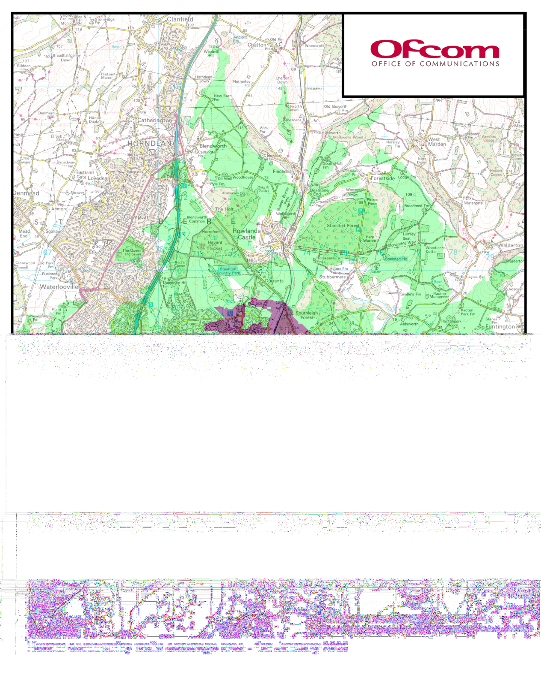
Havant community radio coverage area - 1st January 2006

รูปที่ 2.3 แสดงแผนที่พื้นที่ขอบเขตการให้บริการของสถานีวิทยุกระจายเสียง Insight Radio

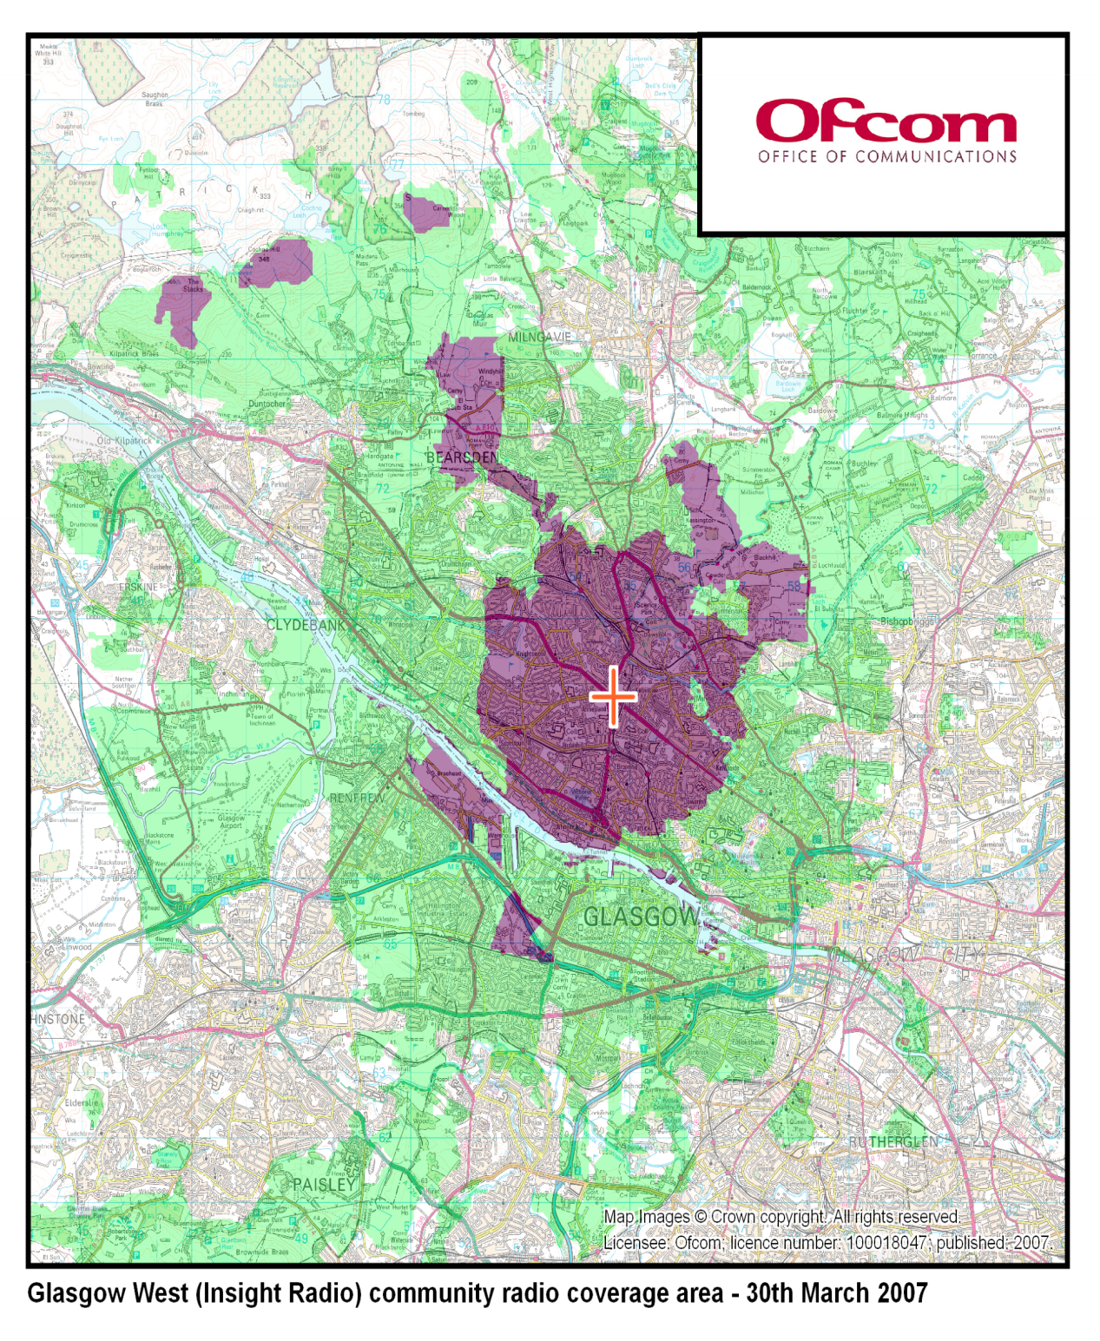

Glasgow West (Insight Radio) community radio coverage area - 30th March 2007

รูปที่ 2.4 แสดงแผนที่พื้นที่ขอบเขตการให้บริการของสถานีวิทยุกระจายเสียง Resonance Radio
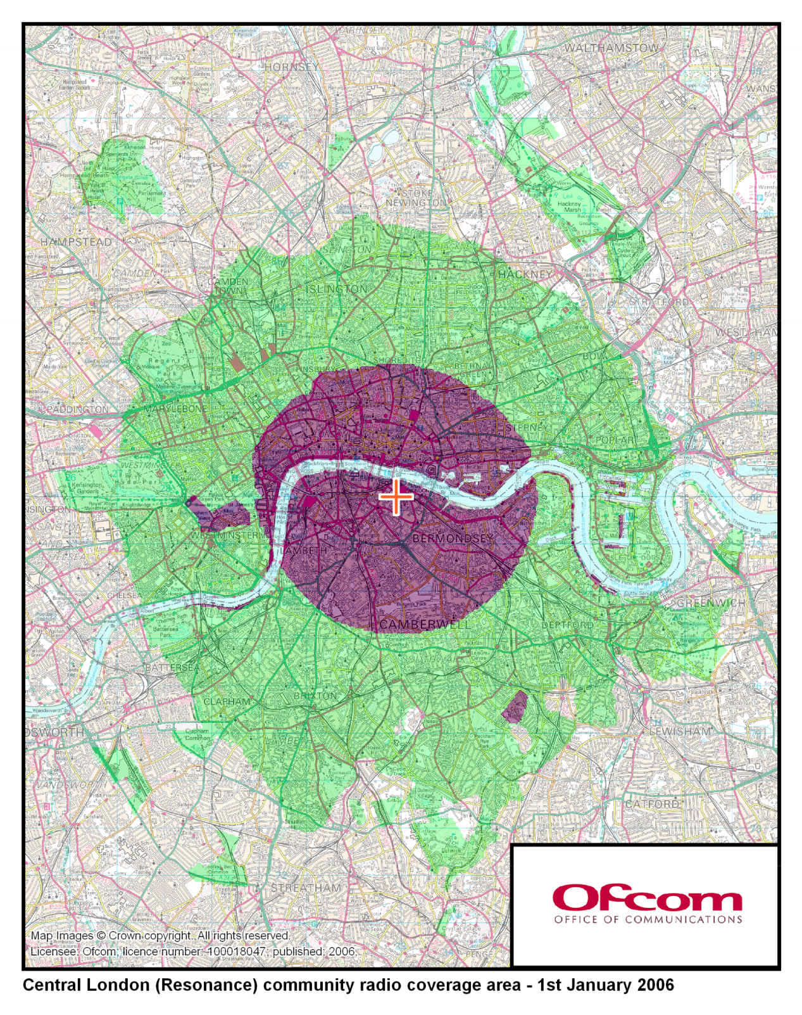

Central London (Resonance) community radio coverage area - 1st January 2006

3.2 มาตรฐานทางเทคนิคของประเทศออสเตรเลีย

มาตรฐานทางเทคนิคของประเทศออสเตรเลียเป็นส่วนหนึ่งของกระบวนการวางแผนการใช้คลื่นความถี่อนาลอกโดย Australian Broadcasting Authority (ACMA ในปัจจุบัน) ที่กำหนดอยู่ในพระราชบัญญัติประกอบกิจการกระจายเสียงและกิจการโทรทัศน์ ค.ศ. 1992 (Broadcasting Services Act 1992) ซึ่งมี 3 ขั้นตอนดังนี้
(1) กำหนดลำดับความสำคัญของพื้นที่และแถบความถี่ในย่านต่างๆ เพื่อทำลำดับการจัดทำแผนจัดสรรความถี่ (Frequency Allotment Plan - FAP) และแผนสำหรับพื้นที่รับอนุญาต (License Area Plan - LAP)
(2) เตรียมแผนจัดสรรความถี่ (FAP) ซึ่งจะกำหนดจำนวนช่องความถี่ที่จะมีได้ในแต่ละพื้นที่
(3) เตรียมแผนสำหรับพื้นที่รับอนุญาต (LAP) ซึ่งจะกำหนดจำนวนและลักษณะของการให้บริการที่จะอนุญาตให้มีขึ้นในแต่ละพื้นที่ของออสเตรเลีย โดยข้อกำหนดทางลักษณะจะประกอบด้วยข้อมูล พื้นที่รับอนุญาต ประเภท ความถี่คลื่นพาห์ที่จะใช้ ที่ตั้งของสถานีส่ง และเงื่อนไขทางเทคนิคอื่นๆ รวมถึงค่า ERP สูงสุดในแต่ละทิศทาง การเตรียม LAP นี้จะทำทีละพื้นที่ตามลำดับความสำคัญที่กำหนดตั้งแต่ในขั้นตอนที่หนึ่ง ซึ่งในทั้งสามขั้นตอนจะต้องมีการทำประชาพิจารณ์ในแต่ละขั้นตอน
ใน LAP จะมีข้อกำหนดทางเทคนิคซึ่งจะมีลักษณะเฉพาะตัวขึ้นกับแต่ละพื้นที่ หากไม่ได้กำหนดใน LAP ก็อาจกำหนดในใบอนุญาตให้ใช้เครื่องส่งสัญญาณกระจายเสียง (Transmitter License) เนื่องจาก LAP หรือใบอนุญาตให้ใช้เครื่องส่งสัญญาณกระจายเสียง (Transmitter License) มีข้อมูลเฉพาะตัว ไม่สามารถใช้เป็นมาตรฐานทั่วไปได้ จึงเสริมด้วยข้อกำหนดที่เป็นแนวทางจากเอกสาร Technical Planning Parameters and Methods for Terrestrial Broadcasting, April 2004

ความแรงสัญญาณระหว่างความถี่ที่ติดกัน

ในพื้นที่การให้บริการที่ทับซ้อนระหว่างสองสถานีส่ง หากความถี่ของทั้งสองสถานีห่างกัน 800 kHz ค่าความแรงของสัญญาณจะต้องต่างกันไม่เกิน 24 dB

เกณฑ์ทางเทคนิคทั่วไปสำหรับกำหนด “พื้นที่ขอบเขตการให้บริการ” (Coverage Area)

พื้นที่ขอบเขตการให้บริการเป็นพื้นที่ครึ่งหนึ่งของพื้นที่ต้องสามารถรับสัญญาณที่ต้องการที่มีความแรงตามมาตรฐานที่กำหนดด้วยเครื่องรับและเสาอากาศอ้างอิง สัญญาณที่ต้องการนี้ต้องมีความแรงเกินกว่าผลรวมของสัญญาณที่ไม่ต้องการทั้งหมดเป็นอย่างน้อยเท่ากับอัตราส่วนป้องกัน (Protection Ratio) ตามในตารางที่ 2.29

ตารางที่ 2.29 แสดงอัตราส่วนป้องกันสำหรับการส่งแบบ FM สเตอริโอ
ระยะห่างความถี่คลื่นพาห์  (MHz) | อัตราส่วนป้องกันต่ำสุด (dB)  สำหรับ continuous interference | อัตราส่วนป้องกันต่ำสุด (dB)  สำหรับ tropospheric interference
0.0: co-channel | 45 | 37
0.1: half channel | 42 | 34
0.2: adjacent channel | 25 | 17
0.3 | 4 | 0
0.4 | - 18 | - 18
0.5 | - 19 | - 19
0.6 | - 20 | - 20
0.7 | - 22 | -22
0.8 | - 24 | - 24

ความแรงสัญญาณขั้นต่ำกรณีไม่มีสัญญาณวิทยุจากแหล่งอื่นรบกวน

ค่าความแรงสัญญาณขั้นต่ำเมื่อไม่มีสัญญาณวิทยุจากแหล่งอื่นรบกวนจะเป็นดังในตารางที่ 2.30 (กำหนดตาม ITU recommendations BS.412-9) โดยนิยามลักษณะสภาพแวดล้อมดังนี้

“เมืองใหญ่ (Urban)” หมายถึงพื้นที่ซึ่งสิ่งปลูกสร้างส่วนใหญ่มีความสูงมากกว่าสองชั้น
“เมือง (Suburban)” หมายถึงพื้นที่ซึ่งสิ่งปลูกสร้างส่วนใหญ่มีความสูงหนึ่งถึงสองชั้น
“นอกเขตเมือง (Rural)” หมายถึงพื้นที่ซึ่งไม่ถูกจัดอยู่ในสองประเภทข้างต้น

ทั้งนี้ค่าในตารางที่ 2.30 สำหรับในเขตเมืองใหญ่และเขตเมืองได้คำนึงถึงสัญญาณรบกวนที่เกิดจากเครื่องใช้ทางไฟฟ้าแล้ว

ตารางที่ 2.30 แสดงความแรงสัญญาณขั้นต่ำของการส่งสัญญาณ FM เมื่อมีสัญญาณรบกวนจากเครื่องใช้ไฟฟ้า (noise)
ลักษณะสภาพแวดล้อม | Mono | Stereo
นอกเขตเมือง (Rural) | 48 dBµV/m (0.25 mV/m) | 54 dBµV/m (0.5 mV/m)
เมือง (Suburban) | 60 dBµV/m (1.00 mV/m) | 66 dBµV/m (2.0 mV/m)
เมืองใหญ่ (Urban) | 70 dBµV/m (0.25 mV/m) | 74 dBµV/m (5.0 mV/m)

กำลังส่ง ERP

ไม่มีการกำหนดค่าสูงสุดสำหรับ ERP ทั้งนี้ค่าที่เหมาะสมขึ้นอยู่กับขนาดของพื้นที่รับบริการ ความสูงของเสาส่ง และค่าความแรงสัญญาณส่งที่จำเป็นสำหรับการให้บริการเพื่อให้สามารถรับสัญญาณได้ดีในบริเวณพื้นที่รับบริการ อย่างไรก็ตามความแรงของสัญญาณจะถูกจำกัดด้วยการรบกวนต่อบริการอื่น หากสถานีส่งเดียวไม่สามารถส่งสัญญาณให้ครอบคลุมพื้นที่รับบริการได้ก็จำเป็นจะต้องใช้หลายสถานีส่ง

ระดับการให้บริการขั้นต่ำ

ผู้รับอนุญาตจะต้องให้ระดับบริการขั้นต่ำในพื้นที่รับอนุญาต ยกเว้นแต่จะกำหนดไว้ใน LAP หรือ ใบอนุญาตให้ใช้เครื่องส่งสัญญาณกระจายเสียง (Transmitter License) โดย
(1) สำหรับการส่งสัญญาณแบบทุกทิศทาง ค่า ERP ห้ามต่ำกว่าค่า ERP สูงสุด (ตามที่กำหนดใน LAP) เกิน 5 dB
(2) สำหรับการส่งสัญญาณแบบเจาะจงทิศทาง ค่า ERP ห้ามต่ำกว่าค่า ERP สูงสุด (ตามที่กำหนดใน LAP) เกิน 5 dB อย่างน้อย 60% ของแต่ละทิศทางที่กำหนด

ความสูงเสาอากาศสูงสุด

จะต้องไม่เกินที่กำหนดใน LAP ถ้าหากไม่ได้กำหนดใน LAP ให้ใช้ค่าตาม ใบอนุญาตให้ใช้เครื่องส่งสัญญาณกระจายเสียง (Transmitter License)

ความแรงสัญญาณสูงสุดภายในพื้นที่รับอนุญาต

ในพื้นที่ที่มีความแรงสัญญาณเกิน 110 dBµV/m จะต้องมีประชากรอยู่ไม่เกิน 1% ของประชากรทั้งหมดในพื้นที่รับอนุญาต ในพื้นที่ที่มีความแรงสัญญาณเกิน 120 dBµV/m จะต้องไม่มีผลกระทบต่อจำนวนประชากรอย่างมีนัยยะสำคัญ โดยจำนวนประชากรที่ถือว่ามีนัยยะสำคัญคือ 0.1% ของประชากรทั้งหมดในพื้นที่รับอนุญาตหรือ 100 คน แล้วแต่ว่าค่าไหนจะน้อยกว่า

ความแรงสัญญาณสูงสุดนอกพื้นที่รับอนุญาต

หากไม่มีข้อกำหนดทางเทคนิคใน LAP ความแรงสัญญาณ (Median Field Strength) นอกพื้นที่รับอนุญาตในพื้นที่เขตเมืองใหญ่จะต้องไม่เกิน 54 dBµV/m นอกจากว่าจะกำหนดเป็นอย่างอื่นในใบอนุญาตให้ใช้เครื่องส่งสัญญาณกระจายเสียง (Transmitter License) ถ้าหากสถานีส่งไม่ได้ตั้งอยู่ที่ตำแหน่งเบื้องต้น (Nominal Location) ตามที่ระบุไว้เบื้องต้นใน LAP ความแรงสัญญาณ (Median Field Strength) จะต้องไม่เกินกว่าความแรงสัญญาณที่จะได้รับหากว่าสถานีตั้งอยู่ที่ nominal location หรือ 54 dBµV/m แล้วแต่ว่าค่าไหนจะมากกว่า

การรบกวนต่อบริการอื่น

หากการส่งสัญญาณรบกวนต่อสัญญาณ FM สัญญาณวิทยุโทรทัศน์ทั้งแบบอนาลอกและ ดิจิทัลหรือการแพร่กระจายข้อมูล (Datacasting Service) ผู้รับใบอนุญาตจะต้องดำเนินการแก้ไขเพื่อกำจัดหรือลดการรบกวนให้ต่ำสุด

มาตรฐานการส่งสัญญาณ FM

1. ระยะห่างความถี่ระหว่างสถานีเท่ากับ 200 kHz โดยความถี่กลางของสถานีแรกเริ่มเท่ากับ 87.7 MHz และความถี่กลางของสถานีสุดท้ายเท่ากับ 107.9 MHz
2. ความถี่เบี่ยงเบนสูงสุดจากคลื่นพาห์จะต้องไม่เกิน ± 75 kHz
3. ลักษณะการ Pre - emphasis สัญญาณเสียงจะต้องเป็นไปตาม admittance-frequency curve ของวงจร Parallel Resistance - Capacitance ที่มีค่าคงตัวเวลาเท่ากับ 50 µsec

การแพร่นอกแถบและการแพร่คลื่นแปลกปลอม

1. แถบความถี่ที่จำเป็น (Necessary Bandwidth) สำหรับการส่งสัญญาณให้อยู่ในระยะ 120 kHz จากความถี่คลื่นพาห์
2. การแพร่สัญญาณที่มีความถี่ต่างจากคลื่นพาห์มากกว่า 120 kHz แต่ไม่เกิน 240 kHz จะต้องมีความแรงต่ำกว่าระดับของสัญญาณที่ยังไม่ได้มอดูเลตอย่างน้อย 25 dB
3. การแพร่สัญญาณที่มีความถี่ต่างจากคลื่นพาห์มากกว่า 240 kHz แต่ไม่เกิน 600 kHz จะต้องมีความแรงต่ำกว่าระดับของสัญญาณที่ยังไม่ได้มอดูเลตอย่างน้อย 35 dB
4. การแพร่สัญญาณที่มีความถี่ต่างจากคลื่นพาห์มากกว่า 600 kHz จะต้องมีความแรงต่ำกว่าระดับของสัญญาณที่ยังไม่ได้มอดูเลตอย่างน้อย 80 dB หรือ 43 + 10 log (P) dB (P คือกำลังส่งของเครื่องส่งวัดเป็นหน่วยวัตต์)

มาตรฐานทางเทคนิคของวิทยุกระจายเสียงที่มุ่งเน้นในเชิงประเด็น

ไม่มีข้อกำหนดทางเทคนิคเป็นพิเศษ

ความเป็นเครือข่าย

อนุญาตให้มีหลายสถานีส่งได้ หากสถานีส่งเดียวไม่สามารถส่งสัญญาณให้ครอบคลุมพื้นที่รับบริการได้ทั่วถึง

ตัวอย่างของแผนที่พื้นที่รับอนุญาต (Licence Area Plan)

ในส่วนสุดท้ายนี้ จะแสดงตัวอย่างของ Vision Australia Radio ซึ่งเป็นส่วนหนึ่งของเครือข่าย Radio Print Handicapped (RPH) และมีสถานีเครือข่ายกระจายอยู่ตามเมืองต่างๆ ในรัฐ Victoria โดยสถานีหลักของ Vision Australia Radio อยู่ที่เมือง Melbourne คือสถานี 3RPH ส่งกระจายเสียงด้วยคลื่นความถี่ 1179 kHz AM ส่วนสถานีที่เหลือจะออกอากาศรายการจากท้องถิ่นร่วมกับรายการจากสถานีหลัก

ตาราง 2.31 แสดงตัวอย่างพื้นที่ขอบเขตการให้บริการที่ได้รับอนุญาตจาก ACMA ของสถานีวิทยุกระจายเสียงชุมชนของกลุ่มความสนใจร่วม/ประโยชน์ร่วมในสหราชอาณาจักร
เมือง | สถานี | คลื่น | อ้างอิง
Albury | 2APH | 101.7 MHz FM | http://www.acma.gov.au/licplan/defmaps/documents/maps/la_401.pdf
Bendigo | 3BPH | 88.7 MHz FM | http://www.acma.gov.au/licplan/defmaps/documents/maps/la_407.pdf
Geelong | 3GPH | 99.5 MHz FM | http://www.acma.gov.au/licplan/defmaps/documents/maps/la_463.pdf
Melbourne | 3RPH | 1179 kHz AM | http://www.acma.gov.au/licplan/defmaps/documents/maps/la_1212.pdf
Mildura | 3MPH | 107.5 MHz FM | http://www.acma.gov.au/licplan/defmaps/documents/maps/la_435.pdf
Shepparton | 3SPH | 100.1 MHz FM | http://www.acma.gov.au/licplan/defmaps/documents/maps/la_346.pdf
Warragul | 3RPH/T | 93.5 MHz FM | http://www.acma.gov.au/licplan/defmaps/documents/maps/la_1212.pdf
Warrnambool | 3RPH/T | 94.5 MHz FM | http://www.acma.gov.au/licplan/defmaps/documents/maps/la_1212.pdf
อ้างอิงจาก: เอกสาร The ABA’s General Approach to Analog Planning, September 2003, เอกสารของ ACMA, Technical Planning Parameters and Methods for Terrestrial Broadcasting, April 2004, เอกสาร ของ ACMA, Broadcasting Services (Technical Planning) Guidelines 2007

ภาพที่ 2.5 แสดงแผนที่พื้นที่ขอบเขตการให้บริการของสถานีวิทยุกระจายเสียง 2APH

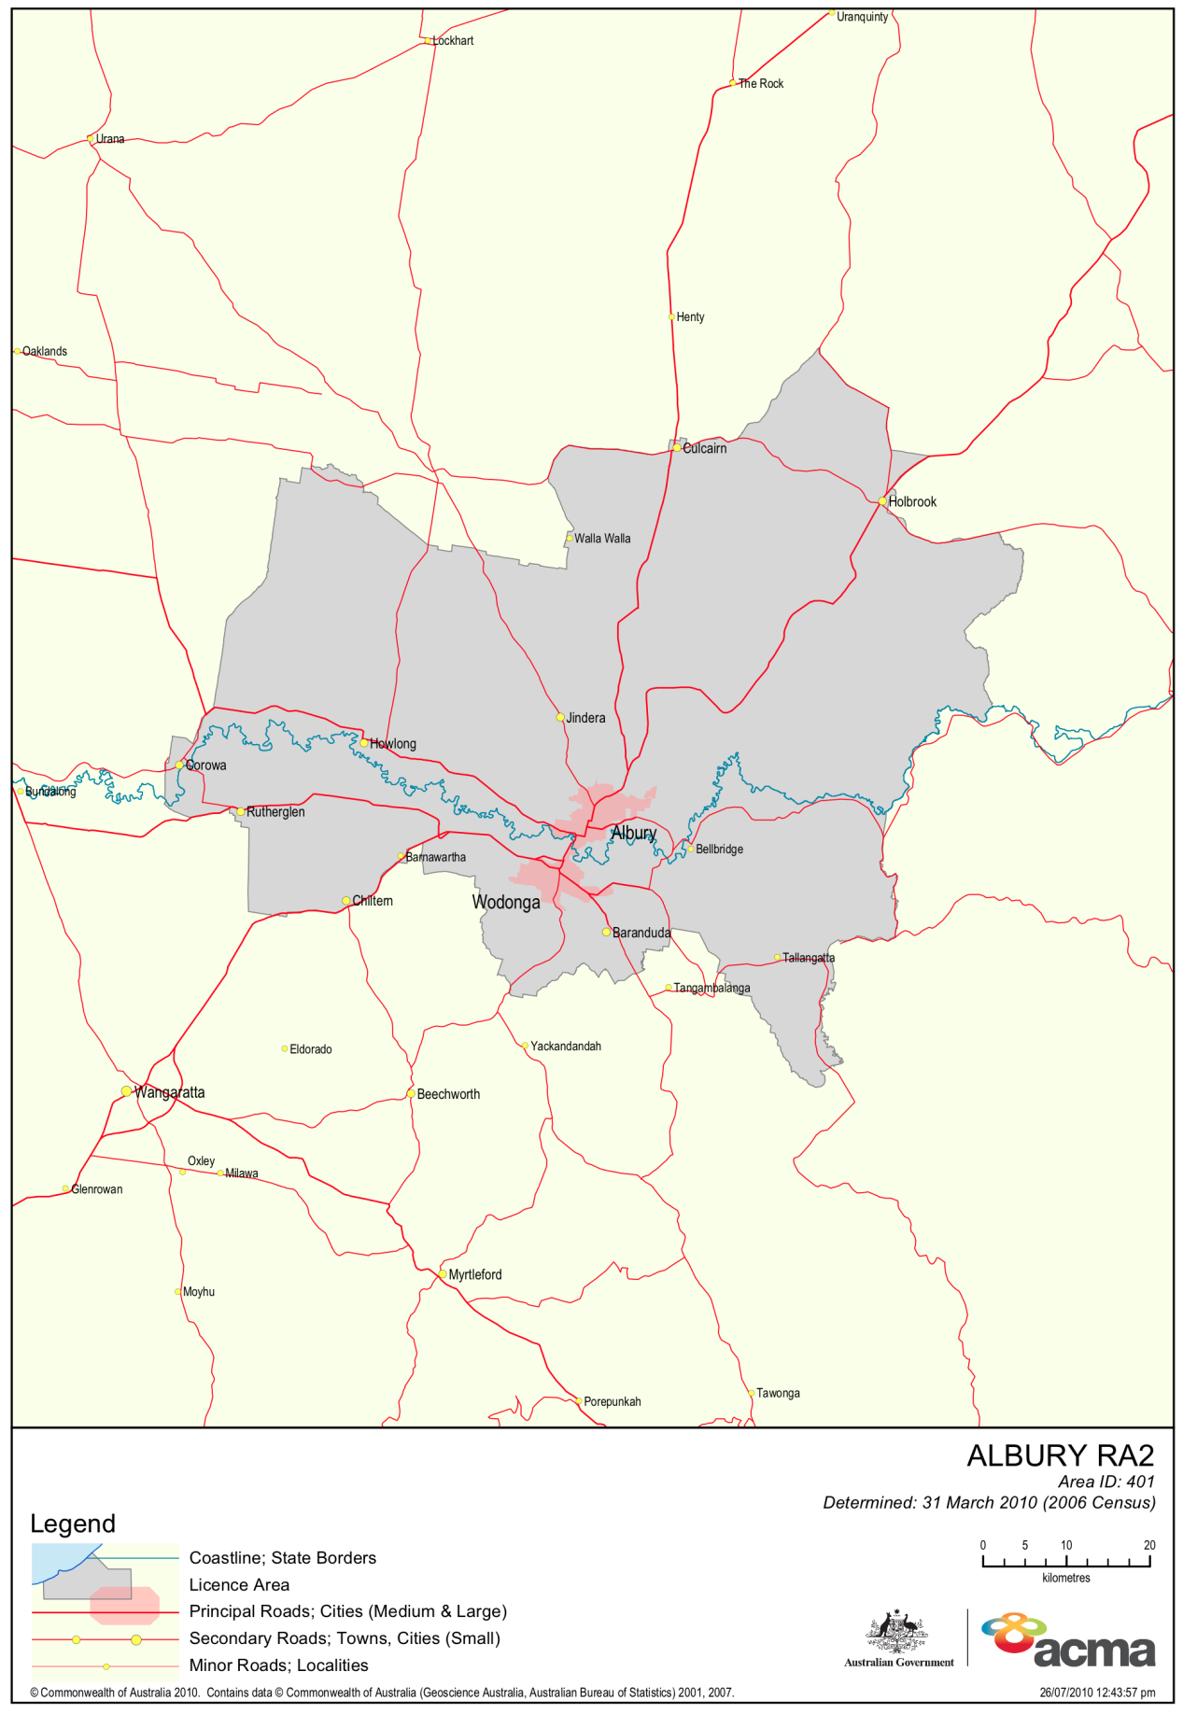

ภาพที่ 2.6 แสดงแผนที่พื้นที่ขอบเขตการให้บริการของสถานีวิทยุกระจายเสียง 3BPH

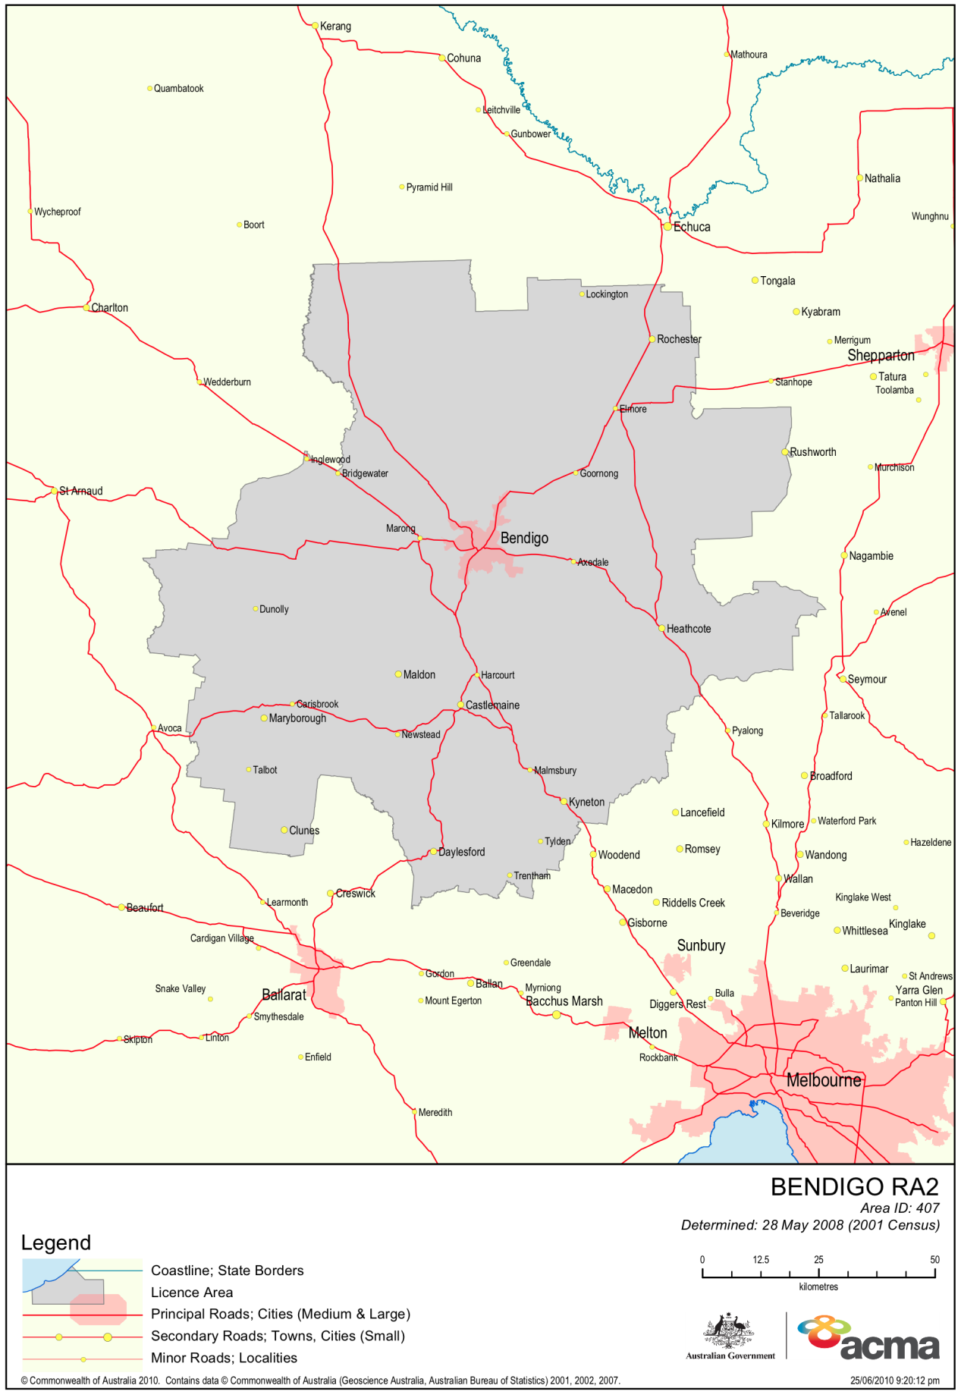

ภาพที่ 2.7 แสดงแผนที่พื้นที่ขอบเขตการให้บริการของสถานีวิทยุกระจายเสียง 3GPH

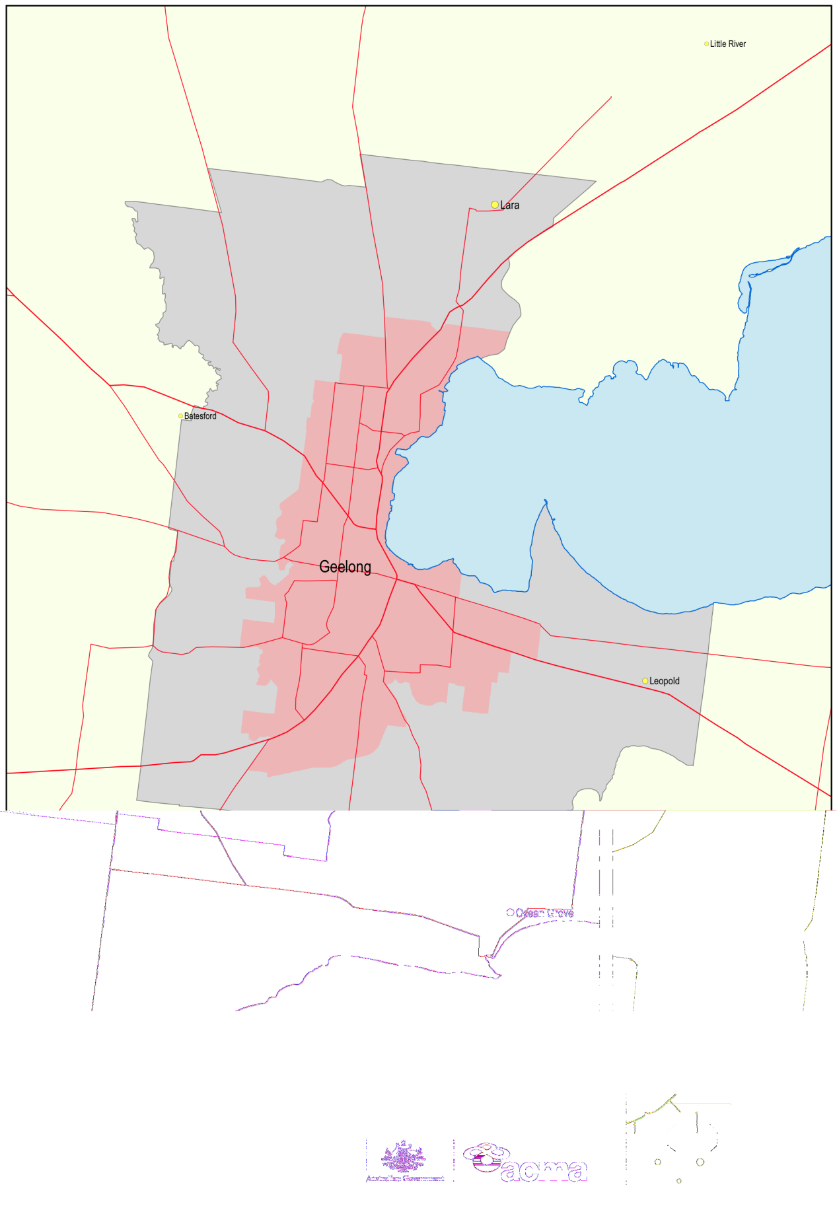

รูปที่ 2.8 แสดงแผนที่พื้นที่ขอบเขตการให้บริการของสถานีวิทยุกระจายเสียง 3RPH และ 3RPH/T

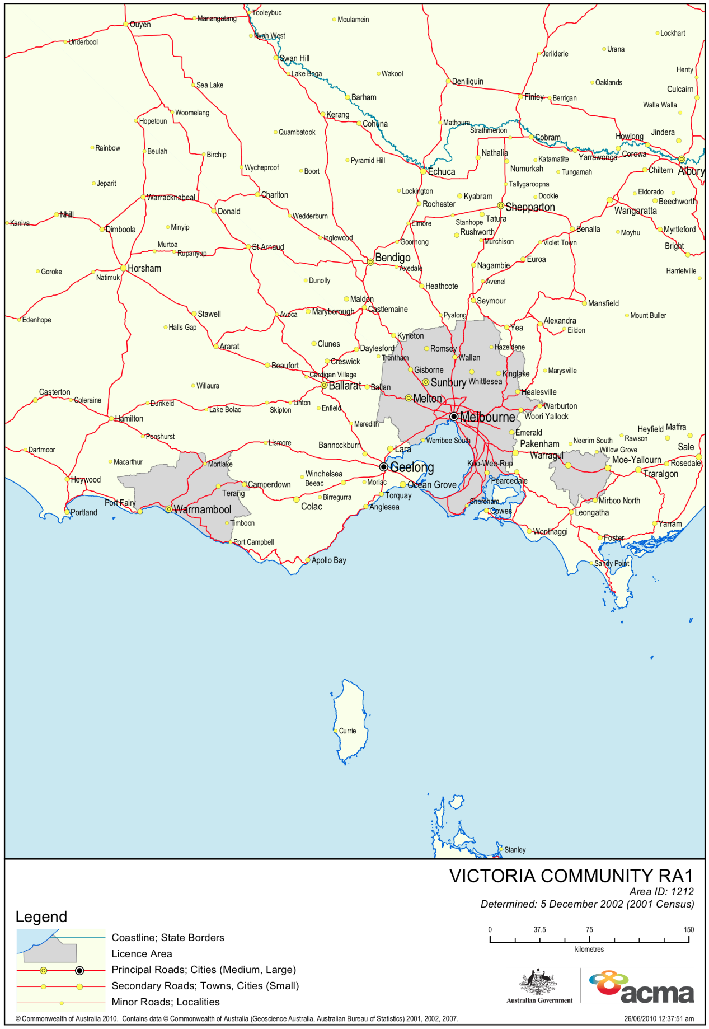

ภาพที่ 2.9 แสดงแผนที่พื้นที่ขอบเขตการให้บริการของสถานีวิทยุกระจายเสียง 3MPH

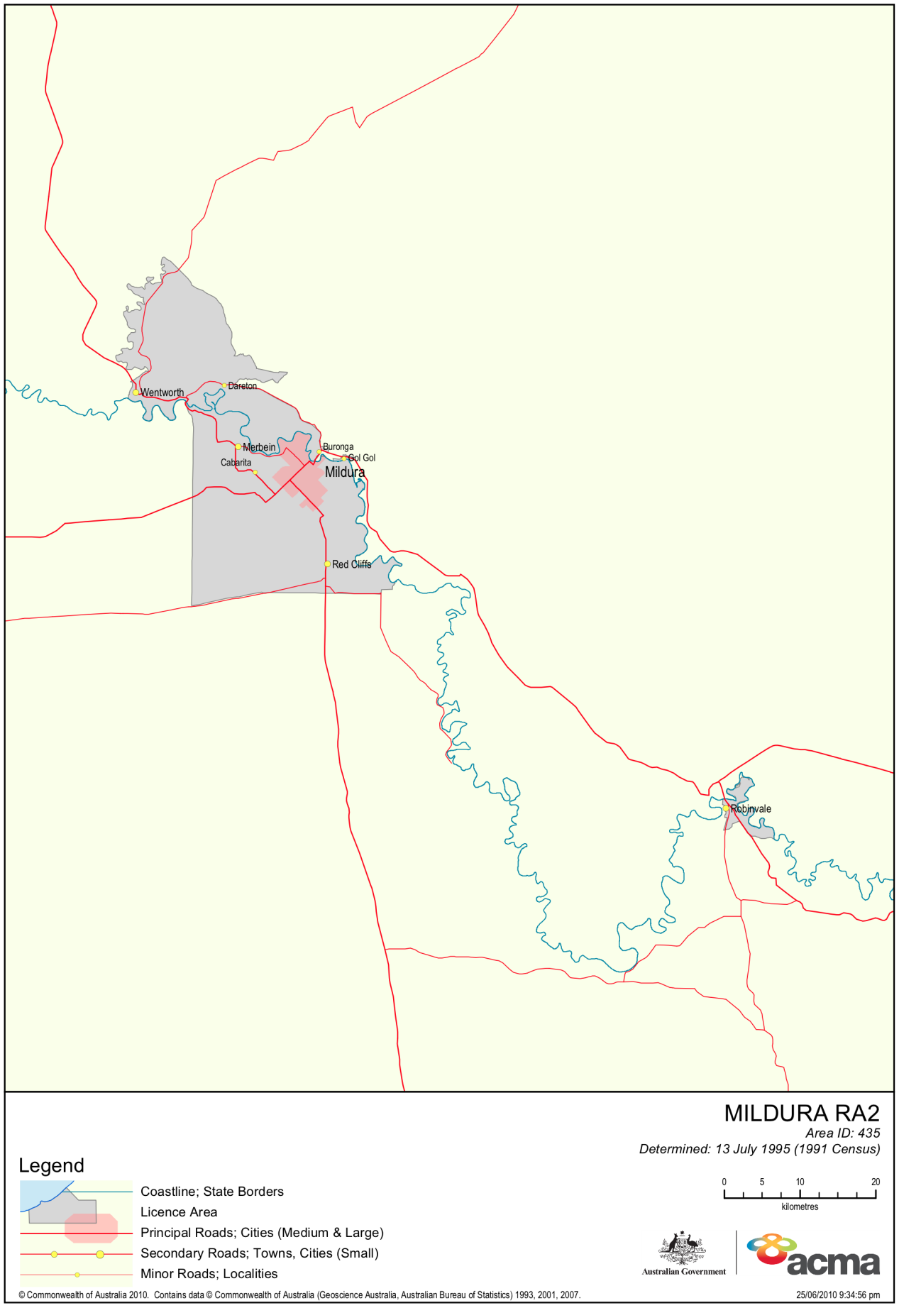

ภาพที่ 2.10 แสดงแผนที่พื้นที่ขอบเขตการให้บริการของสถานีวิทยุกระจายเสียง 3SPH

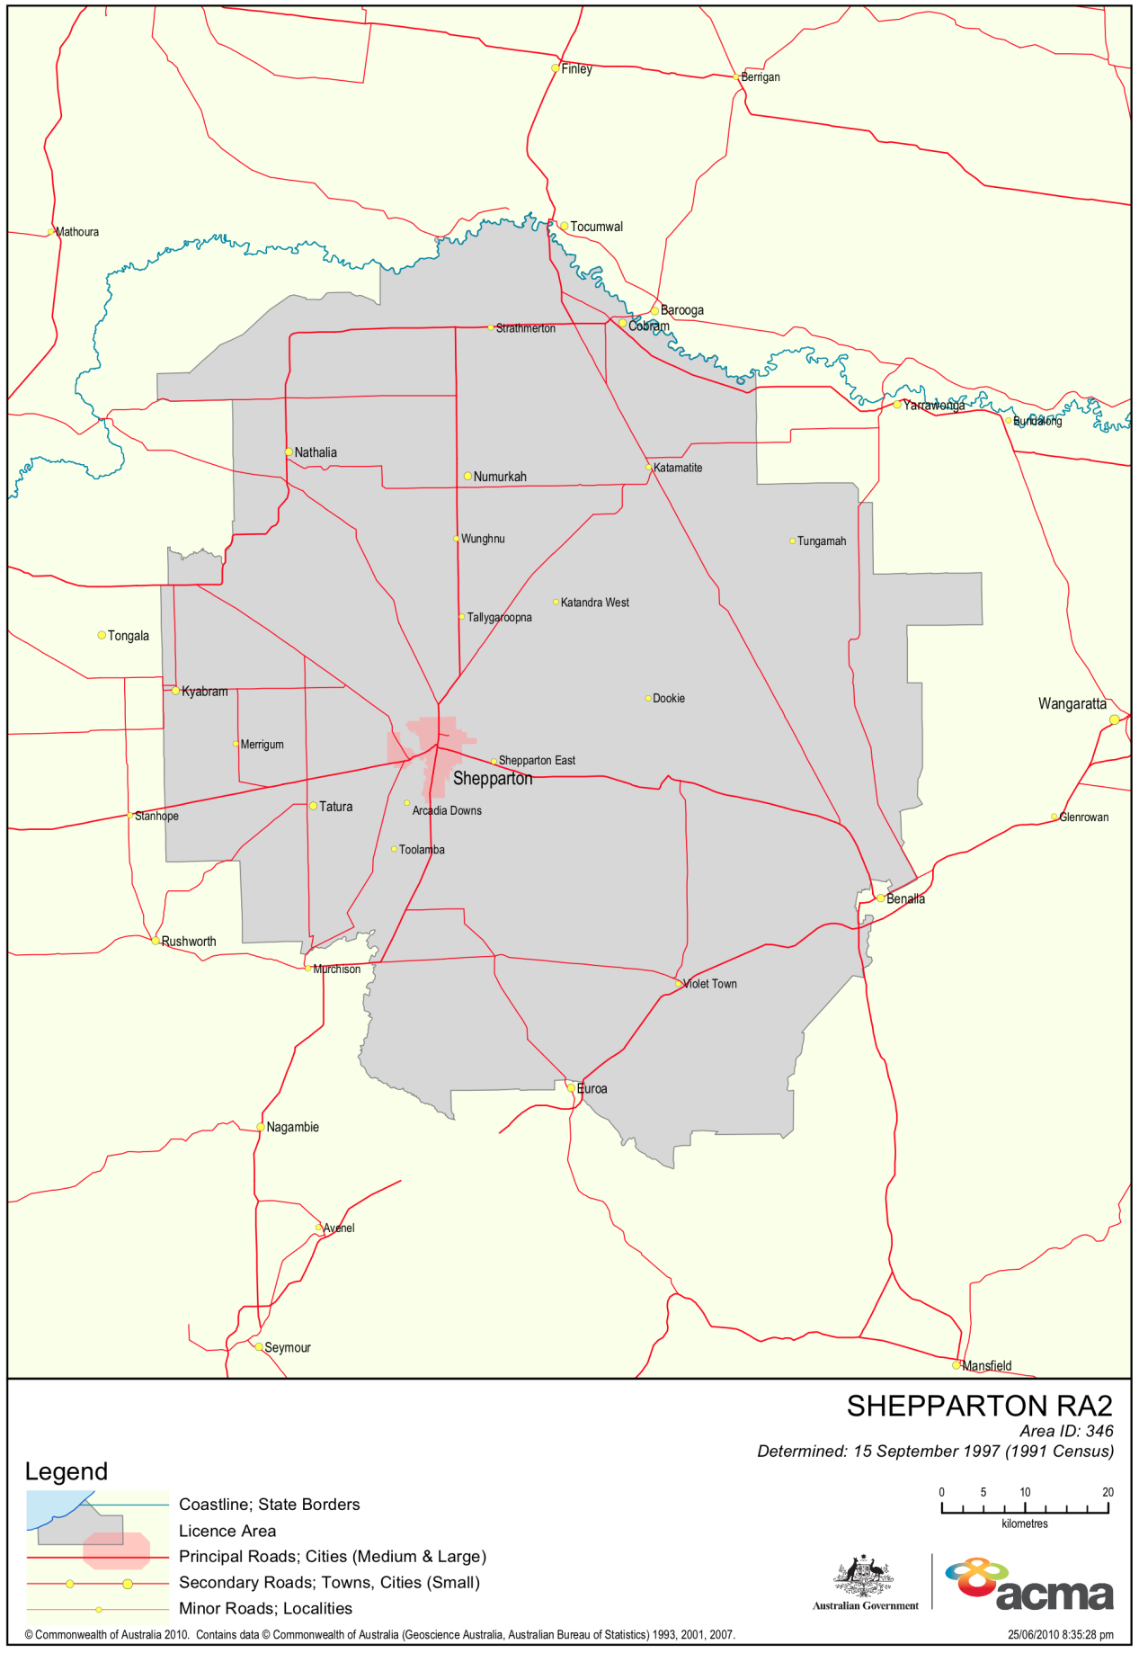

ส่วนที่ 4
บทสรุปการศึกษา
กิจการวิทยุกระจายเสียงที่มุ่งเน้นในเชิงประเด็นในต่างประเทศ

จากผลการศึกษาเกี่ยวกับการเมือง พัฒนาการ รูปแบบการดำเนินการคุณลักษณะด้านกฎระเบียบและรูปแบบการกำกับดูแลของกิจการวิทยุกระจายเสียงที่มุ่งเน้นในเชิงประเด็นในภูมิภาคต่างๆ ทั่วโลก ในครั้งนี้พบผลสรุปที่สำคัญ ดังนี้
ในส่วนแนวคิด พัฒนาการและรูปแบบการดำเนินกิจการวิทยุกระจายเสียงที่มุ่งเน้นในเชิงประเด็นในต่างประเทศพบว่า เริ่มต้นจากความต้องการของประชาชนที่ต้องการให้กิจการวิทยุกระจายเสียงเป็นสื่อกลางในการถ่ายทอดอัตลักษณ์ ความคิดเห็น ข่าวสารที่สอดคล้องกับความต้องการและสนองตามวัตถุประสงค์หรือประเด็นที่มีความเฉพาะเจาะจงในเรื่องต่างๆ ของประชาชน กิจการวิทยุกระจายเสียงที่มุ่งเน้นในเชิงประเด็นจึงถือกำเนิดขึ้นจากพลังผลักดันของภาคประชาชนเอง ซึ่งเป็นไปตามหลักการความคิดสากลพื้นฐานเกี่ยวกับ “สิทธิการสื่อสารของภาคประชาชน” หรือ “สิทธิมนุษยชนในด้านการสื่อสาร” และ “แนวคิดในการเคารพซึ่งกันและกันในความแตกต่างและความหลากหลายทางสังคม”
นับตั้งแต่ทศวรรษที่ 1980 องค์การยูเนสโก (UNESCO) ได้ให้ความสำคัญและสนับสนุนปรัชญาแนวคิดดังกล่าวอย่างเป็นรูปธรรมในการเปิดโอกาสให้ประชาชนกลุ่มต่างๆ มีสิทธิในการสื่อสาร ใช้สื่อแขนงต่างๆ โดยเฉพาะอย่างยิ่งสื่อวิทยุกระจายเสียงเพื่อการส่งเสริมสิทธิเสรีภาพทางด้านการสื่อสารขั้นพื้นฐานของประชาชน ในการพัฒนาด้านต่างๆ ทั้งด้านสังคม การศึกษา คุณภาพชีวิต สุขอนามัย วัฒนธรรมและศาสนา ฯลฯ โดยพบว่าในช่วงเวลาต่างๆ มีสื่อวิทยุกระจายเสียงที่มุ่งเน้นในเชิงประเด็นที่เน้นการสื่อสารประเด็นที่เฉพาะเจาะจงตามกลุ่มความสนใจความต้องการร่วมหรือผลประโยชน์ร่วมกัน ดังนี้
ปี ค.ศ.1948 พบกิจการวิทยุกระจายเสียงที่มุ่งเน้นในเชิงประเด็นด้านการรณรงค์เพื่อส่งเสริมกระบวนการประชาธิปไตยที่ก่อตั้งโดยกลุ่มการเมืองท้องถิ่นในประเทศสหรัฐอเมริกา
ปี ค.ศ.1980 พบกิจการวิทยุกระจายเสียงที่มุ่งเน้นในเชิงประเด็นด้านการพัฒนาคุณภาพชีวิตของผู้พิการและผู้ด้อยโอกาส โดยภาคประชาชนและผู้พิการทางสายตาในประเทศออสเตรเลีย
ปี ค.ศ.1990 พบกิจการวิทยุกระจายเสียงที่มุ่งเน้นในเชิงประเด็นเพื่อการพัฒนาด้านการแพทย์และการบำบัดผู้ป่วยผลักดันโดยกลุ่มผู้ป่วยที่กำลังได้รับการบำบัดอยู่ในโรงพยาบาลในประเทศอาร์เจนตินา
ปี ค.ศ.1999 พบกิจการวิทยุกระจายเสียงที่มุ่งเน้นในเชิงประเด็นเพื่อการพัฒนาวิถีชีวิตและส่งเสริมสุขภาวะของผู้สูงอายุ (Angel Radio) โดยผู้สูงอายุในประเทศสหราชอาณาจักร
นอกจากนี้ยังพบกิจการวิทยุกระจายเสียงที่มุ่งเน้นในเชิงประเด็นเพื่อส่งเสริมสิทธิในการนับถือและแสดงออกทางศาสนา เพื่อการเผยแพร่หลักธรรมคำสอนและเป็นสื่อกลางของศาสนิกชนต่างๆ ทั่วทุกมุมโลก อาทิ สถานีวิทยุกระจายเสียงของคริสตศาสนา เช่น ยุโรป อเมริกา ฟิลิปปินส์ และสถานีวิทยุกระจายเสียงศาสนาอิสลาม ในประเทศที่นับถือศาสนาอิสลาม เช่น อินโดนีเซีย สหรัฐอาหรับเอมิเรตส์ กาตาร์ และบรูไน รวมทั้งสถานีวิทยุกระจายเสียงมุสลิมในประเทศแอฟริกาใต้ ออสเตรเลีย และสหราชอาณาจักร เป็นต้น
ในส่วนของพัฒนาการกิจการวิทยุกระจายเสียงที่มุ่งเน้นในเชิงประเด็นนั้นพบว่า กิจการวิทยุกระจายเสียงที่มุ่งเน้นในเชิงประเด็นมีวิวัฒนาการทางสังคม และเสียงเรียกร้องจากประชาชนผลักดันให้เกิดการปรับเปลี่ยนระบบและรูปแบบการดำเนินกิจการวิทยุกระจายเสียงนับจากช่วง ค.ศ. 1950 จนถึงปัจจุบันที่โลกเข้าสู่ “ยุคโลกาภิวัตน์” ซึ่งเป็นยุคที่ทำให้คำว่า “ชุมชน” มีความหมายในมิติที่กว้างขวางมากขึ้น นอกเหนือไปจากคำว่า “ชุมชน” ในมิติเชิงกายภาพแบบเดิม “ชุมชนและสังคม” ในมิติใหม่ถูกนิยามไปสู่การอธิบายถึงความสนใจร่วมกัน (Community of Interest) ที่ประชาชนมีความต้องการเฉพาะในเชิงประเด็นร่วมกัน (Specifically Need - based Community/Issue - based Community) หรือมีผลประโยชน์ร่วมกันในทางใดทางหนึ่งหรือมิติใดมิติหนึ่ง
“ประเด็นทางสังคม” ในมิติร่วมสมัยได้ถูกกำหนดขึ้นตามกรอบแนวคิดของสำนักงานข้าหลวงใหญ่ด้านสิทธิมนุษยชนประจำสหประชาชาติได้จำแนกประเด็นทางสังคมสากลร่วมสมัยไว้ทั้งสิ้น 48 ประเด็น อาทิ ประเด็นด้านการเมือง การศึกษา สิ่งแวดล้อม ชนชั้น ชาติพันธุ์ หรือศาสนา เป็นต้น
จากข้อมูลดังกล่าวอาจสรุปถึงแนวคิดและพัฒนาการของกิจการวิทยุกระจายเสียงที่มุ่งเน้นในเชิงประเด็นได้ว่าเป็นกิจการวิทยุทางเลือกของกลุ่มประชาชนที่มีความต้องการช่องทางและเวทีการสื่อสารในระหว่างสมาชิกในกลุ่มและสื่อสารสู่สาธารณะเพิ่มมากขึ้น เป็นส่วนที่ช่วยเติมเต็มความต้องการและสิทธิของพลเมือง ที่กิจการวิทยุกระจายเสียงในรูปแบบหลักและการพิจารณาในกรอบแนวคิดที่จำกัดในกรอบแนวคิดเดิมไม่สามารถตอบสนองในมิติด้านสิทธิการสื่อสารและความต้องการข่าวสารของกลุ่มประชาชนในสังคมและกลุ่มวัฒนธรรมในปัจจุบันที่มีความซับซ้อนขึ้นได้อย่างครบบริบูรณ์ นิยามเชิงกฎหมายในประเทศต่างๆ จึงระบุและอธิบายเนื้อหาในเชิงประเด็นว่าเป็นเนื้อหาที่เน้นในเรื่องของความสนใจร่วมหรือผลประโยชน์ร่วมกันของชุมชน (Community of Interest)
ในส่วนของรูปแบบของกิจการวิทยุกระจายเสียงที่มุ่งเน้นในเชิงประเด็นพบว่า จากการศึกษาในระดับนานาชาติ รูปแบบของการให้อนุญาตจากภาครัฐและลักษณะของการประกอบกิจการของวิทยุกระจายเสียงที่มุ่งเน้นในเชิงประเด็นสามารถสรุปออกมาได้ทั้งสิ้น 3 ลักษณะ คือ
ลักษณะที่หนึ่ง เป็นส่วนหนึ่งของกิจการวิทยุกระจายเสียงชุมชน
ลักษณะที่สอง ถูกจัดประเภทหรือได้รับการอนุญาตจากรัฐบาล องค์กรกำกับดูแลกิจการกระจายเสียงเป็นกรณีพิเศษเฉพาะเจาะจง (Special or Specific Radio Broadcasting Services)
ลักษณะที่สาม จัดให้อยู่ในการบริการสาธารณะ

ซึ่งหากพิจารณาถึงลักษณะและรายละเอียดของกิจการวิทยุกระจายเสียงที่มุ่งเน้นในเชิงประเด็นแล้วพบว่า มีความเหมือนและสอดคล้องกับปรัชญาแนวคิดการประกอบกิจการกระจายเสียงในลักษณะประเภทที่ 1 คือ ประเภทของกิจการวิทยุกระจายเสียงชุมชน ซึ่งในหลายประเทศได้ระบุนิยาม คุณลักษณะในทางกฎหมายและการแบ่งประเภทของกิจการวิทยุกระจายเสียงที่มุ่งเน้นในเชิงประเด็น ให้เป็นส่วนหนึ่งของกิจการวิทยุกระจายเสียงชุมชน (อาทิ อังกฤษ ตามพระราชบัญญัติกิจการสื่อสาร (The Communication Act 2003) ออสเตรเลีย ตามพระราชบัญญัติประกอบกิจการกระจายเสียงและกิจการโทรทัศน์ ค.ศ. 1992 (Broadcasting Service Act 1992) เป็นต้น โดยแบ่งประเภทกิจการวิทยุกระจายเสียงชุมชนออกเป็น 2 ประเภท คือ
ก.วิทยุกระจายเสียงชุมชนเชิงภูมิศาสตร์ (Geographically Area - based Community Radio) และ
ข.วิทยุกระจายเสียงชุมชนของกลุ่มความสนใจร่วม/ผลประโยชน์ร่วม (Community of Interest based Radio)
ส่วนตัวอย่างประเทศที่จัดประเภทกิจการวิทยุกระจายเสียงที่มุ่งเน้นในเชิงประเด็นไว้ในประเภทการได้รับการอนุญาตจากรัฐบาล องค์กรกำกับดูแลกิจการกระจายเสียงเป็นกรณีพิเศษหรือเฉพาะเจาะจง (Special or Specific Radio Broadcasting Services) นั้นได้แก่ ประเทศแคนาดา ตามพระราชบัญญัติประกอบกิจการกระจายเสียงและกิจการโทรทัศน์ ค.ศ. 1999 และ ค.ศ. 2000 ที่แบ่งวิทยุกระจายเสียงออกเป็น 7 ประเภท และกิจการวิทยุกระจายเสียงที่มุ่งเน้นในเชิงประเด็นจะพบในประเภทกิจการวิทยุกระจายเสียงชุมชน (Community Radio Broadcasting) กิจการกระจายเสียงเพื่อศาสนา (Religious Radio Broadcasting) กิจการกระจายเสียงเพื่อการศึกษา (Campus Radio Broadcasting) กิจการกระจายเสียงของชาวพื้นเมืองอะบอริจิน (Aboriginal Radio Broadcasting) และกิจการกระจายเสียงอื่นๆ อาทิ วิทยุกระจายเสียงเพื่อการจราจร วิทยุกระจายเสียงเพื่อสิ่งแวดล้อม วิทยุกระจายเสียงเพื่องานเฉพาะกิจ เป็นต้น
ในประเทศโคลัมเบียได้จัดกิจการวิทยุกระจายเสียงที่มุ่งเน้นในเชิงประเด็นไว้ในกลุ่มกิจการพิเศษ หรือสนับสนุนกิจการวิทยุกระจายเสียงที่มุ่งเน้นในเชิงประเด็นโดยเฉพาะ ซึ่งเป็นไปตามกฎหมายเพื่อกิจการกระจายเสียงเพื่อกลุ่มชาติพันธุ์และความหลากหลายทางวัฒนธรรมตามกฎบัญญัติที่ 74 ปี ค.ศ. 1996 นอกจากนี้ในประเทศสเปน โปแลนด์ อาร์เจนตินา ได้จัดกิจการวิทยุกระจายเสียงที่มุ่งเน้นในเชิงประเด็นศาสนาไว้ในกิจการเฉพาะกิจด้วย
จากข้อมูลดังกล่าวอาจสรุปถึงการจัดประเภทกิจการวิทยุกระจายเสียงที่มุ่งเน้นในเชิงประเด็นว่า อาจจะถูกจัดไว้ในกิจการวิทยุกระจายเสียงในลักษณะต่างๆ ดังนี้ ลักษณะแรก ควรจัดอยู่ในประเภทกิจการวิทยุกระจายเสียงชุมชน ซึ่งในทางปฏิบัติผู้ขอใบอนุญาตจะต้องมีการบริหารจัดการและดำเนินกิจการให้เป็นไปตามหลักปรัชญาแนวคิดของสื่อวิทยุกระจายเสียงชุมชน และในลักษณะที่สอง คือ อาจจัดอยู่ในกิจการกระจายเสียงสาธารณะในลักษณะพิเศษเฉพาะ (Specific Broadcasting Radio) ซึ่งอาจให้บริการเป็นช่วงเวลา โดยการแพร่กระจายเสียงอาจทำในรูปเครือข่ายก็ได้

ส่วนที่ 2 กรณีศึกษากิจการวิทยุกระจายเสียงที่มุ่งเน้นในเชิงประเด็นในประเทศสหราชอาณาจักร ประเทศออสเตรเลีย และประเทศอื่นๆ พบผลสรุปได้ดังตารางต่อไปนี้

ตารางที่ 2.32 แสดงสรุปผลการศึกษากิจการวิทยุกระจายเสียงชุมชนที่มุ่งเน้นในเชิงประเด็นในภูมิภาคต่างๆ
ข้อ | ประเด็น | ยุโรป | โอเชียเนีย | แอฟริกา | อเมริกา | เอเชีย
1 | นิยามตามกฎหมายของวิทยุกระจายเสียงที่มุ่งเน้นในเชิงประเด็น | สหราชอาณาจักร  ไม่มีคำนิยามโดยตรงตามกฎหมายที่ให้คำนิยามถึง “วิทยุกระจายเสียงที่มุ่งเน้นในเชิงประเด็น” (Issue - based Radio/Issue - oriented Radio)  แต่มีการใช้คำ/นิยามที่ใกล้เคียงคือ “ชุมชนความสนใจร่วม/ประโยชน์ร่วม” (Community of Interest) ระบุไว้ตามกฎหมาย 2 ฉบับ คือ  (ก) พระราชบัญญัติกิจการกระจายเสียงและกิจการโทรทัศน์ ค.ศ. 1990 (The Broadcasting Act 1990) ซึ่งได้รับการแก้ไขเป็น พระราชบัญญัติกิจการสื่อสาร ค.ศ. 2003 (The Communication Act 2003)  (ข) ระเบียบการประกอบกิจการวิทยุกระจายเสียงชุมชน ค.ศ. 2004 (The Community Radio Order 2004) ซึ่งได้รับการแก้ไขเพิ่มเติมเป็นระเบียบการประกอบกิจการวิทยุกระจายเสียงชุมชน ค.ศ. 2010 (The Community Radio Order 2010) มีผลบังคับใช้เมื่อ 22 มกราคม ค.ศ. 2010  คำนิยามของ “ชุมชน” ตามระเบียบการประกอบกิจการวิทยุกระจายเสียงชุมชน ค.ศ. 2004  มาตรา 2 (1) หมายถึง “ (ก) ประชาชนผู้ที่อาศัยอยู่ หรือทำงานอยู่ หรือกำลังศึกษาอยู่ ในเขตพื้นที่อาณาเขตเฉพาะหรือเขตชุมชนท้องถิ่นเฉพาะ หรือ (ข) ประชาชนที่มีความสนใจร่วมหรือผลประโยชน์ร่วมกันอย่างหนึ่งอย่างใด หรือมีคุณลักษณะทางหนึ่งทางใดที่เหมือนกัน”  สเปนและโปแลนด์  ข้อตกลงโดยตรงกับรัฐบาลเพื่อการได้รับอนุญาตเพื่อดำเนินกิจการกระจายเสียงเฉพาะประเด็น อาทิ ข้อตกลงระหว่างพระศาสนจักรคาทอลิกกับรัฐบาลประเทศสเปนและโปแลนด์ (น. 21) | ออสเตรเลีย  ไม่มีคำนิยามโดยตรงตามกฎหมายที่ให้คำนิยามถึง “วิทยุกระจายเสียงที่มุ่งเน้นในเชิงประเด็น” (Issue - based Radio/Issue - oriented Radio) แต่มีการใช้คำ/นิยามที่ใกล้เคียงคือ  Community of Interest ระบุไว้ตามกฎหมายตามระเบียบเงื่อนไขการพิจารณาอนุญาตประกอบกิจการวิทยุกระจายเสียงชุมชนกลุ่มความสนใจร่วม/ประโยชน์ร่วม (Community of Interest) จาก ACMA  นอกจากนี้ยังมีการประกอบกิจการที่ได้รับอนุญาตให้ประกอบกิจการแบบเฉพาะเจาะจงในประเภทของใบอนุญาตอื่นที่นอกเหนือกิจการวิทยุกระจายเสียงชุมชน ดังนี้  (ก) การบริหารกิจการกระจายเสียงแบบจำกัดบริเวณ/กลุ่มความสนใจ/ประเภทเนื้อหา โดยระบบสมาชิก (Subscription Narrowcasting Services)  (ข) การบริการกิจการกระจายเสียงแบบจำกัดบริเวณ/กลุ่มความสนใจ/ประเภทเนื้อหา โดยระบบเปิด (Open Narrowcasting Services) ศึกษาตัวอย่างได้จาก Vision Radio Network (http://www.vision.org.au)  (ค) กิจการวิทยุกระจายเสียง SBS เป็นกิจการวิทยุกระจายเสียงที่เน้นการให้บริการข่าวสารสาระบันเทิงแก่กลุ่มประชาชนที่มีความหลากหลายและแตกต่างในด้านเชื้อชาติ วัฒนธรรม ภาษา ชนกลุ่มน้อย หรือเป็นรายการพิเศษ โดยมีการออกอากาศเป็นภาษาต่างๆ ถึง 68 ภาษา ส่งสัญญาณกระจายเสียงครอบคลุมเมืองหลักๆ ทั่วประเทศ (ศึกษาเพิ่มเติมที่ http://www.sbs.com.au/radio) | จากการศึกษาเปรียบเทียบในระดับนานาชาติไม่มีคำนิยามโดยตรงตามกฎหมายที่ให้คำนิยามถึง “วิทยุกระจายเสียงที่มุ่งเน้นในเชิงประเด็น” (Issue - based Radio/Issue - oriented Radio) | จากการศึกษาเปรียบเทียบในระดับนานาชาติไม่มีคำนิยามโดยตรงตามกฎหมายที่ให้คำนิยามถึง “วิทยุกระจายเสียงที่มุ่งเน้นในเชิงประเด็น” (Issue - based Radio/Issue - oriented Radio)  มีลักษณะที่ใกล้เคียง/หรือมีการให้อนุญาตประกอบการ ได้แก่  (1.1) วิทยุกระจายเสียงชุมชน กลุ่มความสนใจร่วม/ประโยชน์ร่วม (Community of Interest)  (1.2) กิจการวิทยุกระจายเสียงเพื่อเป้าหมาย/กลุ่มเป้าหมายเฉพาะเจาะจง (Special or Specific Broadcasting Services) ที่ได้รับการจัดไว้ให้อยู่เป็นอีกประเภทหนึ่งของกิจการกระจายเสียง อาทิ ในประเทศแคนาดา (กิจการสถานีเพื่อศาสนา การศึกษาและชาวพื้นเมือง ดูเพิ่มเติมในส่วนที่ 1 น. 20 - 21)  (1.3) การออกกฎหมายเฉพาะ/เป็นพิเศษในการให้อนุญาตประกอบกิจการกระจายเสียงเฉพาะเหล่านั้น อาทิ กิจการวิทยุกระจายเสียงเพื่อกลุ่มชาติพันธุ์และวัฒนธรรมในประเทศโคลัมเบีย และกฤษฎีกาเพื่อกิจการกระจายเสียงของศาสนาคริสต์ ในประเทศอาร์เจนตินา | จากการศึกษาเปรียบเทียบในระดับนานาชาติไม่มีคำนิยามโดยตรงตามกฎหมายที่ให้คำนิยามถึง “วิทยุกระจายเสียงที่มุ่งเน้นในเชิงประเด็น” (Issue - based Radio/Issue - oriented Radio)

ข้อ | ประเด็น | ยุโรป | โอเชียเนีย | แอฟริกา | อเมริกา | เอเชีย
2 | แนวคิดและลักษณะการประกอบกิจการของวิทยุกระจายเสียงที่มุ่งเน้นในเชิงประเด็น | สหราชอาณาจักร  มีการดำเนินกิจการในส่วนของวิทยุกระจายเสียงชุมชน “ชุมชนความสนใจร่วม/ประโยชน์ร่วม” (Community of Interest) ในหลายกลุ่ม อาทิ วิทยุกระจายเสียงชุมชนกลุ่มชาติพันธุ์, กลุ่มศาสนา, กลุ่มผู้สูงอายุ, กลุ่มผู้พิการ, กลุ่มดนตรีและศิลปะ ฯลฯ  แนวคิดหลักคือ “การสร้างเสริมประโยชน์แก่สังคม” (Social Gain) ใน 4 บริบทได้แก่  (ก) การบริการเพื่อสนองต่อความต้องการของสมาชิก  (ข) ส่งเสริมให้เกิดการเสวนาและการแสดงออกความคิดเห็นของประชาชน  (ค) ส่งเสริมการศึกษาหรือการฝึกอบรมแก่ประชาชน (โดยเฉพาะแก่ผู้ว่างงาน)  (ง) ส่งเสริมให้เกิดความรู้และความเข้าใจที่ดีขึ้นเกี่ยวกับชุมชนและเสริมสร้างความเข้มแข็งในด้านความร่วมมือซึ่งกันและกันของสมาชิกในชุมชนนั้นๆ | ออสเตรเลีย  มีการดำเนินกิจการในส่วนของวิทยุกระจายเสียงชุมชน “ชุมชนความสนใจร่วม/ประโยชน์ร่วม” (Community of Interest) ในหลายกลุ่ม  แนวคิดหลักคือ ส่งเสริมคุณค่าและศักดิ์ศรีของประชาชนในด้านความหลากหลายทางเชื้อชาติ ศาสนา ภาษา และวัฒนธรรม (Australia’s Multicultural Policy) โดยมีหลักปรัชญาที่สำคัญ ดังนี้  - เป็นหน้าที่ความรับผิดชอบของพลเมืองทุกคน (Responsibilities of All) ในการร่วมมือส่งเสริมสนับสนุนสังคมออสเตรเลียให้เกิดหลักประกันถึงสิทธิเสรีภาพ ความเท่าเทียมกันของสมาชิกในสังคม และส่งเสริมความหลากหลายทางวัฒนธรรมให้เจริญงอกงาม  - เคารพและให้เกียรติซึ่งกันและกัน (Respect for Each Person) ส่งเสริมหลักการแห่งนิติธรรมตามนัยยะแห่งสิทธิเสรีภาพของประชาชนทุกคนทุกกลุ่มในเสรีภาพในการสื่อสาร การแสดงออกในวัฒนธรรมประเพณีอันดีงาม ตลอดจนความเชื่อของปัจเจกชน และต้องให้ความเคารพซึ่งกันและกันในความแตกต่างทางวัฒนธรรมและความเชื่อของสมาชิกในสังคมและผู้อื่นด้วย  - ยึดถือความยุติธรรมและเสมอภาค (Fairness for Each Person) ประชาชนออสเตรเลียทุกคนต้องได้รับโอกาสและการปฏิบัติอย่างเท่าเทียมกัน ความเท่าเทียมกันครอบคลุมในทุกมิติทั้งทางสังคม การเมือง และเศรษฐกิจตามครรลองวิถีชีวิตของชาวออสเตรเลีย  - มุ่งเน้นประโยชน์เพื่อประชาชนทุกภาคส่วน (Benefit for All) ความหลากหลายทางวัฒนธรรมของประชาชนชาวออสเตรเลีย คือ ประโยชน์และความงดงามของประเทศชาติและประชาชน  มีการส่งเสริมการดำเนินกิจการกระจายเสียงเป็นพิเศษ เพื่อให้บริการกลุ่มเฉพาะ  เจาะจง อาทิ กลุ่มผู้พิการทางสายตา (RPH Radio) และกลุ่มชาวพื้นเมืองอะบอริจิน | ให้บริการโดยมีเป้าหมายหลักเฉพาะเจาะจงหรือมีการกำหนดกลุ่มเป้าหมายอย่างชัดเจน  มีการดำเนินกิจการอยู่ในหลายระบบทั้งนี้ขึ้นอยู่กับระบบกิจการและกฎหมายของแต่ละประเทศ อาทิ  -การดำเนินกิจการในรูปแบบวิทยุกระจายเสียงชุมชน เช่น Radio Islam 1548 AM ในประเทศแอฟริกาใต้ เป็นต้น | ให้บริการโดยมีเป้าหมายหลักเฉพาะเจาะจงหรือมีการกำหนดกลุ่มเป้าหมายอย่างชัดเจน  มีการดำเนินกิจการอยู่ในหลายระบบทั้งนี้ขึ้นอยู่กับระบบกิจการและกฎหมายของแต่ละประเทศ อาทิ  -การดำเนินกิจการในระบบกิจการไม่แสวงหากำไร (Non - commercial Radio Service) ในกิจการวิทยุกระจายเสียงเพื่อศาสนาในประเทศสหรัฐอเมริกา เช่น 1160 AM WYLL (Chicago’s Christian Talk), 89.3 FM KSBJ ใน  ฮุสตัน, 99.5 FM KKLA ในลอสแองเจลิส เป็นต้น  - กิจการวิทยุกระจายเสียงเฉพาะกลุ่มที่ดำเนินกิจการในเชิงพาณิชย์ อาทิ เครือข่ายวิทยุผู้ขับรถขนส่งในสหรัฐฯ (Midnight Trucking Radio Network)  - กิจการวิทยุกระจายเสียงที่มีประเด็นเฉพาะหรือกลุ่มเฉพาะที่ใช้เทคโนโลยีหรือระบบอื่นในการส่งสัญญาณ อาทิ สถานีวิทยุ กระจายเสียง EWTN (ดาวเทียม/คลื่นสั้น) ในสหรัฐฯ เป็นต้น | ให้บริการโดยมีเป้าหมายหลักเฉพาะเจาะจงหรือมีการกำหนดกลุ่มเป้าหมายอย่างชัดเจน  มีการดำเนินกิจการอยู่ในหลายระบบทั้งนี้ขึ้นอยู่กับระบบกิจการและกฎหมายของแต่ละประเทศ

ข้อ | ประเด็น | ยุโรป | โอเชียเนีย | แอฟริกา | อเมริกา | เอเชีย
3 | ลักษณะทางเทคนิค คลื่นความถี่ที่ใช้ดำเนินการ ลักษณะรูปแบบเครือข่ายเพื่อการกระจายเสียง | สหราชอาณาจักร  Ofcom ได้กำหนดนโยบายหลักการโดยทั่วไปทางด้านระบบการส่งสัญญาณ และขอบเขตอาณาบริเวณในการส่งสัญญาณกระจายเสียงของวิทยุกระจายเสียงชุมชนดังนี้  - สถานีวิทยุกระจายเสียงชุมชนในเขตชุมชนเมืองได้รับอนุญาตให้ใช้การส่งสัญญาณกระจายเสียงในระบบ FM ครอบคลุมรัศมีการส่งสัญญาณ 5 กิโลเมตร หากเป็นกรณีชุมชนความสนใจหรือประโยชน์ร่วมซึ่งอยู่ในเขตพื้นที่ที่มีรัศมีกว่า 5 กิโลเมตร จะได้รับอนุญาตให้ใช้การส่งสัญญาณกระจายเสียงในระบบ AM  - ในเขตชนบทที่คลื่นความถี่ระบบ FM สามารถให้บริการได้อย่างแพร่หลายและในวงกว้าง Ofcom อาจจะพิจารณาอนุญาตให้ใช้คลื่นความถี่ระบบ FM แต่หากคลื่นความถี่ระบบ FM ไม่สามารถให้บริการได้อย่างมีประสิทธิภาพ Ofcom จะพิจารณาอนุญาตให้ใช้คลื่นความถี่ระบบ AM  โดยพื้นที่ขอบเขตการให้บริการจะกำหนดให้เป็นพื้นที่ที่มีความแรงสัญญาณอย่างน้อย 54 dBµV/m วัดที่ความสูง 10 เมตรจากพื้นดิน  Ofcom อาจพิจารณาให้ใบอนุญาตที่มีพื้นที่ขอบเขตการรับอนุญาตจากขอบถึงขอบมากกว่า 10 กิโลเมตรในกรณียกเว้น หรือ Ofcom อาจอนุญาตให้ใช้สถานีส่งได้มากกว่าหนึ่งสถานี หากว่าวิธีนั้นเป็นวิธีที่มีประสิทธิภาพทางเทคนิคสูงสุด | ออสเตรเลีย  มีการประกาศเขตพื้นที่ขอบเขตการส่งสัญญาณกระจายเสียง  ทางด้านเทคนิคภาคการรับสัญญาณวิทยุกระจายเสียงประเภทนี้ตามกรอบกฎหมายนั้น ประชาชนโดยทั่วไปต้องสามารถรับสัญญาณได้ด้วยอุปกรณ์เครื่องรับที่สามารถหาได้โดยทั่วไป และรับสัญญาณได้โดยไม่เสียค่าใช้จ่ายแต่อย่างใด | เป็นไปตามแผนบริหารคลื่นความถี่และนโยบายขององค์กรกำกับดูแลกิจการกระจายเสียงและกิจการโทรคมนาคม | สหรัฐอเมริกา  ในสหรัฐอเมริกา สถานีวิทยุกระจายเสียง FM ในประเทศสหรัฐอเมริกาแบ่งเป็น 3 ประเภท คือ  (1) สถานีวิทยุกระจายเสียง FM เชิงพาณิชย์ (Commercial FM Stations) จะใช้ความถี่ตั้งแต่ 92.1 - 107.9 MHz และกำหนดลำดับชั้นของสถานีตามกำลังส่งเป็น A, B1, B, C3, C2, C1, C0, C โดยกำลังส่ง ERP ของสถานีลำดับชั้น A มีค่าต่ำสุดอยู่ในช่วง 0.1 - 6 กิโลวัตต์ กำลังส่งเพิ่มขึ้นตามลำดับชั้นสถานีจนถึง 100 กิโลวัตต์สำหรับสถานีลำดับชั้น C  (2) สถานีวิทยุกระจายเสียง FM เพื่อการศึกษาและไม่ใช่เชิงพาณิชย์ (Non - commercial Educational FM Stations หรือ NCE - FM) อาจใช้ความถี่ในย่าน 88.1 - 91.9 MHz ซึ่งถูกกันไว้สำหรับสถานีวิทยุกระจายเสียงประเภทนี้โดยเฉพาะ หรือในย่านความถี่ 92.1 - 107.9 MHz ก็ได้ สถานีที่ใช้ความถี่ในช่วง 88.1 - 91.9 MHz จะต้องมีกำลังส่งไม่เกิน 10 วัตต์ และถูกจัดเป็นสถานีระดับชั้น D ส่วนสถานีที่มีกำลังส่งเกิน 10 วัตต์ จะได้รับการจัดสรรคลื่นในย่านความถี่ 92.1 - 107.9 MHz และถูกจัดระดับชั้นโดยใช้เกณฑ์เดียวกับสถานี FM เชิงพาณิชย์  (3) สถานีวิทยุกระจายเสียง FM กำลังส่งต่ำ (Low Power FM Stations หรือ LPFM) มีสองลำดับชั้นคือ LP10 และ LP100 ใช้กำลังส่ง 10 วัตต์ และ 100 วัตต์ ตามลำดับ  การกำกับดูแลของ FCC ต่างจากของประเทศสหราชอาณาจักรและประเทศออสเตรเลียซึ่งใช้วิธีวางแผนพื้นที่โดยละเอียด FCC ใช้วิธีกำกับดูแลด้วยการกำหนดระยะห่างขั้นต่ำระหว่างสถานีลำดับชั้นต่างๆ และตามความถี่ที่ใช้ ตัวอย่างเช่น สถานีชั้น A ที่ใช้ความถี่เดียวกันต้องอยู่ห่างกันอย่างน้อย 115 กม. หากใช้ความถี่ต่างกัน 200 kHz ระยะทางขั้นต่ำลดลงเหลือ 72 กม. ส่วนสถานีชั้น C ที่ใช้ความถี่เดียวกัน ต้องอยู่ห่างกันอย่างน้อย 290 กม.  ในการขอใบอนุญาตตั้งสถานีใหม่ FCC จะให้ใบอนุญาตหาก ว่าระยะห่างระหว่างสถานีใหม่และสถานีที่มีอยู่ก่อนได้ตามข้อกำหนดระยะทางขั้นต่ำ นอกจากนี้สถานีใหม่ถ้าเป็นสถานี FM เชิงพาณิชย์จะต้องมีความแรงสัญญาณอย่างน้อย 70 dBµV/m ที่ทุกจุดของพื้นที่การให้บริการทั้งหมด ถ้าเป็นสถานีประเภท LP 100 และ LP 10 กำลังส่งที่ใช้จะต้องไม่สูงเกินกว่าที่จะทำให้ความแรงสัญญาณมีค่าเท่ากับ 60 dBµV/m ที่รัศมี 5.6 กม. และ 4.7 กม. ตามลำดับ | เป็นไปตามแผนบริหารคลื่นความถี่และนโยบายขององค์กรกำกับดูแลกิจการกระจายเสียงและกิจการโทรคมนาคม

ข้อ | ประเด็น | ยุโรป | โอเชียเนีย | แอฟริกา | อเมริกา | เอเชีย
4 | เกณฑ์และกระบวนการพิจารณาในการออกใ บ  อนุญาต | สหราชอาณาจักร  (เกณฑ์คุณสมบัติตามกฎหมายที่ Ofcom จะนำมาประกอบการพิจารณาให้อนุญาตตามพระราชบัญญัติประกอบกิจการกระจายเสียงและกิจการโทรทัศน์ ค.ศ. 1990 (The Broadcasting Act 1990) และระเบียบการประกอบกิจการวิทยุชุมชน ค.ศ. 2004 (The community Radio Order 2004) ได้แก่  (ก) ศักยภาพและความสามารถของผู้สมัครขออนุญาตและข้อมูลเกี่ยวกับการบริการ  (ข) ประโยชน์และความสอดคล้องของการบริการต่อประชาชนและชุมชน  (ค) ความสามารถในการผลิตและนำเสนอเนื้อหาที่ให้ประโยชน์ตามความสนใจของประชาชนในพื้นที่ ตามกลุ่มความสนใจและเนื้อหาที่เฉพาะเจาะจง  (ง) ต้องเป็นสถานที่สนองตอบต่อความต้องการของชุมชนและต้องได้รับความร่วมมือหรือสนับสนุนจากประชาชน  (จ) มุ่งให้ประโยชน์แก่ชุมชนและสาธารณะ สร้างเสริมประโยชน์แก่สังคม (Social Gain)  (ฉ) ต้องกำหนดหรือเสนอกระบวนและวิธีการตรวจสอบจากสาธารณะ  (ช) ต้องเปิดโอกาสให้สมาชิกประชาชนในชุมชนเข้าถึง มีส่วนร่วมและใช้ประโยชน์ได้  ต้องมีแผนและหลักฐานทางการเงิน ที่มาของแหล่งเงินทุนที่เพียงพอเหมาะสม เพื่อการก่อตั้งสถานีและในการดำเนินกิจการได้อย่างต่อเนื่อง  ต้องมีสิทธิเสรีภาพในการตัดสินใจ การนำเสนอข้อมูลการจัดทำแผนงานการบริหารจัดการสถานี กำหนดขอบเขตการให้บริการ ฯลฯ | ออสเตรเลีย  ในการขอใบอนุญาตผู้ยื่นขอจะต้องเสนอข้อมูลที่สำคัญดังนี้  (1) คำอธิบายว่าการเสนอขออนุญาตการให้บริการจะสามารถตอบสนองความต้องการของชุมชนได้อย่างไร ทั้งในปัจจุบันและในอนาคต  (2) อธิบายถึงสภาพการณ์ตามธรรมชาติและความหลากหลายทางด้านความสนใจ/ผลประโยชน์ของชุมชนในเขตพื้นที่ขอให้บริการ  (3) อธิบายถึงลักษณะธรรมชาติของการดำเนินกิจการสถานีและความหลากหลายของโครงการที่เสนอขออนุญาตนี้ ว่าแตกต่างจากบริการเดิมที่มีอยู่แล้วในเขตพื้นที่ขอให้บริการเช่นไร  (4) คำอธิบายถึงศักยภาพของผู้สัมครที่จะสามารถประกอบกิจการตามโครงการที่เสนอได้แก่  - การแสดงศักยภาพด้านแนวทางการบริหารจัดการ  - การแสดงศักยภาพด้านการจัดการการเงิน  - การแสดงศักยภาพด้านการจัดการด้านเทคนิค  (5) ชี้แจงว่ามีบุคลากรในองค์กรคนใดหรือไม่ที่มีตำแหน่งหน้าที่ในการบริหารจัดการ  (6) การชี้แจงว่ามีบุคลากรในองค์กรคนใดหรือไม่ที่มีตำแหน่งทางการเมือง | ดำเนินการพิจารณาตามเกณฑ์และกระบวนการขั้นตอนตามกรอบกฎหมายและระเบียบการขององค์กรกำกับดูแลกิจการกระจายเสียงในแต่ละประเทศ | ดำเนินการพิจารณาตามเกณฑ์และกระบวนการขั้นตอนตามกรอบกฎหมายและระเบียบการขององค์กรกำกับดูแลกิจการกระจายเสียงในแต่ละประเทศ | ดำเนินการพิจารณาตามเกณฑ์และกระบวนการขั้นตอนตามกรอบกฎหมายและระเบียบการขององค์กรกำกับดูแลกิจการกระจายเสียงในแต่ละประเทศ

ข้อ | ประเด็น | ยุโรป | โอเชียเนีย | แอฟริกา | อเมริกา | เอเชีย
5 | คุณสมบัติของผู้ขอรับใบอนุญาตประกอบกิจการ | สหราชอาณาจักร  5.1) สำหรับคุณสมบัติเฉพาะเจาะจงของผู้ประกอบกิจการวิทยุกระจายเสียงชุมชนนั้นได้ระบุไว้ใน มาตรา 3 (2) - (3) ของระเบียบกิจการวิทยุ  กระจายเสียงชุมชน ค.ศ. 2004 (Community Radio Order 2004) โดยที่การประกอบกิจการต้องเป็นไปเพื่อวัตถุประสงค์ต่อไปนี้  - เพื่อสร้างสรรค์ความดีงามแก่สาธารณะ  - เพื่อสร้างเสริมประโยชน์แก่สังคม (เพื่อประโยชน์ของชุมชน)  - เพื่อบริการทางด้านข้อมูลข่าวสารอย่างเฉพาะเจาะจงโดยตรงแก่ชุมชน  - เป็นการดำเนินกิจการโดยไม่มุ่งหวังผลกำไรในเชิงพาณิชย์  - การประกอบการและการจัดการต้องเปิดโอกาสให้สมาชิกของชุมชนมีส่วนร่วม  - ต้องดำเนินกิจการโดยสามารถได้รับการตรวจสอบได้โดยชุมชน  - เพื่อส่งเสริมการพัฒนาเศรษฐกิจและสังคม  - เพื่อส่งเสริมการมีอยู่ร่วมกันในสังคม  - เพื่อส่งเสริมความหลากหลายทางวัฒนธรรมและภาษา  - เพื่อส่งเสริมการมีส่วนร่วมของพลเมืองและการอาสาสมัคร  5.2) ผู้ต้องห้ามเป็นผู้รับใบอนุญาตได้แก่  (ก) องค์กรหรือหน่วยงานท้องถิ่นของภาครัฐไม่สามารถถือครองใบอนุญาตได้ แต่สามารถถือครองความเป็นหุ้นส่วนได้ไม่เกิน 5% แต่ทั้งนี้เจ้าหน้าที่ขององค์กรหรือหน่วยงานท้องถิ่นภาครัฐ มิได้ถูกห้ามจากการร่วมกิจการของทางสถานี (ศึกษาเพิ่มเติมได้จากมาตรา 349 พระราชบัญญัติกิจการสื่อสาร ค.ศ. 2003) (The Communication Act 2003)  (ข) พรรคการเมืองไม่สามารถถือครองใบอนุญาตได้ แต่สามารถถือครองความเป็นหุ้นส่วนได้ไม่เกิน 5% แต่ทั้งนี้เจ้าหน้าที่ของพรรคการเมืองมิได้ถูกห้ามจากการร่วมกิจการของทางสถานี  (ค) BBC และ The Welsh Authority ไม่สามารถถือครองใบอนุญาตได้  (ง) บริษัทโฆษณา กิจการพาณิชย์และเครือข่ายที่เกี่ยวข้องไม่สามารถถือครองใบอนุญาตได้ แต่สามารถถือครองความเป็นหุ้นส่วนได้ไม่เกิน 5%  (จ) ผู้ที่ต้องโทษอาญาการฝ่าฝืนกฎระเบียบการออกอากาศผิดกฎหมาย ตามพระราชบัญญัติวิทยุโทรเลข ค.ศ. 1949 หรือพระราชบัญญัติกิจการทางทะเลและกิจการกระจายเสียง ค.ศ. 1967 หรือความผิดตามมาตรา 97 แห่งพระราชบัญญัติประกอบกิจการกระจายเสียงและกิจการโทรทัศน์ ค.ศ. 1990 ถูกห้ามข้องเกี่ยวกับการประกอบกิจการหรือการรับใบอนุญาตเป็นเวลา 5 ปี นับจากวันที่ถูกตัดสินลงโทษ  (ฉ) องค์กรหรือหน่วยงานทางศาสนาอาจจะได้รับใบอนุญาตตามกฎระเบียบที่ออกโดย Ofcom ซึ่งต้องเป็นองค์กรหรือหน่วยงานศาสนาที่มิได้ปฏิบัติหรือมีหลักความเชื่อที่ขัดต่อกฎหมาย และสิทธิของผู้อื่น  5.3) นอกจาก BBC และ The Welsh Authority แล้วนั้น ผู้ประกอบกิจการ/ผู้ได้รับใบอนุญาตประกอบกิจการกระจายเสียงเชิงพาณิชย์ทั้งในระดับท้องถิ่นและระดับชาติอื่นๆ ต่างไม่มีสิทธิและไม่เข้าข่ายคุณสมบัติในการได้รับอนุญาตประกอบกิจการสถานีวิทยุกระจายเสียงชุมชนเช่นกัน  5.4) หน่วยงาน/องค์กร/หรือบริษัทใดๆ ไม่สามารถถือครองใบอนุญาตได้มากกว่าหนึ่ง | ออสเตรเลีย  5.1) พระราชบัญญัติประกอบกิจการกระจายเสียงและกิจการโทรทัศน์ ค.ศ. 1992 (The Broadcasting Services Act 1992) มีเงื่อนไขหลักในการขอใบอนุญาตดังต่อไปนี้  (1) เป็นการประกอบกิจการโดยไม่แสวงหาผลกำไร หรือเป็นส่วนหนึ่งของกิจการที่ดำเนินธุรกิจเพื่อแสวงหาผลกำไร  (2) เป็นการดำเนินกิจการที่มีวัตถุประสงค์เพื่อการบริการชุมชนเป็นหลัก  (3) เป็นผู้แทนที่แท้จริงของกลุ่มชุมชนผลประโยชน์ร่วม  (4) ดำเนินกิจการภายใต้กรอบจรรยาบรรณและแนวปฏิบัติกิจการวิทยุกระจายเสียงชุมชน  (5) ส่งเสริมให้สมาชิกหรือประชาชนในชุมชนมีส่วนร่วมในการดำเนินกิจการ ทั้งในส่วนการบริหารจัดการ การคัดสรรและการผลิตรายการ  (6) ห้ามการโฆษณาต่อเนื่องทั้งรายการ แต่สามารถประกาศเกี่ยวกับผู้อุปถัมภ์รายการหรือผู้อุปถัมภ์สถานี ออกอากาศได้เป็นเวลาไม่เกิน 5 นาทีต่อ 1 ชั่วโมง  (7) ต้องดำเนินกิจการในสถานะผู้แทนชุมชนหรือกลุ่มที่ได้รับอนุญาตเพียงหนึ่งเดียวเท่านั้นตามกำหนดเวลาที่ได้รับใบอนุญาต  5.2) ผู้ที่ขอใบอนุญาตต้องมีคุณสมบัติดังนี้  - เป็นผู้ที่มีความสามารถทางการบริหารจัดการ  - เป็นผู้ที่มีความสามารถทางการจัดการทางการเงิน  - เป็นผู้ที่มีความสามารถในการจัดการด้านเทคนิค  - เป็นผู้ที่ไม่มีตำแหน่งหน้าที่บริหารจัดการสถานีวิทยุมากกว่า 1 แห่งในเขตพื้นที่เดียวกัน  - ต้องเป็นผู้ที่ไม่มีตำแหน่งในทางการเมือง  - ตารางเวลา/รายการในหนึ่งสัปดาห์ รวมถึงคำอธิบายว่าเป็นรายการที่ผลิตเองในพื้นที่หรือซื้อรายการมา และหากนำมาด้วยวิธีการอื่นใดต้องระบุที่มา  - รายชื่อรายการต่างๆ ที่จะนำเสนอซึ่งเป็นรายการที่ไม่เคยมีการนำเสนอแบบนี้มาก่อนในพื้นที่ให้บริการ  - คำอธิบายว่าการเสนอรายการที่ยื่นมานี้จะสามารถตอบสนองความต้องการของชุมชนได้อย่างไร ทั้งในปัจจุบันและในอนาคต  - กระบวนการในการพัฒนาคุณภาพของรายการใหม่ๆ เพื่อให้ตอบสนองความต้องการของชุมชนได้ครอบคลุมทั้งในมิติของการให้ข้อมูลข่าวสารและความบันเทิงในเขตการให้บริการ  - นำเสนอนโยบายด้านการนำเสนอรายการที่สามารถสร้างความหลากหลายทางด้านรายการให้เกิดขึ้น และเพื่อหลีกเลี่ยงเน้นหนักไปในด้านใดด้านหนึ่งหรือเพื่อกลุ่มใดกลุ่มหนึ่งเกินไป  - แสดงอัตราส่วนของเวลาในการออกอากาศ เวลาที่นำเสนอรายการที่ผลิต/นำเสนอเรื่องราวในพื้นที่: รายการที่ผลิตหรือนำมาจากแหล่งภายนอก: ช่วงเวลาที่ไม่ได้ออกอากาศ (168 ชั่วโมง) | พิจารณาตามเกณฑ์ กรอบกฎหมาย และระเบียบการขององค์กรกำกับดูแลกิจการกระจายเสียงในแต่ละประเทศ | พิจารณาตามเกณฑ์ กรอบกฎหมาย และระเบียบการขององค์กรกำกับดูแลกิจการกระจายเสียงในแต่ละประเทศ | พิจารณาตามเกณฑ์ กรอบกฎหมาย และระเบียบการขององค์กรกำกับดูแลกิจการกระจายเสียงในแต่ละประเทศ

ข้อ | ประเด็น | ยุโรป | โอเชียเนีย | แอฟริกา | อเมริกา | เอเชีย
6 | แผนบริการกิจการกระจายเสียง | สหราชอาณาจักร  แผนการประกอบการเพื่อส่งเสริมศักยภาพและความสามารถในการดำเนินกิจการ อาทิ  - แผนการดำเนินกิจการกระจายเสียงและหรือกิจกรรมอื่นๆ ที่เกี่ยวข้องกับการประกอบกิจการที่ได้วางแผนไว้  - แผนค่าใช้จ่ายและการลงทุนต่างๆ  - แผนเกี่ยวกับแนวทางการบริหารจัดการด้านการลงทุน  - แผนการเงิน  - แผนงานบุคลากร  -แผนงานที่ปรึกษา/ผู้มีประสบการณ์ในการดำเนิน/ประกอบกิจการ | ออสเตรเลีย  ดำเนินงานตามที่ได้ยื่นเสนอและได้รับอนุญาต  ต้องแสดงแผนงานการประกอบกิจการ และจัดทำรายงานการดำเนินการประจำปีเสนอต่อ ACMA และนำเสนอต่อสาธารณะ | ดำเนินงานตามที่ได้ยื่นเสนอและได้รับอนุญาต | ดำเนินงานตามที่ได้ยื่นเสนอและได้รับอนุญาต | ดำเนินงานตามที่ได้ยื่นเสนอและได้รับอนุญาต

ข้อ | ประเด็น | ยุโรป | โอเชียเนีย | แอฟริกา | อเมริกา | เอเชีย
7 | รูปแบบการกำกับดูแล | สหราชอาณาจักร  7.1) สถานีวิทยุกระจายเสียงทุกแห่งต้องปฏิบัติตามระเบียบข้อบังคับข้อแนะนำการประกอบกิจการ (The Ofcom Broadcasting Code) ระเบียบการอุปถัมภ์และสนับสนุนสถานี ระเบียบการโฆษณา  7.2) อำนาจการกำกับดูแลกิจการตามกรอบกฎหมายของ Ofcom ทั้ง 5 ประการ ได้แก่  (ก) คำสั่งให้สถานีที่ละเมิดนั้นๆ ออกอากาศข้อความที่เกี่ยวข้องกับกรณี หรือสิ่งที่ค้นพบจากการไต่สวน  (ข) การสั่งปรับการเรียกค่าชดเชยตามกฎหมาย  (ค) การปรับลดระยะเวลาการอนุญาตประกอบกิจการ  (ง) การระงับใบอนุญาตชั่วคราว  (จ) การเพิกถอนใบอนุญาต  7.3) ระเบียบการร้องเรียน (Complaints):  (ก) สถานีวิทยุกระจายเสียงทุกประเภทในสหราชอาณาจักรต้องเก็บบันทึกรายการที่ออกอากาศทุกรายการไว้เป็นระยะเวลา 42 วันนับจากวันที่ได้ออกอากาศรายการ (ค่าใช้จ่ายในการบันทึก วัสดุในการบันทึก ถือเป็นความรับผิดชอบของสถานี)  (ข) สถานีต้องพร้อมส่งบันทึกและวัสดุดังกล่าวทันทีที่มีการร้องขอจาก Ofcom เพื่อทำการตรวจสอบ และสืบสวนในกรณีที่มีร้องเรียนเกิดขึ้น  (ค) การละเว้นการบันทึกรายการที่ออกอากาศไว้ หรือหลีกเลี่ยงไม่จัดส่งบันทึกมาให้ Ofcom เมื่อได้รับการร้องขอ (ในกรณีที่มีเรื่องร้องเรียน) ถือว่าเป็นความผิดร้ายแรงผิดเงื่อนไขของการได้รับอนุญาต  (ง) ค่าใช้จ่ายใดๆ ที่เกิดขึ้นในการสืบสวนเรื่องร้องเรียนในบางกรณีอาจจะเป็นภาระความรับผิดชอบของผู้รับใบอนุญาต | ออสเตรเลีย  7.1) การกำกับดูแลกิจการวิทยุกระจายเสียงชุมชนที่สำคัญคือ  (1) การกำกับดูแลตามกฎหมาย ระเบียบการประกอบกิจการโดยองค์กรกำกับดูแลกิจการกระจายเสียงประเทศออสเตรเลีย ACMA  (2) บทบาทของสมาคมวิชาชีพในการผลักดันให้สถานีร่วมกันยึดถือปฏิบัติ ตามกรอบจรรยาบรรณวิชาชีพของผู้ประกอบกิจการวิทยุกระจายเสียงชุมชน (Community Radio Broadcasting: Codes of Practice) และ  (3) การตรวจสอบสอดส่องดูแลจากสังคม  7.2) ปฏิบัติตามพระราชบัญญัติประกอบกิจการกระจายเสียงและกิจการโทรทัศน์ ค.ศ. 1992 (The Broadcasting Act 1992) และหลักการการปฏิบัติตามกรอบจรรยาบรรณวิชาชีพของสมาชิกสมาคมเพื่อกิจการวิทยุกระจายเสียงออสเตรเลีย (CBAA) | อาศัยกรอบกฎหมาย การกำกับดูแลกิจการขององค์กรกำกับดูแลกิจการกระจายเสียงในแต่ละประเทศ การร่วมตรวจสอบขององค์กรวิชาชีพ และองค์กรภาคประชาชน | อาศัยกรอบกฎหมาย การกำกับดูแลกิจการขององค์กรกำกับดูแลกิจการกระจายเสียงในแต่ละประเทศ การร่วมตรวจสอบขององค์กรวิชาชีพ และองค์กรภาคประชาชน | อาศัยกรอบกฎหมาย การกำกับดูแลกิจการขององค์กรกำกับดูแลกิจการกระจายเสียงในแต่ละประเทศ การร่วมตรวจสอบขององค์กรวิชาชีพ และองค์กรภาคประชาชน

ข้อ | ประเด็น | ยุโรป | โอเชียเนีย | แอฟริกา | อเมริกา | เอเชีย
8 | ความรับผิดชอบของสถานีต่อชุมชนหรือสาธารณะ | สหราชอาณาจักร  การดำเนินกิจการต้องสอดคล้องกับ “พันธกิจหลักหรือคำมั่นสัญญา” (Key Commitments) ของสถานีที่นำเสนอขออนุญาตไว้ กล่าวคือ  ดำเนินการตามคุณลักษณะของการให้บริการ และรูปแบบรายการ วัตถุประสงค์เป้าหมายหลักของทางสถานี  มุ่งประกอบกิจการเพื่อ “สร้างเสริมประโยชน์แก่สังคม” (Social Gain)  เปิดโอกาสให้ประชาชนมีส่วนร่วมในการจัดการในการเข้าถึงของสมาชิกในชุมชน ในการดำเนินกิจการสถานี  มีกลไกในการสร้างความเชื่อมั่นในกระบวนการการตรวจสอบของกลุ่มสมาชิกชุมชนเป้าหมาย  ในส่วนของเนื้อหาโดยคำนึงถึงหลักศีลธรรมอันดีงามของสังคม งดเว้นการละเมิดสิทธิของผู้อื่น และดำเนินการตามกรอบกฎหมาย พระราชบัญญัติกิจการสื่อสาร ค.ศ. 2003 | ออสเตรเลีย  ภายใต้มาตรา 123 ของพระราชบัญญัติประกอบกิจการกระจายเสียงและกิจการโทรทัศน์ ค.ศ. 1992 (The Broadcasting Act 1992) ได้กำหนดให้กลุ่มผู้ประกอบกิจการและองค์กรวิชาชีพต้องร่วมมือกันวางกรอบจรรยาบรรณวิชาชีพโดยทำงานร่วมกันอย่างใกล้ชิดกับองค์กรกำกับดูแลกิจการกระจายเสียงประเทศออสเตรเลีย (ACMA)  โดยที่กรอบจรรยาบรรณนี้ครอบคลุมในมิติต่างๆ อาทิ (1) กรอบปฏิบัติพื้นฐานที่จำเป็นของการนำเสนอรายการเพื่อออกอากาศ (Programming Requirement) (2) หลักความเสมอภาคและยุติธรรม ความถูกต้องในการรายงานข่าวและสถานการณ์ปัจจุบัน  (3) กรอบการปฏิบัติเมื่อได้รับการร้องเรียน  (4) การได้รับการสนับสนุนรายการ/สถานี (Sponsorship) ฯลฯ  และที่สำคัญบรรดาสมาชิกของสมาคมเพื่อกิจการกระจายเสียงชุมชนประเทศออสเตรเลีย (CBAA-Community Broadcasting Association of  Australia) ได้ประกาศหลักการจุดยืนร่วมในการดำเนินกิจการวิทยุชุมชนในประเทศออสเตรเลียไว้ 6 ประการคือ  (1) ส่งเสริมสนับสนุนความสอดผสานกลมกลืนในความหลากหลาย เพื่อเสริมสร้างเอกภาพการอยู่ร่วมกันทางสังคมในชุมชนที่มีความหลากหลายทางวัฒนธรรมของออสเตรเลีย  (2) ดำเนินการตามหลักการประชาธิปไตย ส่งเสริมการเข้าถึงและความเสมอภาคทางสื่อ โดยเฉพาะอย่างยิ่งกลุ่มประชาชนหรือประเด็นทางสังคมที่ไม่ได้รับการนำเสนอหรือความสนใจจากสื่อหลักต่างๆ  (3) เพิ่มความหลากหลายและทางเลือกทางด้านรายการสู่สาธารณะ และเป็นสื่อนำเสนอในมุมมองและทรรศนะที่หลากหลายต่อประเด็นต่างๆ  (4) ดำเนินกิจการโดยหลักการเสรีภาพปราศจากการแทรกแซงในการนำเสนอรายการ การบรรณาธิกรณ์ และการบริหารจัดการสถานี  (5) ส่งเสริมและสนับสนุนศิลปะและดนตรีท้องถิ่น  (6) ส่งเสริมการมีส่วนร่วมของชุมชนในการดำเนินกิจการกระจายเสียง | เปิดโอกาสให้ประชาชนมีส่วนร่วมในการจัดการ และการดำเนินกิจการสถานี  มีกลไกในการสร้างความเชื่อมั่นในกระบวนการการตรวจสอบสมาคมวิชาชีพและของกลุ่มสมาชิกผู้ฟังเป้าหมาย | แคนาดา  ในแคนาดา สถานีวิทยุกระจายเสียงในเครือข่ายสถานีวิทยุกระจายเสียงเพื่อชนพื้นเมืองอะบอริจิน (The National Aboriginal Radio Network of Canada) เปิดโอกาสให้ประชาชนชาวพื้นเมืองมีส่วนร่วมในการจัดการ และการดำเนินกิจการสถานี  มีกลไกในการสร้างความเชื่อมั่นในกระบวนการการตรวจสอบสมาคมวิชาชีพและของกลุ่มสมาชิกผู้ฟังเป้าหมาย | เปิดโอกาสให้ประชาชนมีส่วนร่วมในการจัดการ และการดำเนินกิจการสถานี  มีกลไกในการสร้างความเชื่อมั่นในกระบวนการการตรวจสอบสมาคมวิชาชีพและของกลุ่มสมาชิกผู้ฟังเป้าหมาย
ข้อ | ประเด็น | ยุโรป | โอเชียเนีย | แอฟริกา | อเมริกา | เอเชีย

10 | สัดส่วนเนื้อหาในระดับชาติ ภูมิภาคและท้องถิ่น | ไม่มีการกำหนดสัดส่วนเนื้อหาไว้ในกฎหมาย แต่ในการขอใบอนุญาตผู้ขอจำเป็นจะต้องผลิตเนื้อหาให้เป็นไปตามพันธกิจหลัก โดยจำเป็นต้องเสนอผังรายการ เพื่อให้คณะกรรมการพิจารณา | ไม่มีการกำหนดสัดส่วนเนื้อหาไว้ในกฎหมาย แต่ในการขอใบอนุญาตผู้ขอจำเป็นจะต้องผลิตเนื้อหาให้เป็นไปตามพันธกิจหลัก โดยจำเป็นต้องเสนอผังรายการ เพื่อให้คณะกรรมการพิจารณา | ไม่มีการกำหนดสัดส่วนเนื้อหาไว้ในกฎหมาย แต่ในการขอใบอนุญาตผู้ขอจำเป็นจะต้องผลิตเนื้อหาให้เป็นไปตามพันธกิจหลัก โดยจำเป็นต้องเสนอผังรายการ เพื่อให้คณะกรรมการพิจารณา | ไม่มีการกำหนดสัดส่วนเนื้อหาไว้ในกฎหมาย แต่ในการขอใบอนุญาตผู้ขอจำเป็นจะต้องผลิตเนื้อหาให้เป็นไปตามพันธกิจหลัก โดยจำเป็นต้องเสนอผังรายการ เพื่อให้คณะกรรมการพิจารณา | ไม่มีการกำหนดสัดส่วนเนื้อหาไว้ในกฎหมาย แต่ในการขอใบอนุญาตผู้ขอจำเป็นจะต้องผลิตเนื้อหาให้เป็นไปตามพันธกิจหลัก โดยจำเป็นต้องเสนอผังรายการ เพื่อให้คณะกรรมการพิจารณา

ข้อ | ประเด็น | ยุโรป | โอเชียเนีย | แอฟริกา | อเมริกา | เอเชีย
11 | รูปแบบและที่มาของรายได้ของสถานี | สหราชอาณาจักร  Ofcom ต้องทราบถึงแหล่งที่มาของเงินทุน และการคำนวณค่าใช้จ่ายที่เป็นจริง และรายรับรายจ่ายของสถานี (ตามความในมาตรา 105 (a) พระราชบัญญัติประกอบกิจการกระจายเสียงและกิจการโทรทัศน์ ค.ศ. 1990) เพื่อการสร้างความมั่นใจและเป็นหลักประกันให้ได้ว่ากิจการสามารถดำเนินการได้มั่นคงและอย่างต่อเนื่อง  4.7) ตามระเบียบการประกอบกิจการวิทยุชุมชน ค.ศ. 2004 (The Community Radio Order 2004) ได้กำหนดไว้ให้สถานีสามารถหารายได้เพื่อการประกอบการจากการโฆษณาที่ออกอากาศและการสนับสนุนรายการ/สถานี รวมกันไม่เกินร้อยละ 50 จากรายได้ทั้งหมด  4.8) สถานีต้องปราศจากอิทธิพลการแทรกแซงทางการเมืองและแหล่งการสนับสนุนทางการเงินที่มีผลประโยชน์ทางการเมืองแอบแฝง  4.9) สถานีต้องส่งรายงานการเงินประจำปี (รายรับ รายจ่าย แหล่งทุนและที่มาของรายได้ บัญชีคงเหลือ/ขาดทุน) มายัง Ofcom ตามกำหนดเวลาซึ่งเป็นข้อกำหนดบังคับทางกฎหมาย  4.10) ค่าธรรมเนียมใบอนุญาตประกอบกิจการวิทยุชุมชนรายปี 600 ปอนด์เสตอริง (30,000 บาท) นอกจากนั้นมีการหักค่าธรรมเนียมในอัตราร้อยละ 0.173 จากรายได้อื่นๆ จากกำไรของสถานี (รายได้จากการโฆษณา ผู้อุปถัมภ์รายการ เป็นต้น) เป็นไปตามระเบียบราชการของ Ofcom และค่าธรรมเนียมการอนุญาตส่งสัญญาณ (WTA - The Wireless Telegraph Act License Fee) รายปี 250 ปอนด์เสตอริง (12,500 บาท) ตามพระราชบัญญัติโทรเลข ค.ศ. 2007 Wireless Telegraph Act 2007) ค่าใบอนุญาตประกอบกิจการวิทยุมชุมชนและค่าธรรมเนียม  4.11) ค่าธรรมเนียมต่างๆ อาจมีการเปลี่ยนแปลงตามประกาศแก้ไขในโอกาสต่างๆ โดยที่ค่าธรรมเนียมดังกล่าวต้องจ่ายล่วงหน้าเป็นรายปี  4.12) รายได้จาก  - กองทุนสนับสนุน (Grants) ประมาณ 26,000 ปอนด์ (35%)  - รายได้จากการโฆษณาจากผู้อุปถัมภ์รายการ 16,500 ปอนด์ (22%)  - แหล่งรายได้อื่นๆ (ผู้อุปถัมภ์สถานี, กิจกรรมระดมทุนและการจำหน่ายสินค้าที่ระลึก, รายได้จากการจัดการอบรมสัมมนา ค่าบำรุงสมาชิก ค่าธรรมเนียมเช่าเวลาออกอากาศ ฯลฯ) 14,500 ปอนด์ (20%)  - เงินบริจาค 10,500 ปอนด์ (14%) และ  - เงินทุนจากภาครัฐตามข้อตกลง SLAs 7,000 ปอนด์ (9%) | ออสเตรเลีย  รายได้ของสถานีวิทยุกระจายเสียงชุมชนกลุ่มความสนใจร่วม/ประโยชน์ร่วมได้จาก  (1) จากการอุปถัมภ์รายการ/สถานี  (2) แหล่งเงินทุนจากรัฐ 5 กองทุน  - กองทุนสนับสนุนชนพื้นเมือง  - กองทุนสนับสนุนจากรัฐบาลกลาง  - กองทุนสนับสนุนจากองค์กรปกครองประจำรัฐ  - กองทุนสนับสนุนจากองค์กรปกครองส่วนท้องถิ่น  - กองทุนสนับสนุนจากมูลนิธิเพื่อชุมชน  (3) รายได้จากธรรมเนียมต่างๆ  (4) รายได้จากการบริจาค  (5) รายได้จากค่าใช้บริการ, ค่าเช่าเวลา และค่าบริการการผลิต จากการจัดอบรม  (6) กิจกรรมระดมทุน  (7) เงินสนับสนุนจากสถาบัน/องค์กร  (8) รายได้จากแหล่งอื่นๆ | เป็นไปตามประเภทของสถานี  ตามกรอบกฎหมายและระเบียบข้อบังคับของแต่ละประเทศ | เป็นไปตามประเภทของสถานี  ตามกรอบกฎหมายและระเบียบข้อบังคับของแต่ละประเทศ | เป็นไปตามประเภทของสถานี  ตามกรอบกฎหมายและระเบียบข้อบังคับของแต่ละประเทศ

ข้อ | ประเด็น | ยุโรป | โอเชียเนีย | แอฟริกา | อเมริกา | เอเชีย
12 | การมีส่วนร่วมของชุมชนหรือสาธารณะ | สหราชอาณาจักร  อาสาสมัครและเปิดช่องทางให้ประชาชนเข้ามามีส่วนร่วมในการให้ความเห็นในการบริหารจัดการสถานีทั้งในเรื่องของการออกคะแนนเสียง การผลิตรายการ การร่วมรายการและกิจกรรมต่างๆ ฯลฯ  มีระบบอาสาสมัครและสมาชิกรายการ/สถานี | ออสเตรเลีย  ภายใต้พระราชบัญญัติประกอบกิจการกระจายเสียงและกิจการโทรทัศน์ ค.ศ. 1992 (The Broadcasting Act 1992) กำหนดให้ผู้ประกอบกิจการเองได้ให้ความสำคัญต่อการเปิดโอกาสให้ประชาชนมีส่วนร่วมในกิจการของสถานีที่ได้ระบุไว้ตามระเบียบปฏิบัติดังกล่าวและถือเป็นธรรมเนียมปฏิบัติสืบต่อกันมาเกือบ 2 ทศวรรษ โดยมีสาระสำคัญดังนี้  - ส่งเสริมให้สมาชิกของชุมชนที่กิจการสถานีวิทยุได้ให้บริการได้มีส่วนร่วมในการดำเนินกิจการของสถานีที่ผู้ได้รับใบอนุญาตได้รับอนุญาตในการให้บริการ  - ส่งเสริมให้สมาชิกของชุมชนที่กิจการสถานีวิทยุได้ให้บริการได้มีส่วนร่วมในการคัดสรรและการดูแลการผลิตรายการ  - ผู้รับใบอนุญาตจะต้องดำเนินการอย่างต่อเนื่องในสถานะผู้แทนผลประโยชน์ของชุมชน  - กำหนดแนวคิดในการประกอบการใช้ทุกวิถีทางในทางปฏิบัติเพื่อส่งเสริมการมีส่วนร่วมของประชาชนและพิทักษ์ผลประโยชน์ร่วมของชุมชน  - ระบบสมาชิกและการมีส่วนร่วมในบริบทต่างๆ ของสมาชิกกับกิจการของสถานี คือวิถีทางที่สำคัญในการสร้างการมีส่วนร่วมและการพิทักษ์ผลประโยชน์ของชุมชน | ประชาชนสามารถมีส่วนร่วมในกิจกรรมของสถานีในระหว่างการออกอากาศได้  มีระบบอาสาสมัครและสมาชิกรายการ/สถานี | ประชาชนสามารถมีส่วนร่วมในกิจกรรมของสถานีในระหว่างการออกอากาศได้  มีระบบอาสาสมัครและสมาชิกรายการ/สถานี | ประชาชนสามารถมีส่วนร่วมในกิจกรรมของสถานีในระหว่างการออกอากาศได้  มีระบบอาสาสมัครและสมาชิกรายการ/สถานี

ข้อ | ประเด็น | ยุโรป | โอเชียเนีย | แอฟริกา | อเมริกา | เอเชีย
13 | การสอดส่องดูแลจากสังคม | สหราชอาณาจักร  ได้รับการสอดส่องดูแลการประกอบกิจการจากภาคสังคม และการตรวจสอบจากภาคประชาชนอย่างเข้มแข็ง โดยมีองค์กรภาคประชาชนเพื่อการเฝ้าระวังสื่อ อาทิ องค์กร Mediawatch - UK ซึ่งทำงานคู่ขนานกับ Ofcom ที่จะรับเรื่องร้องเรียนการละเมิดกฎหมายของสื่อจากภาคประชาชน | ออสเตรเลีย  การกำกับดูแลกิจการกระจายเสียงของ ACMA ร่วมกับองค์กรวิชาชีพและองค์กรภาคประชาชน อันได้แก่  -Community Broadcasting Association of Australia (CBAA)  -Christian Media Australia (CMA)  -Indigenous Remote Communications Association (IRCA)  -National Ethnic and Multicultural Broadcasters Council (NEMCC)  -Radio for Print Handicapped Australia (RPHA) | ได้รับการสอดส่องดูแลการประกอบกิจการจากภาคสังคม และการตรวจสอบจากภาคประชาชน | ได้รับการสอดส่องดูแลการประกอบกิจการจากภาคสังคม และการตรวจสอบจากภาคประชาชน | ได้รับการสอดส่องดูแลการประกอบกิจการจากภาคสังคม และการตรวจสอบจากภาคประชาชน
หมายเหตุ: การแบ่งภูมิภาคของโลกออกเป็น 5 ภูมิภาคยึดถือตามกรอบการจัดสรรภูมิภาคของแผนกสถิติแห่งองค์กรสหประชาชาติ (United Nations Statistics Division:
http://unstats.un.org/unsd/methods/m49/m49regin.htm)
ในส่วนเทคนิคของระบบสื่อกระจายเสียงซึ่งจากกรณีศึกษาพบว่ามาตรฐานทางเทคนิคของสหราชอาณาจักร โดย Ofcom ได้กำหนดมาตรฐานทางเทคนิค 2 ประการ คือ
1. พยายามให้ใบอนุญาตแต่ละใบครอบคลุมพื้นที่ได้อย่างมีประสิทธิภาพมากที่สุด โดยคำนึงถึงการบริการใหม่ที่จะเกิดขึ้นในอนาคตด้วย
2. คุ้มครองผู้ได้รับอนุญาตเดิมจากการรบกวนที่อาจเกิดขึ้นจากการให้ใบอนุญาตใหม่ สำหรับการกำหนดพื้นที่ที่รับอนุญาต (License Area) เป็นพื้นที่ที่ Ofcom อนุญาตให้ผู้รับอนุญาตกระจายเสียงได้โดยไม่จำเป็นว่าจะต้องครอบคลุมพื้นที่จริงทั้งหมด แต่ให้ครอบคลุมพื้นที่ให้มากที่สุดเท่าที่เป็นไปได้ ภายใต้ข้อจำกัดทางเทคนิค พื้นที่ที่ผู้รับอนุญาตสามารถให้บริการครอบคลุมพื้นที่จริงเรียกว่า พื้นที่ขอบเขตการให้บริการ (Coverage Area) ซึ่งจะปรากฏอยู่ในเอกสารข้อมูลเกี่ยวกับพื้นที่การให้บริการ (Coverage Brief) ซึ่งจะมีรายละเอียดประกอบด้วยกำลังส่ง ความสูงของเสาส่ง และพารามิเตอร์อื่นๆ
สำหรับมาตรฐานทางเทคนิคของวิทยุกระจายเสียงชุมชนที่มุ่งเน้นในเชิงประเด็นมีดังนี้
(ก) สถานีวิทยุกระจายเสียงชุมชน (เชิงภูมิศาสตร์) ในเขตชุมชนเมืองได้รับอนุญาตให้ใช้การส่งสัญญาณกระจายเสียงในระบบ FM ครอบคลุมรัศมีการส่งสัญญาณ 5 กิโลเมตร
(ข) สำหรับกิจการเพื่อให้บริการชุมชนความสนใจร่วมหรือประโยชน์ร่วมในเขตเมือง (Urban Community of Interest Services) ในพื้นที่ที่กลุ่มชุมชน/ผู้ฟังเป้าหมายที่อยู่ในเขตพื้นที่ที่มีรัศมีกว่า 5 กิโลเมตร จะได้รับอนุญาตให้ใช้การส่งสัญญาณกระจายเสียงในระบบ AM เท่านั้น
(ค) ในเขตชนบทที่คลื่นความถี่ระบบ FM สามารถให้บริการได้อย่างแพร่หลายและในวงกว้าง (อาทิ ในบางส่วนของสก็อตแลนด์ และเวลส์) และมีการเสนอขออนุญาต (จากกิจการเพื่อให้บริการชุมชนความสนใจร่วมหรือประโยชน์ร่วม) เพื่อให้บริการบริเวณกว้างกว่า 5 กิโลเมตร อาจจะพิจารณาอนุญาตให้ใช้คลื่นความถี่ระบบ FM
(ง) ในเขตชนบทที่คลื่นความถี่ระบบ FM ไม่สามารถให้บริการได้อย่างแพร่หลายและในวงกว้างและมีคุณภาพที่ดีพอ และมีการเสนอขออนุญาต (จากกิจการเพื่อให้บริการชุมชนความสนใจร่วมหรือประโยชน์ร่วม) เพื่อให้บริการบริเวณกว้างกว่า 5 กิโลเมตร Ofcom จะพิจารณาอนุญาตให้ใช้คลื่นความถี่ระบบ AM เท่านั้น
และเมื่อสรุปถึงมาตรฐานทางเทคนิคของประเทศออสเตรเลีย ซึ่งเป็นส่วนหนึ่งของกระบวนการวางแผนการใช้ความถี่อนาลอกโดย Australia Broadcasting Authority (ACMA ในปัจจุบัน) กำหนดอยู่ในพระราชบัญญัติกิจการกระจายเสียงและกิจการโทรทัศน์ ค.ศ.1992 (Broadcasting Services Act 1992) ซึ่งมีสามขั้นตอนดังนี้
(1) กำหนดลำดับความสำคัญของพื้นที่และแถบความถี่ในย่านต่างๆ เพื่อทำลำดับการจัดทำแผนจัดสรรความถี่ (Frequency Allotment Plan - FAP) และแผนสำหรับพื้นที่รับอนุญาต (Licence Area Plan - LAP)

(2) เตรียมแผนการจัดสรรความถี่ (FAP) ซึ่งจะกำหนดจำนวนช่องสถานีที่จะมีได้ในแต่ละพื้นที่
(3) เตรียมแผนสำหรับพื้นที่รับอนุญาต (LAP) ซึ่งจะกำหนดจำนวนและลักษณะของการให้บริการที่จะอนุญาตให้มีขึ้นในแต่ละพื้นที่ของออสเตรเลีย โดยข้อกำหนดทางลักษณะจะประกอบด้วยข้อมูล พื้นที่รับอนุญาต ประเภท ความถี่คลื่นพาห์ที่จะใช้ ที่ตั้งของสถานีส่ง และเงื่อนไขทางเทคนิคอื่นๆ รวมถึงค่า ERP สูงสุดในแต่ละทิศทาง การเตรียม LAP นี้จะทำทีละพื้นที่ตามลำดับความสำคัญที่กำหนดตั้งแต่ในขั้นตอนที่หนึ่ง ซึ่งในทั้งสามขั้นตอนจะต้องมีการทำประชาพิจารณ์ในแต่ละขั้นตอน
จากข้อมูลและภาพรวมทั้งหมดกล่าวโดยสรุปว่า แนวคิดและปรัชญาของกิจการวิทยุกระจายเสียงที่มุ่งเน้นในเชิงประเด็นไม่ค่อยสอดคล้องกับประเภทของกิจการวิทยุกระจายเสียงเชิงสาธารณะ ซึ่งมีการจัดการในลักษณะแบบบนลงล่าง (Top - Down) และกิจการวิทยุกระจายเสียงเชิงพาณิชย์ที่มีเป้าหมายเชิงประโยชน์ทางธุรกิจเป็นสำคัญ อย่างไรก็ตาม บราวน์ (Brown) ได้กล่าวว่าในการจัดรูปแบบกิจการวิทยุกระจายเสียงไม่ได้มีรูปแบบที่เป็นสากล แตกต่างกันออกไปตามแต่ละบริบทของแต่ละประเทศ ประเทศส่วนใหญ่ อาทิ ทั้งในอังกฤษและอเมริกา ใช้ระบบคู่ (Dual System) สำหรับเกรแฮม (Graham) และ เดวิส (Davis) กล่าวว่าการกระจายเสียงสาธารณะต้องมีขนาดใหญ่ ต้องเป็นเครือข่ายระดับประเทศ เป็นอิสระจากอิทธิพลภาคการเมืองและภาคธุรกิจ ซึ่งผู้วิจัยมีข้อสังเกต 3 ประเด็นที่สำคัญ คือ
(1) เนื่องจากความก้าวหน้าและพัฒนาการด้านเทคโนโลยีมีการเปลี่ยนแปลงไปอย่างมาก สื่อต่างๆ ถูกนำมาหลอมรวมกันด้วย เทคโนโลยีสมัยใหม่ถูกเชื่อมโยงระหว่างเทคโนโลยี ดาวเทียม เทคโนโลยีคอมพิวเตอร์ และเทคโนโลยีเครื่องมืออุปกรณ์ทางอิเลคทรอนิกส์ สิ่งต่างๆ เหล่านี้มีผลต่อการกำหนดรูปแบบและลักษณะของการให้บริการทางการสื่อสารในอนาคต สื่อแต่ละสื่ออาจถูกเสริมด้วยเทคโนโลยีสมัยใหม่ ที่มีผลต่อการกำหนดนโยบายทางด้านการสื่อสารในอนาคต
(2) โลกปัจจุบันมีวัฒนธรรมย่อย (Subcultural) เกิดขึ้นมากมายทำให้มีประเด็นที่ซับซ้อนตามความต้องการความสนใจของวัฒนธรรมที่แตกต่างกัน ดังนั้นในการที่จะกำหนดว่า ประเด็นใดจะมีความสำคัญมากน้อยเพียงไร ขึ้นอยู่กับ
(ก) การร่วมกันคิดสนใจว่าประเด็นไหนที่เรายอมรับ โดยมีข้อที่ควรตระหนักว่าประเด็นหนึ่งในประเทศหนึ่งอาจมีความเหมาะสม แต่ในอีกประเทศหนึ่งอาจไม่เหมาะสมก็ได้ เป็นต้น
(ข) การจัดลำดับความสำคัญ (Priority) ของประเด็นว่าประเด็นใดสำคัญมากน้อยเพียงใดนั้น มีการจัดการอย่างเป็นระบบ ซึ่งอาจเกิดขึ้นได้จากหลายวิธี อาทิ จากการวิจัยการสำรวจถึงประเด็นตามความต้องการหรือความสนใจของคนในสังคม หรืออาจได้จากการชี้แนะของผู้เชี่ยวชาญหรือผู้ทรงคุณวุฒิ (Expert) ในสังคม หรืออาจเกิดจากการทำประชาพิจารณ์จากภาคส่วนต่างๆ ที่เกี่ยวข้องเกี่ยวกับเรื่องประเด็นต่างๆ ในสังคม
(3) จากกรณีศึกษาเกี่ยวกับประวัติและวัฒนธรรมพบว่า กิจการวิทยุกระจายเสียงที่มุ่งเน้นในเชิงประเด็น เป็นการทำงานในลักษณะคู่ขนานระหว่างภาคประชาชนและภาครัฐ โดยภาคประชาชนเป็นผู้ผลักดันให้เกิด ส่วนภาครัฐเป็นผู้สนับสนุนในเชิงนโยบาย อาทิ กรณีวิทยุกระจายเสียงผู้พิการที่เกิดจากเสียงเรียกร้องจากประชาชนและรัฐเป็นผู้สนับสนุน ดังอาจแสดงให้เห็นถึงแนวทางในการเกิดและการดำเนินการเกี่ยวกับกิจการวิทยุกระจายเสียงที่มุ่งเน้นในเชิงประเด็นของกลุ่มผู้พิการทางสายตา (RPH) ดังนี้

ภาพที่ 2.11 แสดงแบบจำลองแนวทางในการเกิดและการดำเนินการเกี่ยวกับกิจการวิทยุกระจายเสียงที่มุ่งเน้นในเชิงประเด็นของกลุ่มผู้พิการทางสายตา (RPH)

เสียงเรียกร้อง

มาตรการชั่วคราว

อุปสรรคด้านเทคนิค ทุน และการจัดการ

นโยบายรัฐ

แผนการสนับสนุน ส่งเสริม และมาตรการ

การก่อกำเนิดของ RPH

ซึ่งจากรูปแบบดังกล่าวอาจนำไปสู่การกำหนดกรอบแนวคิดในการดำเนินการกิจการวิทยุกระจายเสียงที่มุ่งเน้นในเชิงประเด็นในประเทศไทยต่อไป

จากการศึกษาวิทยุกระจายเสียงที่มุ่งเน้นในเชิงประเด็นในต่างประเทศนั้นพบว่าได้มีคำเรียกวิทยุกระจายเสียงที่มุ่งเน้นในเชิงประเด็นนี้ว่าวิทยุกระจายเสียงชุมชนความสนใจร่วม (Community Interest Radio) ซึ่งพบว่าในต่างประเทศได้มีการพัฒนาวิทยุกระจายเสียงประเภทนี้ไปมากแล้ว ทั้งในการมีกฎหมายรองรับในการกำกับดูแล เช่น ในประเทศสหราชอาณาจักรและประเทศออสเตรเลีย และประเทศอื่นๆ อาทิ โดยในหลายประเทศได้จัดให้วิทยุกระจายเสียงประเทศดังกล่าวอยู่ในกิจการสาธารณะ ทั้งประเภทสาธารณะในระดับชาติและระดับชุมชน และอีกในหลายประเทศจัดให้อยู่ในวิทยุกระจายเสียงประเภทกิจการพิเศษ และในการพัฒนาทางการบริหารจัดการและการใช้เทคโนโลยีก็ยังพบว่าสถานีวิทยุกระจายเสียงที่มุ่งเน้นในเชิงประเด็น หรือวิทยุกระจายเสียงชุมชนความสนใจร่วมนี้มีการพัฒนาเติบโตก้าวหน้าเป็นอย่างมาก รวมทั้งมีการใช้เทคโนโลยีในการแพร่กระจายออกไปยังพื้นที่ที่มีความกว้างขวาง ครอบคลุม สามารถสนองตอบต่อความต้องการความสนใจของกลุ่มคนหรือชุมชนที่หลากหลาย อาทิ สถานีวิทยุกระจายเสียงที่มุ่งเน้นในเชิงประเด็น ในประเทศออสเตรเลียพบว่าสถานีวิทยุกระจายเสียงเพื่อคนพิการ (RPH) ได้ขยายการแพร่กระจายออกไปตามรัฐต่างๆ ทั้งเมลเบิร์น, วิคตอเรีย โดยมีการใช้ลักษณะเครือข่ายอินเทอร์เน็ตในการเชื่อมต่อสัญญาณ มี่การบริหารสถานีที่มีระบบและทันสมัย ส่วนในประเทศสหราชอาณาจักรก็พบว่า มีสถานีวิทยุกระจายเสียงที่มุ่งเน้นในเชิงประเด็นหลากหลาย ทั้งสถานีวิทยุกระจายเสียงที่มีเนื้อหาเน้นเชิงประเด็นด้านศาสนา ด้านกรรมกร ด้านสิ่งแวดล้อม ฯลฯ เป็นต้น
ดังนั้นจึงอาจกล่าวได้ว่าเมื่อบริบทของโลกเปลี่ยนแปลงไป ความต้องการทางการสื่อสาร (Communication Needs) ที่มีความแตกต่างหลากหลายมากขึ้น จึงจำเป็นต้องมีการกำหนดสิทธิทางการสื่อสาร (Communication Rights) เพื่อเป็นการคุ้มครองสิทธิเสรีภาพในการสื่อสารให้แก่คนกลุ่มต่างๆ โดยการจัดการทรัพยากรการสื่อสาร (Communication Resource) ที่มีอยู่อย่างจำกัดให้แก่คนกลุ่มต่างๆ ที่หลากหลายอย่างเท่าเทียมกัน ดังผลที่ปรากฏในการดำเนินการด้านนโยบายการสื่อสารในหลายประเภทดังกล่าว
สำหรับประเทศไทยถือได้ว่าเป็นประเทศหนึ่งซึ่งกิจการวิทยุกระจายเสียงได้เกิดขึ้นและพัฒนามาอย่างต่อเนื่อง และปัจจุบัน ความต้องการเกี่ยวกับวิทยุกระจายเสียงของสังคมไทยก็ปรากฏอย่างเห็นได้ชัดว่ามีความต้องการของกลุ่มคนที่หลากหลายมากขึ้น มีความต้องการในเนื้อหาที่เฉพาะมากขึ้น จนทำให้จำเป็นต้องศึกษาว่าในสังคมไทย วิทยุกระจายเสียงที่มีเนื้อหามุ่งเน้นในเชิงประเด็นได้เกิดขึ้นแล้วจริงหรือไม่ และหากวิทยุกระจายเสียงที่มุ่งเน้นในเชิงประเด็นเกิดขึ้นจริงแล้ว กฎหมายต่างๆ ที่ใช้กำกับดูแลเกี่ยวกับการกระจายเสียงที่มีอยู่ อาทิ พระราชบัญญัติการประกอบกิจการกระจายเสียงและกิจการโทรทัศน์ พ.ศ. 2551 จะสามารถนำไปใช้ในการกำกับดูแลกิจการวิทยุกระจายเสียงที่มุ่งเน้นในเชิงประเด็นที่เกิดขึ้นได้หรือไม่ อย่างไร
ดังนั้น ในส่วนถัดไปนี้ ผู้ศึกษาจะได้ทำการศึกษาถึงสภาพของวิทยุกระจายเสียงที่มุ่งเน้นในเชิงประเด็นในประเทศไทยว่ามีอยู่หรือไม่ และหากมีอยู่ มีอยู่อย่างไร มีรูปแบบการเกิด การบริหารจัดการ การเผยแพร่และการนำเสนอเนื้อหาอย่างไร รวมทั้งประโยชน์ของวิทยุกระจายเสียงที่มุ่งเน้นในเชิงประเด็นที่มีต่อปัจเจกบุคคล สังคม ชุมชนและประเทศชาติว่าเป็นอย่างไรด้วย

บทที่ 3
กิจการวิทยุกระจายเสียงที่มุ่งเน้นในเชิงประเด็นในประเทศไทย

ในบทนี้จะเป็นการศึกษาการมีอยู่ พัฒนาการ รูปแบบการดำเนินงานและคุณลักษณะด้านต่างๆ ของวิทยุกระจายเสียงที่มุ่งเน้นในเชิงประเด็นในประเทศไทย ซึ่งเป็นผลการศึกษาที่ตอบวัตถุประสงค์ข้อ 3 ตามข้อเสนอโครงการวิจัยข้อ 8.2
คณะผู้วิจัยได้ดำเนินการวิจัยด้วยวิธีการวิจัยแบบผสมผสาน (Mixed Method) ในระดับวิธี โดยใช้วิธีการเก็บรวบรวมและวิเคราะห์ข้อมูลหลากหลายวิธี ได้แก่ การวิเคราะห์เอกสาร (Documentary Analysis) ได้แก่ กฎหมาย ตำรา งานวิจัย และการสัมภาษณ์เจาะลึกบุคคลที่เกี่ยวข้อง (Depth Interview) คือ ผู้ประกอบกิจการวิทยุกระจายเสียงที่มุ่งเน้นในเชิงประเด็นในประเทศไทย ทั้ง 2 ภาค ได้แก่ ภาคบริการสาธารณะ และภาคบริการชุมชน
ทั้งนี้ได้นำเสนอผลการศึกษาโดยแบ่งออก 4 ส่วนได้แก่
- พัฒนาการของกิจการวิทยุกระจายเสียงในประเทศไทย
- รูปแบบกิจการวิทยุกระจายเสียงในประเทศไทยในปัจจุบันและคุณลักษณะของความเป็นวิทยุกระจายเสียงที่มุ่งเน้นในเชิงประเด็น
- ข้อเท็จจริงเกี่ยวกับประสบการณ์และรูปแบบการดำเนินงานกิจการ
วิทยุกระจายเสียงที่มุ่งเน้นในเชิงประเด็นในประเทศไทย
- บทสรุปผลการศึกษา

การศึกษากิจการวิทยุกระจายเสียงที่มุ่งเน้นในเชิงประเด็นในประเทศไทย

พัฒนาการของกิจการวิทยุกระจายเสียงในประเทศไทย

พัฒนาการของกิจการวิทยุกระจายเสียงในประเทศไทยมีต่อเนื่องมาเป็นระยะเวลายาวนานหลายยุคนับตั้งแต่ยุคเริ่มต้นจากวิทยุโทรเลขถึงวิทยุกระจายเสียง ยุคบุกเบิกทดลองส่งวิทยุกระจายเสียงที่พระองค์เจ้าบูรฉัตรไชยากร กรมพระกำแพงเพชรอัครโยธิน ทรงดำริให้ทดลองตั้งสถานีวิทยุกระจายเสียงที่มีกำลังส่ง 200 วัตต์ ขนาดความยาวคลื่น 36.42 เมตร ซึ่งเป็นคลื่นสั้นทำการทดลองที่การไปรษณีย์โทรเลขปากคลองโอ่งอ่าง ในปี พ.ศ. 2471 จนมีการตั้งสถานีส่งวิทยุกระจายเสียง สถานีวิทยุกรุงเทพฯ ที่พญาไท ซึ่งปรากฏว่าประชาชนสนใจและนิยมฟังวิทยุกระจายเสียงกันมากขึ้น รัฐบาลจึงประกาศใช้พระราชบัญญัติวิทยุโทรเลข (แก้ไขเพิ่มเติม พ.ศ. 2473) เพื่อควบคุมและคุ้มครองกิจการวิทยุโทรเลขและวิทยุโทรศัพท์ให้เหมาะสมยิ่งขึ้น ทั้งยังเปิดโอกาสให้ประชาชนมีเครื่องรับวิทยุกระจายเสียงได้ ทำให้ประเทศไทยจึงมีการส่งกระจายเสียงเป็นประจำทุกคืนตั้งแต่นั้นมา ต่อมากิจการวิทยุกระจายเสียงได้มีการเปลี่ยนแปลงครั้งใหญ่อีกครั้งในยุคเปลี่ยนแปลงการปกครอง เมื่อปี พ.ศ. 2475 ซึ่งถือเป็นจุดเริ่มต้นของธุรกิจการค้า และการเมืองทางวิทยุกระจายเสียงที่มีการโฆษณาและเผยแพร่ให้ความรู้ในการปกครองระบอบประชาธิปไตยแก่ประชาชนทั่วไปอย่างกว้างขวาง และในช่วงนี้เองกิจการวิทยุกระจายเสียงได้ขึ้นกับสำนักงานโฆษณาการซึ่งภายหลังได้ยกฐานะเป็นกรมโฆษณาการ และเปลี่ยนชื่อเป็นกรมประชาสัมพันธ์ เมื่อปี พ.ศ. 2484 (ไพเราะ เลิศวิราม, 2546)
การยอมให้กิจการวิทยุกระจายเสียงสามารถโฆษณาได้ ทำให้เริ่มมีการกระจายเสียงทุกวัน วันละ 6 ชั่วโมงและมีรายการที่ส่งกระจายเสียงเพิ่มเติมจากการให้สาระความรู้ คือ รายการเพลงซึ่งเปิดจากแผ่นเสียงหรือการจัดให้มีคนอ่านบทความจากหนังสือต่างๆ (ทรงยศ บัวเผื่อน, 2546)
ในกลางปี พ.ศ. 2492 ได้มีสถานีวิทยุกระจายเสียงของกรมไปรษณีย์โทรเลขเพิ่มขึ้นอีก 1 สถานี ใช้ชื่อว่า “สถานีวิทยุทดลองหลักสี่” กระจายเสียงเฉพาะรายการสารคดีและบันเทิงโดยไม่มีโฆษณา และตั้งแต่นั้นเป็นต้นมา รัฐบาลได้มองเห็นความสำคัญของวิทยุกระจายเสียงเป็นอย่างมากจึงตัดสินใจยกเลิกการจดทะเบียนวิทยุและอนุญาตให้หน่วยงานราชการอื่นๆ ตั้งสถานีวิทยุกระจายเสียงขึ้นได้
ยุคต่อมาของวิทยุกระจายเสียง คือ ยุคการจัดตั้งสถานีวิทยุในรูปแบบของการค้า ซึ่งจัดตั้งขึ้นโดยจดทะเบียนในรูปแบบของบริษัทแห่งแรกในประเทศไทย คือ สถานีวิทยุกระจายเสียงไทยโทรทัศน์ เนื่องจากรัฐบาลในสมัยนั้นเห็นถึงกำไรที่จะได้จากการดำเนินกิจการวิทยุกระจายเสียงและวิทยุโทรทัศน์ จึงให้มีการจัดตั้งบริษัทไทยโทรทัศน์ จำกัด โดยให้กรมโฆษณาการเป็นผู้ถือหุ้นใหญ่ และในยุคนี้รัฐบาลได้ออกพระราชบัญญัติ ที่มีชื่อว่า “พระราชบัญญัติวิทยุกระจายเสียงและวิทยุโทรทัศน์ พ.ศ. 2498” เมื่อวันที่ 22 มกราคม พ.ศ. 2498 พระราชบัญญัตินี้มีผลทำให้หน่วยงานราชการต่างๆ ก่อตั้งสถานีวิทยุกระจายเสียงเพิ่มขึ้นอีกหลายสถานี ส่วนใหญ่เป็นสถานีในสังกัดหน่วยงานทหาร
ต่อมาเป็นยุคการจัดระเบียบวิทยุกระจายเสียง รัฐบาลได้ตั้งคณะกรรมการซึ่งประกอบด้วยตัวแทนจากหน่วยงานที่เกี่ยวข้องกับกิจการวิทยุกระจายเสียงทำหน้าที่ร่างหลักการต่างๆ ในการบริหารวิทยุ ออกมาเป็นระเบียบที่ใช้บังคับแก่สถานีวิทยุของหน่วยราชการ เพื่อให้สถานีเหล่านี้มีสิทธิตลอดจนการปฏิบัติที่เสมอภาคกัน ระเบียบนี้ชื่อว่า “ระเบียบว่าด้วยวิทยุกระจายเสียงและ วิทยุโทรทัศน์ของส่วนราชการ พ.ศ. 2511” ซึ่งต่อมาได้มีการทบทวนและออกมาเป็นระเบียบใหม่คือ “ระเบียบว่าด้วยวิทยุกระจายเสียงและวิทยุโทรทัศน์ พ.ศ.2517” โดยเพิ่มหลักเกณฑ์เกี่ยวกับอำนาจในการพิจารณาลงโทษไว้อย่างชัดเจนมากขึ้น และต่อมาได้ออกพระราชกฤษฎีกา “ระเบียบว่าด้วยวิทยุกระจายเสียงและวิทยุโทรทัศน์ พ.ศ.2518” และตั้งคณะกรรมการบริหารวิทยุกระจายเสียงและวิทยุโทรทัศน์ (กบว.) ขึ้น
หลังจากนั้นก็เข้าสู่ยุคขององค์กรสื่อสารมวลชนแห่งประเทศไทย โดยเริ่มต้นจากการที่บริษัท ไทยโทรทัศน์ จำกัด ได้ยุบเลิกแล้วเปลี่ยนเป็นองค์กรสื่อสารมวลชนแห่งประเทศไทย (อสมท.) เมื่อวันที่ 9 เมษายน พ.ศ.2520 เนื่องจากรัฐบาลมีความจำเป็นจะต้องจัดกิจการสื่อสารมวลชนของรัฐให้มีความคล่องตัว มีประสิทธิภาพ และเป็นที่น่าเชื่อถือแก่สาธารณชนมากขึ้น จนถึงปัจจุบันได้มีพระราชบัญญัติการประกอบกิจการกระจายเสียงและกิจการโทรทัศน์ พ.ศ. 2551 มาตรา 10 กำหนดประเภทกิจการกระจายเสียงเป็น 3 ประเภท ได้แก่ กิจการบริการสาธารณะ เช่น กิจการวิทยุภาครัฐ/สาธารณะ กิจการบริการชุมชน และกิจการทางธุรกิจ

รูปแบบกิจการวิทยุกระจายเสียงในประเทศไทยและลักษณะความเป็นกิจการวิทยุกระจายเสียงที่มุ่งเน้นในเชิงประเด็น

จากที่กล่าวมาแล้วว่าตามพระราชบัญญัติการประกอบกิจการกระจายเสียงและกิจการโทรทัศน์ พ.ศ. 2551 กิจการวิทยุกระจายเสียงในประเทศไทยแบ่งออกเป็น 3 ประเภท คือ กิจการวิทยุกระจายเสียงภาครัฐ/สาธารณะ กิจการวิทยุกระจายเสียงภาคเอกชน และกิจการวิทยุกระจายเสียงชุมชน โดยแต่ละกิจการมีหลักปรัชญาและมีการบริหารจัดการที่แตกต่างกันไปตามลักษณะต่างๆ อันได้แก่ ผู้สนับสนุนและรูปแบบการบริหารจัดการ ซึ่งอาจแสดงให้เห็นดังปรากฎในตารางสรุปดังต่อไปนี้

ตารางที่ 3.1 แสดงหลักปรัชญาและการบริหารจัดการของกิจการวิทยุกระจายเสียงประเภทต่างๆ
คุณลักษณะ | กิจการวิทยุกระจายเสียง  ภาครัฐ/สาธารณะ | กิจการวิทยุกระจายเสียงภาคเอกชน | กิจการวิทยุกระจายเสียงชุมชน
ปรัชญา | ประโยชน์สาธารณะ | เอกชน ผลกำไร ผลประโยชน์สาธารณะ | ผลประโยชน์สาธารณะจากการมีส่วนร่วมโดยประชาชน ของประชาชน เพื่อประชาชน
เจ้าของ | รัฐจัดการให้เกิดคณะกรรมการบริหาร | เอกชน บริษัท (รับสัมปทาน)  คณะกรรมการบริษัท | คณะกรรมการตัวแทนประชาชนในชุมชน/ท้องถิ่น
ผู้ส่ง | รัฐ | บริษัทเอกชน | ประชาชน (ในชุมชน/ท้องถิ่น)
สาร | สาระความรู้ข่าวสารและบันเทิง กำหนดนโยบายโดยรัฐ | สาระ บันเทิง เพลง ฯลฯ  กำหนดนโยบายโดยบริษัท | ปัญหาในสังคม ความต้องการของสังคม กำหนดโดยความสนใจร่วมของชุมชน
ช่องทาง | คลื่นในระบบ AM, FM | คลื่น AM, FM | คลื่น FM
ผู้รับสาร | คนทั่วไป (General Audience) | กลุ่มเป้าหมาย (Target Audience) | ผู้รับสารเฉพาะกลุ่ม (Specific Audience)
ผู้สนับสนุน | งบประมาณรัฐ | บริษัท ห้างร้าน (โฆษณา) ที่เป็นไปตามพระราชบัญญัติการประกอบการกิจการกระจายเสียงและกิจการโทรทัศน์ พ.ศ. 2551 มาตรา 23 ค่าบริการธุรกิจ ค่าสมาชิก วิธีการอื่นๆ | การบริจาค  กองทุน  ผ้าป่า
รูปแบบการบริหารจัดการ | บนลงล่าง (Top - Down) และการรวมอำนาจ (Centralization) ผู้ฟังมีส่วนร่วมโดยผ่านสภาผู้ฟัง | บนลงล่าง (Top - Down) และ ล่างขึ้นบน (Bottom Up) ประชาชนมีส่วนร่วมโดยจากการสำรวจความคิดเห็น ความพึงพอใจซึ่งเป็นการมีส่วนร่วมโดยอ้อม | ล่างขึ้นบน (Bottom up) และการมีส่วนร่วม (Participation) และ การกระจายอำนาจ (Decentralization)
คุณลักษณะ | กิจการวิทยุกระจายเสียง  ภาครัฐ/สาธารณะ | กิจการวิทยุกระจายเสียงภาคเอกชน | กิจการวิทยุกระจายเสียงชุมชน
ตัวอย่าง | สถานีวิทยุกระจายเสียงของกรมประชาสัมพันธ์  สถานีวิทยุกระจายเสียงในเครืออสมท  สถานีวิทยุกระจายเสียง จส. 100  สถานีวิทยุกระจายเสียงจุฬาฯ เป็นต้น | สถานีวิทยุกระจายเสียงในเครือบริษัท เอไทม์ มีเดีย จำกัด  สถานีวิทยุกระจายเสียงในเครือบริษัทคลิก วีอาร์วัน เรดิโอ จำกัด  สถานีวิทยุกระจายเสียงส่วนท้องถิ่น เป็นต้น | สถานีวิทยุกระจายเสียงคริสเตียนเพื่อชีวิต จ.เชียงใหม่  สถานีวิทยุกระจายเสียงคนเหนือเขื่อน จ.เชียงใหม่  สถานีวิทยุกระจายเสียงคนรักถิ่น อ.ดอกคำใต้ จ.พะเยา เป็นต้น

จากตารางจะเห็นได้ว่าในการดำเนินการกิจการวิทยุกระจายเสียงแต่ละประเภทจะมีคุณลักษณะที่แตกต่างกันซึ่งอาจนำมาพิจารณาหรือวิเคราะห์ให้เห็นถึงความแตกต่างได้ดังนี้

กิจการวิทยุกระจายเสียงภาครัฐ/สาธารณะ

ในส่วนกิจการสื่อภาครัฐ/สาธารณะนั้น มีหลักปรัชญาพื้นฐานคือ การเป็นสถานีวิทยุกระจายเสียงที่มีวัตถุประสงค์เพื่อประโยชน์สูงสุดของผู้ฟัง ดังนั้นสื่อภาครัฐจึงมีหน้าที่ในการตอบสนองประโยชน์สูงสุดแก่สาธารณะของกลุ่มคนที่มีอยู่หลากหลายในสังคมอย่างถูกต้อง เป็นธรรมและเป็นกลาง ทั้งนี้เพราะหากสื่อวิทยุกระจายเสียงได้รับอิทธิพลจากรัฐหรือกลุ่มทุนมากเกินไป ย่อมทําให้สื่อวิทยุกระจายเสียงนั้นมิอาจนําเสนอรายการเพื่อประโยชน์ของประชาชนอย่างแท้จริงได้ แนวคิดพื้นฐานในการจัดตั้งระบบวิทยุกระจายเสียงเพื่อบริการสาธารณะจึงเป็นการสร้างองค์กรที่ปลอดจากอิทธิพลของ “รัฐ” และ “ทุน”
เมื่อพิจารณากิจการวิทยุกระจายเสียงภาคสาธารณะในต่างประเทศตามที่นำเสนอไว้ในบทที่ 2 นั้น หน่วยงานด้านการกระจายเสียงของอังกฤษ (Broadcasting Research Unit: BRU) ได้อธิบายแนวคิดของการกระจายเสียงเพื่อสาธารณะไว้ ในปี ค.ศ. 2000 World Radio and Television Council ซึ่งเป็นองค์กรของเอกชนอิสระ (Nongovernment Organization) ที่ได้รับการสนับสนุนจาก UNESCO โดยกำหนดนิยามและหลักการของสื่อวิทยุกระจายเสียงเพื่อสาธารณะไว้ในแง่ของหลักเกณฑ์และเนื้อหารายการว่าในส่วนของหลักการนั้นสื่อวิทยุสาธารณะจะต้องเข้าถึงประชาชนทุกคน (Universality) โดยประชาชนทุกคนในประเทศสามารถเข้าถึง โดยมิได้ขึ้นกับรายได้หรือสถานะทางสังคม ซึ่งมิได้หมายความว่าสื่อวิทยุกระจายเสียงเพื่อสาธารณะจะต้องมุ่งหวังให้มีความนิยมสูงสุดดังเช่นสื่อเชิงพาณิชย์ แต่หมายความว่ารายการของสื่อวิทยุกระจายเสียงเพื่อสาธารณะจะต้องเข้าถึงประชาชนทั้งหมด เช่นเดียวกับ “ประชาธิปไตย” ที่จะต้องเป็นของทุกคนโดยมิได้ละเลยชนกลุ่มน้อยในสังคม
ต้องมีความหลากหลาย (Diversity) สื่อกระจายเสียงเพื่อสาธารณะจะต้องมีความหลากหลายอย่างน้อยที่สุด 3 ทาง ได้แก่ ในด้านของเนื้อหารายการที่นำเสนอ กลุ่มผู้ชมที่เป็นเป้าหมาย และหัวข้อที่นำมาวิพากษ์วิจารณ์
ต้องมีความเป็นอิสระ (Independence) โดยสื่อกระจายเสียงเพื่อสาธารณะจะต้องสามารถนำเสนอความคิดได้อย่างมีอิสระโดยปราศจากอิทธิพลจากการเมืองและจากการพาณิชย์ ซึ่งจะทำให้สื่อกระจายเสียงเพื่อสาธารณะได้รับความเชื่อถือจากสาธารณะ
ต้องมีความแตกต่าง (Distinctiveness) โดยสื่อกระจายเสียงเพื่อสาธารณะจะต้องมีความแตกต่างจากสื่อเชิงพาณิชย์ ทั้งในแง่ของคุณภาพ และลักษณะของรายการ โดยผู้ผลิตของสื่อกระจายเสียงเพื่อสาธารณะจะต้องนำเสนอสิ่งใหม่ๆ ให้กับประชาชนอยู่เสมอ
ส่วนในด้านเนื้อหารายการ (Program Content) นั้นสื่อกระจายเสียงสาธารณะจะต้องเป็นกลางและให้สิ่งที่เป็นประโยชน์ (Unbiased, Enlightening Information) ถ้าไม่สามารถนำเสนอสิ่งที่เป็นภววิสัย (Objective) ได้ อย่างน้อยที่สุดสื่อกระจายเสียงเพื่อสาธารณะก็ต้องนำเสนอในสิ่งที่เป็นกลาง ไม่เอนเอียงเข้าหาฝ่ายใดฝ่ายหนึ่ง สิ่งที่สื่อกระจายเสียงเพื่อสาธารณะนำเสนอสู่สังคมจะต้องให้ความสำคัญในการอธิบายเชิงลึกและสร้างปัญญาแก่ประชาชนในด้านต่างๆ เพื่อยกระดับและเพิ่มคุณค่าให้กับชีวิตในระบอบประชาธิปไตย
รายการที่ผลิตจะต้องเพื่อบริการและเพื่อผลประโยชน์ของสาธารณะ (General Interest and Service Programming) โดยจะต้องให้ประโยชน์ในทางปฏิบัติแก่ประชาชน เช่น การนำเสนอประเด็นที่เกี่ยวข้องกับสิทธิของผู้บริโภค คำแนะนำที่นำไปปฏิบัติได้จริง สุขภาพของประชาชน การบริการชุมชน เป็นต้น เพื่อให้สื่อได้ใกล้ชิดกับความต้องการของประชาชนอย่างแท้จริง
เป็นรายการที่มีจุดเด่น (Program That Leave Their Mark) คือ ต้องนำเสนอรายการด้านศิลปวัฒนธรรม เช่น คอนเสิร์ต ดนตรี หรือรายการปกิณกะบันเทิงต่างๆ เช่นเดียวกับสื่อเชิงพาณิชย์ แต่จะต้องมีความแตกต่างและโดดเด่นกว่า เช่น ในการนำเสนอเกมโชว์ก็สามารถทำให้รายการที่มีความบันเทิงควบคู่ไปกับการให้ข้อมูลที่เป็นประโยชน์ การนำเสนอละครซึ่งใช้งบประมาณต่ำกว่าแต่มีเรื่องราวที่ทันสมัย ละครประวัติศาสตร์ที่สอนเรื่องราวในอดีตและเกิดประโยชน์ต่อปัจจุบันเป็นต้น
การผลิตรายการสื่อภาครัฐด้วยตัวเอง (In - House Production) หรืออาจจัดซื้อบางรายการเพื่อนำมาออกอากาศ แต่ควรมีระบบการผลิตรายการที่เป็นของตัวเองด้วย เพื่อไม่เพียงแต่จะเป็นการการันตีว่ารายการที่ผลิตจะเป็นไปตามวัตถุประสงค์ของตนเท่านั้น แต่ยังเป็นการสร้างวัฒนธรรมของความคิดสร้างสรรค์ให้เกิดแก่ผู้ผลิตรายการด้วยการนำเสนอเนื้อหาเพื่อส่วนรวม (National Content) ควรให้ความสำคัญต่อความเป็นชาติในด้านต่างๆ เช่น วัฒนธรรม คุณค่า ประเพณีของสังคม เป็นต้น
ซึ่งเมื่อนำคุณลักษณะดังกล่าวมาอธิบายกิจการวิทยุกระจายเสียงในประเทศไทยพบว่าปรากฏอยู่ในสถานีวิทยุกระจายเสียงภาครัฐซึ่งมุ่งเน้นที่ประโยชน์สาธารณะ ส่วนในเรื่องความเป็นเจ้าของพบว่ารัฐมีการจัดการให้เกิดคณะกรรมการที่เข้ามาบริหารสถานีรัฐ รัฐจึงเป็นผู้ส่งสาร เป็นผู้กำหนดเนื้อหาต่างๆ ที่ต้องการจะส่งออกไปยังผู้ฟัง ในส่วนของสารจะได้แก่ สาระความรู้ ข่าวสารต่างๆ ที่เป็นประโยชน์ต่อการดำเนินชีวิต สำหรับช่องทางในการแพร่กระจายไปยังผู้ฟังนั้นใช้คลื่นวิทยุที่สามารถครอบคลุมเข้าถึงผู้ฟังได้อย่างกว้างขวาง ได้แก่ คลื่นในระบบ AM และ FM ส่วนผู้รับสารในสื่อของรัฐจะได้แก่ คนโดยทั่วไป (General Audience) ที่อยู่ในสังคม การสนับสนุนกิจการของสถานีวิทยุประเภทนี้ ได้แก่ งบประมาณจากรัฐ สำหรับรูปแบบการบริหารจัดการนั้นจะมีลักษณะแบบบนลงล่าง (Top - Down) และการบริหารแบบรวมศูนย์ (Centralization) ไม่ว่าจะเป็นการกำหนดนโยบายหรือการดำเนินการ ดังคำให้สัมภาษณ์ของคุณองอาจ คล้ามไพบูลย์ รัฐมนตรีสำนักนายกรัฐมนตรีว่า
“สื่อภาครัฐหรือสื่อที่เน้นประโยชน์สาธารณะควรต้องมุ่งเน้นที่ประโยชน์สาธารณะเป็นสำคัญ ทั้งด้านการเมือง เศรษฐกิจ สังคม เพื่อยกระดับคุณภาพชีวิตของประชาชนและทำให้สังคมพัฒนาก้าวหน้าไปได้” (องอาจ คล้ามไพบูลย์, สัมภาษณ์, 16 กุมภาพันธ์ 2554)
ตัวอย่างของสถานีวิทยุกระจายเสียงในประเภทกิจการวิทยุกระจายเสียงภาครัฐ/สาธารณะของไทย ได้แก่ สถานีวิทยุกระจายเสียงกรมประชาสัมพันธ์ที่ทำหน้าที่ในการเป็นสื่อกลางระหว่างรัฐบาลกับประชาชนในการถ่ายทอดและทำความเข้าใจนโยบายในด้านเศรษฐกิจและสังคม สถานีวิทยุกระจายเสียงรัฐสภาที่เน้นการสร้างความรู้ความเข้าใจในระบบการเมืองแบบรัฐสภา อาทิ การทำงานของรัฐสภา อำนาจหน้าที่ของรัฐสภา รวมถึงการมีส่วนร่วมของประชาชนในการทำงานของรัฐสภา สถานีวิทยุกระจายเสียงจุฬาฯ ที่ทำหน้าที่นำเสนอสาระประโยชน์ทางด้านวิชาการและการศึกษารวมไปถึงการเสนอเนื้อหาเพื่อการพัฒนาและส่งเสริมวัฒนธรรม เป็นต้น
ซึ่งอาจสรุปแนวทางในการจัดระบบสื่อภาครัฐ/สาธารณะของไทยในด้านต่างๆ ดังตาราง

ตารางที่ 3.2 แสดงสรุปแนวทางการจัดระบบกิจการวิทยุกระจายเสียงภาครัฐ/สาธารณะ
การบริหารจัดการ | วิทยุกระจายเสียงภาครัฐ/สาธารณะ
ที่มาของสถานี | จัดสรรจากคลื่นความถี่ที่มีอยู่ของกรมประชาสัมพันธ์
ภารกิจ | เพื่อนำเสนอข้อมูลข่าวสารอย่างเป็นกลาง การศึกษา วัฒนธรรม พัฒนาประชาธิปไตย และประโยชน์สาธารณะอื่น
การบริหารจัดการ | วิทยุกระจายเสียงภาครัฐ/สาธารณะ
การกำกับดูแล | มีคณะกรรมการ ซึ่งมีคุณสมบัติตามกำหนด เช่น เป็นผู้ที่มีผลงานหรือมีประสบการณ์ในกิจการกระจายเสียง กิจการวิทยุและโทรทัศน์ การศึกษา ศาสนา วัฒนธรรม โดยจะต้องมาจากหลากหลายกลุ่ม เช่น นักวิชาการ ผู้แทนสมาคมวิชาชีพ ผู้แทนองค์กร  เอกชนอิสระที่ไม่แสวงผลกำไร รวมถึงตัวแทนจากภาคประชาชน สำหรับกลไกในการคัดเลือกผู้ที่จะมาดำรงตำแหน่งคณะกรรมการใช้หลักการเดียวกับการสรรหา กสทช.
การผลิตรายการ | ผลิตรายการด้วยตนเอง
เนื้อหารายการ | - มีเนื้อหาที่หลากหลายสอดคล้องกับรสนิยมและความสนใจของทุกคน  - นำเสนอรายการอย่างเป็นกลาง โดยไม่ฝักใฝ่ฝ่ายหนึ่งฝ่ายใด  - ให้ความสำคัญกับกลุ่มคนที่ถูกละเลยจากสื่อเชิงพาณิชย์( เช่น กลุ่มเด็ก  ผู้สูงอายุ ผู้มีรายได้น้อย เป็นต้น  - มีบทบาทในการพัฒนาประชาธิปไตย  - มุ่งผลิตรายการที่มีคุณภาพเป็นสำคัญมากกว่าความต้องการจำนวนผู้ชม
กลไกการตรวจสอบ | กำหนดระบบการตรวจสอบและประเมินผล โดยการจัดตั้งหน่วยงานภายในองค์กรเพื่อรับผิดชอบโดยเฉพาะ และกำหนดให้มีหน่วยงานภายนอกทำหน้าที่ในการสำรวจ ทัศนคติผู้ชมอย่างทั่วถึงและเป็นกลาง เพื่อตรวจสอบว่าสถานีได้บรรลุวัตถุประสงค์ที่วางไว้หรือไม่ และต้องปรับปรุงแก้ไขสิ่งใด
แหล่งที่มาของ  งบประมาณ | แปลงสัมปทานที่สื่อเชิงพาณิชย์ โดยเฉพาะโทรทัศน์เชิงพาณิชย์ มาเป็นค่าธรรมเนียมใบอนุญาตแทน ซึ่ง กสทช. อาจจัดสรรรายได้จากส่วนนี้เพื่อมาสนับสนุนการทำงานของวิทยุและโทรทัศน์สาธารณะต่อไป
ที่มา : ฐิตินันท์ พงษ์สุทธิรักษ์และวีระยุทธ กาญจน์ชูฉัตร. (2546). รายงานวิจัยฉบับสมบูรณ์เรื่อง สื่อสาธารณะ (โครงการ “การปฏิรูปสื่อ : การพัฒนาบุคลากร และสื่อสาธารณะ”). น. 89 - 90

ในการประกอบกิจการวิทยุกระจายเสียงได้มีกฎระเบียบในการก่อตั้งสถานีวิทยุกระจายเสียงกำหนดไว้ โดยกิจการวิทยุกระจายเสียงภาครัฐ/สาธารณะ ก่อตั้งในรูปแบบของคณะกรรมการที่มาจากการแต่งตั้งให้มีหน้าที่ในการรับผิดชอบบริหารจัดการสถานีวิทยุโดยประกอบด้วยผู้อำนวยการสถานี และฝ่ายต่างๆ อาทิ ฝ่ายเนื้อหา ฝ่ายควบคุมรายการ ฝ่ายเทคนิค ฝ่ายจัดรายการ ฝ่ายธุรการ ฝ่ายงบประมาณ ซึ่งแต่ละฝ่ายจะมีบทบาทหน้าที่ในการดำเนินงานวิทยุกระจายเสียงให้บรรลุเป้าหมาย เป็นไปตามประเด็นที่รัฐกำหนด ซึ่งส่วนใหญ่จะทำตามโครงสร้างอำนาจหน้าที่ที่ลดหลั่นกันมา มีการสั่งการในระบบราชการที่เน้นการควบคุมดูแลจากผู้รับและนโยบายของสถานีเป็นหลัก ซึ่งจะมีผลโดยตรงต่อการกำหนดเนื้อหาหรือประเด็น
สำหรับการกำหนดเนื้อหาหรือประเด็นในภาครัฐ/สาธารณะนั้นพบว่า มีการกำหนดขึ้นจากกรอบการพัฒนาทั้งในระดับโลกและระดับประเทศ เช่น ประเด็นหรือเป้าหมายหลักของการพัฒนาของประชาคมระหว่างประเทศใน 15 ปีแรกของศตวรรษที่ 20 ได้แก่ การลดความยากจนลงครึ่งหนึ่ง เมื่อถึงปี ค.ศ. 2015 ความก้าวหน้าในเรื่องความเสมอภาคทางเพศและการทำให้สตรีมีพลังและอำนาจในปี ค.ศ. 2006 การวางยุทธศาสตร์แห่งชาติเพื่อการพัฒนาที่ยั่งยืนและการยับยั้งการสูญเสียทรัพยากรด้านสิ่งแวดล้อมภายในปี ค.ศ.2015 นอกจากนี้ยังมุ่งเน้นพัฒนาในด้านประชาสังคม ผู้ด้อยโอกาส สตรี เด็ก เยาวชน เป็นต้น (เอกสาร UNESCO 15 ต.ค.- 3 พ.ย. พ.ศ. 2544 UNESCO ประเทศฝรั่งเศส, 2544)
สำหรับประเทศไทยได้ดำเนินการกำหนดนโยบายการพัฒนาด้านต่างๆ ให้สอดคล้องกับประเด็นหรือเรื่อง/เนื้อหาในการพัฒนาระดับนานาชาติ โดยมุ่งเน้นให้เกิดการเปลี่ยนแปลงในเรื่องความรู้ ทัศนคติ และพฤติกรรมของประชาชนในสังคม เพื่อให้เกิดการพัฒนาเรื่องต่างๆ อันได้แก่การพัฒนาด้านการจัดการสิ่งแวดล้อม โดยเฉพาะอย่างยิ่งเรื่องทรัพยากรน้ำ การอนุรักษ์มรดกทางวัฒนธรรม การพัฒนาด้านการศึกษาในหลายประเด็น อาทิ การศึกษาของคนพิการ การเสริมสร้างค่านิยมและการเป็นพลเมืองที่ดี การขจัดยาเสพติด หรือปัญหาแรงงาน ฯลฯ ซึ่งประเด็นเหล่านี้ต่อมาได้ทำให้เกิดกลุ่มหรือชุมชนที่มีความสนใจในประเด็นต่างๆ เหล่านี้ชัดเจนมากขึ้น โดยจะเห็นได้จากการจัดตั้งกลุ่มคนพิการ กลุ่มเด็ก กลุ่มสตรี กลุ่มสิ่งแวดล้อม และกลุ่มผู้ใช้แรงงาน เป็นต้น ซึ่งหากพิจารณาตามหลักการของวิทยุภาคสาธารณะโดยสากลแล้ว การกำหนดเนื้อหาหรือประเด็นของวิทยุภาคสาธารณะ/รัฐ ของไทย ควรมีการกำหนดเนื้อหารายการเพื่อสนองตอบต่อการจัดตั้งของกลุ่มเฉพาะเหล่านี้ซึ่งจะเป็นไปตามที่กำหนดในพระราชบัญญัติการประกอบกิจการกระจายเสียงและกิจการโทรทัศน์ พ.ศ. 2551 แต่เท่าที่เป็นอยู่ยังไม่ชัดเจนครอบคลุมทุกกลุ่มประเด็นยกเว้นประเด็นสิ่งแวดล้อม

กิจการวิทยุกระจายเสียงภาคเอกชน

เนื่องจากกิจการวิทยุกระจายเสียงภาคเอกชนเป็นสื่อในระบบทุนนิยมที่มีการลงทุนและมีเป้าหมายในการคาดหวังผลกำไรสูงสุดทำให้เกิดการแข่งขันเชิงการตลาดในการดำเนินกิจการวิทยุประเภทนี้ทำให้การสื่อสารไม่เป็นอิสระจากทุนและในทางกลับกันทุนจะเป็นตัวกำหนดความเป็นไปทั้งหมดของเนื้อหา เนื้อหาในสื่อของภาคเอกชนจึงต้องผลิตขึ้นมาให้ตรงกับความต้องการของผู้บริโภคเพื่อให้ธุรกิจสื่ออยู่รอดได้ เนื้อหาที่สื่อผลิตขึ้นจึงถูกทำให้กลายเป็นสินค้าชนิดหนึ่งที่ขายสู่ตลาดเพื่อผลกำไรเป็นหลัก (กาญจนา แก้วเทพ และสมสุข หินวิมาน, 2551)
เซอร์จี (Sirgy, 1998) กล่าวถึงการผลิตเนื้อหาของสื่อในระบบทุนนิยมว่าจะต้องคำนึงถึงเป้าหมายเชิงกลยุทธ์ของบริษัทคือไม่เพียงแต่เน้นในเรื่องความคิดสร้างสรรค์เพื่อดึงดูดความสนใจของผู้บริโภคกลุ่มเป้าหมายเท่านั้น แต่ต้องบรรลุเป้าหมายเชิงกลยุทธ์ทางการตลาด ได้แก่ จำนวนการขายสินค้าจากโฆษณา ส่วนครองตลาด และผลกำไรตามที่บริษัทหรือสถานีได้กำหนดไว้ โดยมีเป้าหมายหลักในการบริหารเพื่อมุ่งผลประโยชน์เชิงธุรกิจหรือผลกำไร โดยมีเอกชนเป็นเจ้าของในลักษณะการรับสัมปทานคลื่นมาจากรัฐ ดังนั้น กลุ่มเอกชนเหล่านี้จะเป็นผู้กำหนดนโยบายในด้านที่เกี่ยวกับรูปแบบและเนื้อหา รวมทั้งวิธีการที่จะส่ง การถ่ายทอดเนื้อหาข้อมูล ความบันเทิงไปสู่ประชาชน ซึ่งเนื้อหาที่ถูกคัดเลือกจะเป็นเนื้อหาที่ได้รับความนิยมจากกลุ่มผู้ฟังเพื่อผลประโยชน์ในเรื่องกำไรสูงสุด สำหรับช่องทางในการส่งจะใช้ทั้งคลื่นในระบบ AM และ FM ที่มุ่งหวังให้เป็นช่องทางที่เน้นทั้งคุณภาพของการส่ง (ความชัดเจนของเสียง) และปริมาณที่เน้นความกว้างขวางครอบคลุมในการเข้าถึงพื้นที่ต่างๆ เพื่อให้เข้าถึงกลุ่มผู้ฟังเป้าหมาย (Target Audience) ที่เจ้าของรายการให้ความสนใจและคำนึงถึงความพึงพอใจของคนกลุ่มนี้เป็นพิเศษ สำหรับการดำรงอยู่ของการประกอบกิจการสถานีวิทยุประเภทนี้จะอยู่ได้ต้องได้รับการสนับสนุนจากการเป็นสมาชิกหรือการโฆษณาสินค้า ซึ่งจะต้องเป็นไปตามพระราชบัญญัติการประกอบกิจการกระจายเสียงและกิจการโทรทัศน์ พ.ศ. 2551 มาตรา 23 ที่กำหนดระยะเวลาในการโฆษณาไว้อย่างชัดเจน
ดังนั้น การประกอบกิจการวิทยุกระจายเสียงของภาคเอกชนจึงมีรูปแบบหรือลักษณะการจัดการในลักษณะแบบจากบนลงล่าง (Top - Down) ซึ่งทั้งเนื้อหา รูปแบบ และวิธีการนำเสนอถูกกำหนดโดยบริษัท ไม่ว่าจะเป็นแนวเพลงหรือประเด็นเนื้อหาข่าวสาร ถึงแม้ว่าในการดำเนินงานของบริษัทจะรับฟังความต้องการหรือความนิยมของประชาชนผู้ฟังด้วยในส่วนหนึ่ง แต่ก็เป็นเพียงองค์ประกอบที่อาจมีความสำคัญน้อยกว่านโยบายของสถานี ตัวอย่างสถานีประเภทนี้ เช่น สถานีวิทยุกระจายเสียง จส.100 มีการจัดทำรายการหรือผังรายการเพื่อเสนอสาระเนื้อหาด้านการจราจรโดยการประชุมคณะกรรมการบริหารเพื่อกำหนดแนวทางการนำเสนอเนื้อหาและโครงการต่างๆ ที่จะผลักดันในแต่ละช่วงเวลา อาทิ รายการบริจาคไต รายการช่วยสัตว์จรจัด เป็นต้น (บุศราคัม เอี่ยมอำไพ, 2540) หรือสถานีวิทยุคลื่นเอไทม์มีเดีย ที่นำเสนอรายการเพลงเป็นหลัก เช่น Green Wave, Hot FM, EFM และChill FM ซึ่งคณะกรรมการบริหารจะร่วมประชุมในการกำหนดแนวเพลงหรือให้ดีเจเสนอรูปแบบรายการที่เป็นแนวเฉพาะในช่วงเวลาของตน เช่น การเล่นเกมให้ผู้ฟังได้มีโอกาสเข้ามาร่วมสนุกกับรายการ โดยมีผู้ควบคุมรายการ (Producer) เป็นผู้ดูแลการนำเสนอรายการ เป็นต้น
จะเห็นได้ว่ารูปแบบโครงสร้างของกิจการวิทยุกระจายเสียงภาคเอกชนจะมีความคล้ายคลึงกับกิจการวิทยุกระจายเสียงภาครัฐในแง่การบริหารแบบรวมอำนาจ (Centralization) โดยผู้บริหารมีอำนาจสูงสุดในการกำหนดนโยบายด้านเนื้อหาเพื่อสนองตอบต่อเป้าหมายของสถานีและกลุ่มผู้ฟังและมีการบริหารจัดการโดยมีการแต่งตั้งหรือสรรหาคณะกรรมการเข้ามาบริหารดูแล กำหนดนโยบายและควบคุมการบริหารจัดการซึ่งมีลักษณะจากบนลงล่าง (Top - Down)
หลังจากกรมประชาสัมพันธ์เปิดโอกาสให้เอกชนเข้ามาประมูลคลื่นความถี่วิทยุเพื่อเข้าไปบริหารจัดการทั้งคลื่นในปี พ.ศ. 2532 นำไปสู่การแข่งขันเพื่อเป็นผู้เข้าไปดำเนินกิจการในสถานีวิทยุกระจายเสียงที่ถือครองโดยรัฐอย่างรุนแรงทั้งจากกลุ่มทุนมืออาชีพที่นำเสนอความคิดสร้างสรรค์ในการผลิตรายการและกลุ่มทุนที่เชื่อมโยงระบบอุปถัมภ์ในระบบราชการเพื่อเข้ามาครอบครองคลื่นความถี่ ทำให้สื่อวิทยุกระจายเสียงที่จัดตั้งขึ้นเพื่อทำหน้าที่เป็นสื่อกลางในการประสานความเข้าใจของคนในสังคมกลับมีพื้นที่น้อยลง เนื่องจากการนำไปให้สัมปทานแก่เอกชนเพื่อประกอบกิจการในเชิงพาณิชย์มากขึ้น โดยคำนึงเรื่องผลประโยชน์เม็ดเงินจากการโฆษณาเป็นสำคัญจนกลายเป็นอุตสาหกรรมสื่ออย่างเต็มรูปแบบ (โกศล สงเนียม, 2551) โดยมีเป้าหมายสำคัญคือ การมุ่งผลประโยชน์ทางธุรกิจ ทำให้ทางสถานีวิทยุมุ่งใช้กลยุทธ์ด้านการตลาด แบ่งกลุ่มผู้ฟังออกเป็นกลุ่มต่างๆ เพื่อให้ง่ายต่อการสนองตอบต่อความสนใจ และความต้องการของผู้ฟัง โดยการผลิตเนื้อหา จะใช้การแบ่งประเภทเนื้อหาออกเป็น Segmentation และใช้การตลาดแบบ Niche Market ทำให้เนื้อหาในสื่อเอกชนถูกกำหนดเป็นประเด็นชัดเจนมากขึ้น อย่างเช่น สถานีเพลงและข่าว สถานีข่าวจราจร เป็นต้น

กิจการวิทยุกระจายเสียงชุมชน

สื่อภาคประชาชนเกิดจากรัฐธรรมนูญแห่งราชอาณาจักรไทยพุทธศักราช 2540 มาตรา 40 ได้ให้สิทธิด้านการสื่อสารแก่ประชาชน (Communication Rights) โดยให้มีการจัดสรรคลื่นวิทยุกระจายเสียงและวิทยุโทรทัศน์ ซึ่งถือเป็นสมบัติสาธารณะที่ทุกภาคส่วนในสังคมมีสิทธิในการเป็นเจ้าของและได้ใช้ประโยชน์จากช่องทางนี้ตามเจตนารมณ์ของรัฐธรรมนูญดังกล่าว ทำให้ประชาชนตื่นตัวและต้องการใช้สื่อวิทยุกระจายเสียงเพื่อเป็นช่องทาง เป็นเครื่องมือในการสร้างสรรค์ พัฒนาชุมชน
หลักการที่เน้นเรื่องการมีส่วนร่วมของผู้รับสาร (Participation) ทำให้เกิดการเปลี่ยนแปลงในองค์ประกอบต่างๆ ในการสื่อสารหลายประการโดยเฉพาะในส่วนองค์ประกอบของสื่อจะเน้นการสร้างสื่อทางเลือก ซึ่งพบว่ามีการเปลี่ยนแปลงเกี่ยวกับการใช้สื่อหรือช่องทางการสื่อสาร โดยมีปรัชญา/แนวคิดของสื่อทางเลือกซึ่งมีความเชื่อว่า ระบบการสื่อสารที่แท้จริงของชุมชนนั้นต้องเป็นการสื่อสารที่มีองค์ประกอบครบทั้ง 3 ประการ คือ เป็นการสื่อสาร “โดย” ประชาชน “ของ” ประชาชน และ “เพื่อ” ประชาชน และจากบทเรียนด้านการสื่อสารที่ผ่านมาพบว่า ลำดับขั้นตอนที่สำคัญของคำทั้ง 3 คำนี้ จะต้องเป็นการสื่อสาร “โดย” ประชาชนเป็นเบื้องต้น แล้วจึงเป็นการสื่อสาร “ของ” ประชาชนในลำดับต่อมา จากนั้นจึงจะจบท้ายด้วยการสื่อสาร “เพื่อ” ประชาชน เนื่องจากการสื่อสาร “เพื่อ” ประชาชนนั้นอาจจะเกิดมาจากการทำงานของคนอื่นได้ แต่ทว่ามีเงื่อนไขที่ว่าประชาชนจะต้องดำเนินการสื่อสาร “โดย” ประชาชนเองเท่านั้น ความรู้สึกเป็นเจ้าของจึงจะเกิดขึ้นได้ ซึ่งสื่อทางเลือกที่เกิดขึ้นและมีคุณลักษณะดังกล่าวในปัจจุบันเรียกว่า “วิทยุชุมชน” (กาญจนา แก้วเทพ, 2551 น. 7 - 16) ซึ่งเปรียบเสมือนประชาชนได้มีโอกาสร่วมกันในการครอบครองและใช้ประโยชน์ทรัพยากรอันมีค่าที่ไม่เคยได้มีโอกาสครอบครองและใช้ประโยชน์มาก่อน ดังคำกล่าวของนักวิชาการด้านนี้
“หัวใจสำคัญที่สุดของวิทยุชุมชน คือ การที่เรามีสมบัติสาธารณะขึ้นมาวางไว้กลางชุมชนและเป็นสาธารณสมบัติที่ให้สิทธิกับชุมชนได้ไปบริหารจัดการโดยตนเองเป็นช่องทางการสื่อสารที่ก่อให้เกิดความรัก เข้าใจ และเห็นคุณค่าของสิ่งดีๆ ในบ้านเกิดของเขาเอง ที่ผ่านมาชาวบ้านขาดโอกาสในการใช้สื่อวิทยุกระจายเสียง เนื่องจากถูกควบคุมโดยรัฐ ประชาชนไม่สามารถนำเสนอข้อมูลให้กับท้องถิ่นตนเองได้เรียนรู้ อันนี้ถือว่า ชุมชนเสียโอกาสทางโครงสร้างและบทบาททางสังคม” (เอื้อจิตต์ วิโรจน์ไตรรัตน์, 2542)
สำหรับในมุมมองของชาวบ้านในฐานะผู้ปฏิบัติการเจ้าของวิทยุกระจายเสียงชุมชนได้ให้ความหมายของสื่อภาคประชาชนหรือวิทยุกระจายเสียงชุมชนว่า
“ในความเข้าใจของชาวบ้าน สื่อส่วนใหญ่ที่อยู่ในมือของรัฐมีแต่โฆษณา สาระน้อย และเป็นเรื่องที่ชาวบ้านไม่อยากฟัง แต่สื่อของชาวบ้าน (วิทยุชุมชน) เป็นสื่อที่เป็นช่องทางให้ชาวบ้าน สื่อในสิ่งที่อยากสื่อออกไป เช่น ความเดือดร้อน ภูมิปัญญา หรือเรื่องราวต่างๆ ที่เกี่ยวข้องกับเราโดยตรง” (สังเวียน ดวงสุภา สถานีวิทยุชุมชนขุนยวม, สัมภาษณ์, 2554)
จากกรอบแนวคิดของวิทยุกระจายเสียงชุมชนซึ่งเป็นสื่อสาธารณะประเภทหนึ่ง สรุปได้ว่าสถานีวิทยุกระจายเสียงชุมชน เกิดขึ้นจากความต้องการ ความสนใจของประชาชนภายใต้หลักการโดยชุมชน ของชุมชน และเพื่อชุมชน และเน้นการมีส่วนร่วมจากประชาชนเป็นหลัก และเมื่ออธิบายในกระบวนการสื่อสารจะเห็นได้ว่าผู้ส่งสาร ได้แก่ ประชาชนเป็นผู้ส่งข้อมูลข่าวสารที่เป็นที่ต้องการ เป็นที่สนใจ และเป็นปัญหาของประชาชนผ่านช่องทาง คือ คลื่นวิทยุกระจายเสียง ซึ่งส่วนใหญ่เป็นระบบ FM ผู้รับสารได้แก่ คนในชุมชน ซึ่งเป็นลักษณะกลุ่มเฉพาะ (Specific Audience) การดำรงอยู่ของสื่อภาคประชาชนจะอยู่ได้โดยได้รับการสนับสนุนจากการบริจาค จากกองทุนต่างๆ หรือการทอดผ้าป่า เป็นต้น ส่วนรูปแบบการจัดการโดยทั่วไปจะมีลักษณะเป็นการบริหารจัดการแบบมีส่วนร่วม (Participatory Management) และเป็นการกระจายอำนาจ (Decentralization) ที่พยายามให้คนในชุมชนทุกคนมีการร่วมคิดร่วมตัดสินใจในการกำหนดรูปแบบเนื้อหา ตลอดจนเวลาในการออกอากาศ
จะเห็นได้ว่ากิจการวิทยุกระจายเสียงชุมชนมีรูปแบบที่แตกต่างไปจากกิจการวิทยุกระจายเสียง 2 ประเภทแรก กล่าวคือ การก่อตั้งจะเกิดจากประชาชนซึ่งเป็นบุคคลในชุมชนที่มีวิสัยทัศน์เป็นผู้นำ มีความสามารถในการประสาน รวบรวมบุคคลในภาคส่วนต่างๆ ของชุมชนเพื่อดำเนินกิจการกระจายเสียง โดยจัดตั้งเป็นคณะกรรมการที่มาจากประชาชนในพื้นที่เป็นหลัก การบริหารจัดการมีรูปแบบการประสานงานมากกว่าการสั่งการ ความร่วมมือเกิดจากความเลื่อมใสศรัทธาในอุดมการณ์และความตั้งใจดีต่อชุมชน
นอกจากนี้กิจการวิทยุกระจายเสียงชุมชนนั้นมักจะเกิดจากปัญหาที่กิจการวิทยุกระจายเสียงทั้งภาครัฐ และภาคเอกชน ไม่สามารถสนองตอบต่อความต้องการ ความสนใจที่หลากหลายของประชาชนในท้องถิ่น และชุมชน ตามรัฐธรรมนูญแห่งราชอาณาจักรไทย พ.ศ. 2550 (มาตรา 35, 40 และ 41) ซึ่งเน้นการให้ความสำคัญกับสื่อทางเลือก (Alternative Media) รวมถึงการคัดเลือกและกำหนดกลยุทธ์การสร้างสาร (Message Stratigies)
จากที่กล่าวมาข้างต้นเกี่ยวกับคุณลักษณะของกิจการวิทยุกระจายเสียงในประเทศไทยตามพระราชบัญญัติการประกอบกิจการกระจายเสียงและกิจการโทรทัศน์ พ.ศ. 2551 อาจสรุปให้เห็นองค์ประกอบของกิจการวิทยุฯ ทั้ง 3 ภาค ได้ดังนี้

ภาพที่ 3.1 แสดงองค์ประกอบของกิจการวิทยุกระจายเสียงที่มุ่งเน้นในเชิงประเด็นในกิจการภาครัฐ/สาธารณะ
รูปแบบ - ข่าว
- บทความ
- ปกิณกะ
บริบทของสื่อ การบริหาร/จัดการวิทยุสาธารณะ อาทิ คน เงิน เทคนิค

เนื้อหาเชิงประเด็น
การเมือง การครอบงำทางความคิดอุดมการณ์
เศรษฐกิจ การกระตุ้นเศรษฐกิจระดับประเทศ/ภูมิภาค
สังคม การสืบสานประเพณี วัฒนธรรม

บริบทสถานการณ์ทางการเมือง

กิจการวิทยุกระจายเสียงภาครัฐ/สาธารณะ

บทบาทหน้าที่ของสื่อ

กลุ่มเป้าหมาย ประชาชนทั่วไป
-เปลี่ยนแปลงความรู้ - K
-เปลี่ยนแปลงทัศนคติ - A
-เปลี่ยนแปลง พฤติกรรม - P
นโยบายสาธารณะ

